پيشگفتار

از سال 1877م كه نخستين آنتن ساده توسط هرتز ساخته شد. نظريه طراحي آنتن ها به سرعت پيشرفت كرده است و اين پيشرفت ادامه دارد، با توجه به اينكه آنتن ها جزئي از يك سيستم مخابراتي الكترونيكي هستند، بايستي تكنولوژيست ها و مهندسين برق الكترونيك در اين زمينه دانش كافي داشته باشند. اميد است در اين مقال اندك كه در زير به اجمال عنوان فصول آن را خواهيم آورد، قدمي هر چند كوچك در اين راه برداشته باشيم .
اين پايان نامه از 5 فصل تشكيل شده است. فصل اول در قالب طرح تحقيق به بررسي تاريخچه و نيز اهميت مساله مورد تحقيق مي پردازد. قابل ذكر است كه اهداف ويژه تحقيق در اين مساله نيز با توجه به عنوان و روش انجام اين تحقيق به جاي فرضيه ها و سوال هاي تحقيق در طرح تحقيق گنجانده شده است.
در فصل دوم به مباني مبحث آنتن ها – انواع و پارامترهاي آن پرداخته شده است . آنتن مايكروويو بوقي و مخروطي و نيز آنتن هاي آرايه اي از جمله آنتن هاي مهم مورد بحث مي باشند . جهت دهندگي آنتن ، پهناي شعاع آنتن ، مقاومت پرتو افكني آنتن ، امپدانس ورودي آنتن ، سطح موثر و طول موثر آنتن پلاريزاسيون آنتن و ... نيز از جمله شاخص ترين پارامترهاي آنتن مي باشند كه در اين فصل درباره آنها سخن گفته شده است .
در فصل سوم به بحث پيرامون شبكه هاي كامپيوتري مي پردازيم . مطالب مورد بحث در اين فصل شامل توضيح مختصري در مورد سخت افزار شبكه ، نرم افزار شبكه ، پشته ي پروتكلي 802.11 - به عنوان مهمترين شبكه ي محلي بي سيم - و نيز پشته ي پروتكلي 802.16 - مهمترين شبكه ي بي سيم باند گسترده- مي باشند .
در فصل چهارم آنتن هاي هوشمند و كاربرد و مزيت آنها در شبكه هاي بي سيم در بخش اول اين فصل و نيز آنتن هاي آرايه فازي به طور تخصصي تر در بخش دوم اين فصل مورد بحث قرار مي گيرند .
فصل پنجم نيز نتيجه گيري كلي و پيشنهاد به ديگر پژوهندگان علاقه مند به اين موضوع را شامل مي شود . اميد كه مفيد محضر خوانندگان محترم قرار گيرد .
والسلام علي من اتبع الهدي؛ گردآورندگان. مهر 85

فصل اول

طرح
تحقیق

طرح تحقيق

تاريخچه مختصري در باره ي موضوع تحقيق:
همانطور كه مي دانيد عنوان شبكه در برگيرنده مفهومي وسيع است كه شبكه چاه هاي آب روستايي ( قنات ها)، شبكه ي نهرها و كانال هاي آبياري مزارع، شبكه آب و فاضلاب شهري، شبكه گاز شهري، شبكه پدافند هوايي و نيز شبكه هاي كامپيوتري هر كدام به نحوي تداعي كننده مفهوم كلي اين كلمه مي باشند.
البته واضح است كه با توجه به پيشرفت چشمگير كامپيوتر و تكنولوژي هاي وابسته به آن (جمع آوري، پردازش و توزيع اطلاعات) در دنياي امروز، شبكه هاي كامپيوتري در تمامي مفاهيم كه از شبكه عنوان شد، وارد شده اند، و نرم افزار هاي كامپيوتري كارهاي مديريت، نظارت و كنترل كليه شبكه هاي ياد شده را به عهده گرفته اند. پيوند فرخنده كامپيوتر و مخابرات اتفاقي بود كه هر دو صنعت را دچار تحولات عظيم كرد. اكنون ديگر مفهوم اتاقي با يك كامپيوتر بزرگ به نام « مركز كامپيوتر» كه افراد كارهايشان را به آنجا مي آورند، به كلي منسوخ شده است. مدل قديمي كامپيوتر بزرگي كه تمام كارهاي محاسباتي سازمان را انجام مي دهد، اكنون جاي خود را به تعداد زيادي كامپيوتر كوچك متصل به هم داده است. به اين سيستم ها شبكه هاي كامپيوتري (computer netwoks) گفته مي شود.
دو كامپيوتر وقتي « به هم متصل اند» كه بتوانند با يكديگر اطلاعات رد و بدل كنند. الزامي نيست كه اين اتصال از طريق سيم هاي مسي باشد، فيبرهاي نوري، امواج مايكروويو، مادون قرمزو ماهواره هاي مخابراتي هم مي توانند عامل اين ارتباط باشند.
در اينجا پس از طرح مساله شبكه هاي بي سيم، مهمترين مساله بررسي آنتن هاي قابل استفاده در اين شبكه ها مي باشد، كه در ابتدا لازم مي دانيم تاريخچه مختصري از پيدايش آنتن را نيز در اختيار خوانندگان محترم قرار دهيم.
مبناي نظري آنتن ها بر معادلات ماكسول استوار است. جيمز كلارك ماكسول (1831-1879) در سال 1864 در حضور انجمن سلطنتي انگلستان نظريه خود را ارائه داد؛ مبني بر اينكه نور و امواج الكترو مغناطيسي پديده هاي فيزيكي يكساني دارند. همچنين پيش بيني كرد كه نور و اختلالات الكترو مغناطيسي را مي توان به صورت امواج رونده داراي سرعت برابر توجيه كرد. در سال 1882 فيزيكدان آلماني هاينريش هرتز (1894-1875) با افزايش تحقيقات در اين زمينه ادعاي ماكسول را در عمل اثبات كرد و نشان داد كه امواج الكترو مغناطيسي در فضا منتشر مي شود. هرتز، آنتن هايي از نوع دو قطبي و سهموي را نيز ساخت. مهندس برق ايتاليايي ماركوني (1937-1874) نيز يك آنتن استوانه ميكروويو در طول موج 23 سانتي متري را ساخت، ولي كارهاي بعديش براي حصول برد مخابراتي بهتر در طول موج هاي بلند تر بود. فيزيكدان روسي الكساندر پوپوف (1895-1905) نيز اهميت كشف امواج راديويي را توسط هرتز تشخيص داد و يك سال بعد، قبل از ماركوني شروع به فعاليت كرد. اغلب افتخار كاربرد اولين آنتن در اولين سيستم راديويي را در سال 1879 براي ارسال سيگنال از كشتي به ساحل در مسافت 3مايل به او مي دهند. در هر حال اين ماركوني بود كه راديوي تجارتي را توسعه داد و مخابرات راديويي را در ماوراي اقيانوس اطلس ايجاد كرد. ماركوني را پدر راديوی آماتور مي شناسند. لازمه ارتباط در اين سال ها با آنتن محدود به وجود مولدهاي سيگنال بود. ساخت مولدهاي سيگنال كلايستروني و مگنتروني ( در حدود يك گيگا هرتز ) باعث شد كه آنتن هاي بوقي توسعه يابند. در طول جنگ جهاني دوم اولين كوشش ها جهت توسعه آنتن هاي مدرن براي رادار انجام گرفت، و هم اكنون آنتن هاي پيشرفته اي جهت ارتباط مايكروويوي و راداري ساخته مي شوند. كه آنتن هاي آرايه فازي از جمله ي اين آنتن ها مي باشند. كه در فصول آتي به آنها خواهيم پرداخت.

اهميت انجام تحقيق:
با توجه به پيشرفت روز افزون تكنولوژي ارتباطات و البته ارتباطات بي سيم، درجه اهميت شبكه ها، به ويژه شبكه هاي بي سيم براي عموم و البته دانشگاهيان پر واضح است. اما مطلب مورد بحث درباره اهميت انجام اين تحقيق، ميزان كارايي نتيجه اين پژوهش در مسير رشد و تعالي نيروي هوايي ارتش جمهوري اسلامي ايران است، كه در اين مقال بايستي به آن پرداخته شود.
همانطور كه مي دانيد شبكه پدافند هوايي كشور C3 از زمان شهيد بزرگوارسر لشكر منصور ستاري در مسير تمركز و هماهنگي بهينه و در واقع نهادينه كردن سيستم C4I و ورود كامپيوتر به اين عرصه، قرار گرفته است. در اين راستا بر آن شديم، كه با مطالعه در مورد شبكه هاي كامپيوتري و ملزومات آنها بستري جهت آمادگي هر چه بيشتر خود و نيز خوانندگان محترم فراهم آوريم؛ كه به توسعه و پيشرفت در شبكه پدافند هوايي كشور در آتيه نزديك انجامد. (ان شاء ا... ) زيرا كه معتقديم دست يابي به هر تكنولوژي و پيشرفت در آن، منوط به شناخت پايه اي و بنيادي آن تكنولوژي مي باشد. در اين بين با توجه به گستردگي قلمرو فضايي كشور و مخارج عظيم ارتباطات باسيم، تكنولوژي شبكه هاي بي سيم از ملزومات اين امر به نظر مي رسد؛ كه ما سعي كرده ايم به معرفي آنها بپردازيم اميد كه مقبول حق و مطلوب نظر خوانندگان قرار گيرد.
اهداف كلي تحقيق :
فراهم نمودن زمينه و استعداد بالقوه در مسير توسعه شبكه پدافند هوايي كشور، به عنوان يك شبكه بي سيم كارا، بزرگ و متمركز از طريق ايجاد آمادگي علمي بنيادي درمورد شبكه هاي بي سيم و آنتن هاي مورد استفاده در آنها در ميان پرسنل آينده پدافند هوايي ارتش جمهوری اسلامي ايران.
هدف هاي ويژه تحقيق :
- شناخت كلي شبكه هاي كامپيوتري و به ويژه شبكه هاي بي سيم.
- شناخت انواع روش هاي مدولاسيون جهت تهيه سيستم هاي ارتباطي لازم براي طراحي يك شبكه بي سيم بزرگ و ممتركز.
- شناخت آنتن و انواع آن.
- شناخت آنتن هاي هوشمند و مزيت بكار گيري آن ها در شبكه هاي بي سيم.
روش انجام تحقيق :
با توجه به اينكه در اين پايان نامه به شناخت كلي شبكه هاي بي سيم و نيز تجزيه وتحليل ملزومات آنها از جمله آنتن هاي قابل استفاده در آنها پرداخته شده است، براي انجام اين تحقيق از روش موردي و زمينه اي بهره گرفته شده است؛ كه نتيجه مي گيريم اين تحقيق در سطحي مياني از لحاظ سطح بندي تحقيقات، قرار گرفته است و ديدي بين حال نگر و آينده نگر از نظر زماني،بر مساله دارد.
جامعه آماري در اين مسير اساتيد محترم دانشكده مهندسي كنترل و نيز دانشكده مهندسي برق بوده اند. محيط پژوهش كتابخانه دانشكده هاي برق و كامپيوتر و نيز كتابخانه دانشكده برق دانشگاه صنعتي امير كبير و نيز كتابخانه مركزي دانشگاه هاي صنعتي شريف و تربيت مدرس بوده است.
روش گردآوري اطلاعات نيز بر پايه ترجمه متون انگليسي از كتاب هاي جديد منتشر شده در اين زمينه و نيز نمونه برداري از ميان پايان نامه هاي دانشجويان دانشگاه هاي يادشده بوده است.

فصل دوم
مبانی
آنتن
انواع و پارامترهای آن

مباني آنتن
انواع و پارامتر هاي آن

2_1: تاريخچه:
از آغاز تمدن بشري مخابرات اهميت اساسي را براي جوامع انسانها داشته است. كه در مراحل ابتدايي مخابرات توسط امواج صوتي از طريق صدا صورت گرفت. و سپس در مسافت طولاني تر از ابزارهاي مخابراتي نوري كه از قسمت مرئي طيف الكترومغناطيسي است، استفاده شده و تنها در تاريخ اخير بشر است كه طيف الكترومغناطيسي خارج از ناحيه مرئي براي ارتباطات راه دور از طريق امواج راديويي به كار برده شده است.
آنتن راديويي يك قطعه اساسي در هر سيستم راديويي مي باشد. يك آنتن راديويي يك ابزاري است كه امكان تشعشع يا دريافت امواج راديويي را فراهم مي سازد.

همانطوري كه مي دانيم يكي از بزرگترين منابع انسان طيف الكترومغناطيسي است و آنتن ها دراستفاده ازاين منبع طبيعي نقش اساسي را ايفا كرده اند.حال تاريخچه مختصري از تكنولوژي آنتن ها و بعضي از كاربردهاي آنها در زير ارائه مي شود:
مبناي نظريه آنتن ها بر معادلات ماكسول استوار است. جيمزكلارك ماكسول (1831-1897) در سال 1864 در حضور انجمن سلطنتي انگلستان نظريه خود را مبني بر اينكه نور و امواج الكترو مغناطيسي پديده هاي فيزيكي يكساني هستند ارائه داد.فيزيكدان آلماني هاينريش هرتز ( 1857- 1897) در سال 1886 توانست صدق ادعا و پيش بيني ماكسول را مبني بر اينكه كنش ها و پديده هاي الكترو مغناطيسي مي توانند در هوا منتشر شوند را نشان دهد و همچنين وي آنتن هاي دو قطبي و حلقوي و نيز آنتن هاي سهموي استوانه اي پيچيده اي را که داراي دو قطبي هايي در امتداد خط كانوني شان بودندرا بعنوان تغذيه ساخت.مهندس برق ايتاليايي( گوگليمو ماركوني ) فيزيك استوانه سهمي ميكروويودر طول موج 23 سانتي متر را براي انتقال اوليه اش ساخت، ولي كارهاي بعديش براي حصول برد مخابراتي بهتر در طول موج هاي بلندتر بود. براي اولين بار در مخابرات راديويي در ماوراي اقيانوس اطلس در سال 1901، آنتن فرستنده شامل يك فرستنده جرقه اي بود كه بين زمين و يك سيستم شامل 50 عدد سيم قائم متصل مي شود.فيزيكدان انگليسي «الكساندر پوپوف » ( 1959-1905) نيز اهميت كشف امواج راديويي را درسال1897برای ارسال يك سيگنال از كشتي به ساحل درمسافت 3 مايل نشان داد. در هر حال اين ماركوني بود كه راديوي تجارتي را توسعه داده و مي توان او را پدر راديوی آماتور دانست.
پس از سال 1920، با استفاده از مولدهاي سيگنال مانند لامپ « تريود دوفارست »، ساخت آنتن هاي تشديد مانند دو قطبي نيم موج امكان يافت. قبل از جنگ دوم جهاني مولدهاي سيگنال مگنترون و كلايسترون ميكروويو( در حدود1 گيگا هرتز) همراه با موج هاي تو خالي اختراع و توسعه يافتند. اين تحولات منجر به ابداع و ساخت آنتن هاي بوقي شد.در خلال جنگ جهاني دوم يك فعاليت وسيع طراحي، و توسعه براي ساخت سيستم هاي رادار منجر به ابداع انواع مختلف آنتن هاي بشقابي، عدسي های آرايه اي شكافي موج بري شد. حال با توجه به اين مقدمه عوامل مختلفي را كه در انتخاب بين خطوط انتقال يا آنتن ها دخالت دارند بيان می كنيم.بطور كلي خطوط انتقال در فركانس هاي پايين و فواصل كوتاه عملي هستند، فركانس هاي بالا اغلب به علت پهناي باند موجود بكار مي روند. با افزايش فواصل و فركانس ها تلفات سيگنالي و هزينه هاي كاربردي خطوط انتقال بيشتر مي شود ودرنتيجه استفاده از آنتن ها ارجحيت مي يابد.
بطور كلي تعدادي از موارد استفاده آنتن ها بدين صورت مي باشد :
الف – درمخابرات راديو سيار شامل هواپيماها، فضاپيماها، كشتي ها يا خودروهاي زميني بكار برد.
ب – كاربرد آنتن ها در سيستم هاي راديويي سخن پراكندگي مانند راديوي خودروي متحرك سيار و كاربردهاي غير سخن پراكني مانند سيستم هاي راديو سيار ( مانند پليس، آتش نشاني، امداد،...) و راديو آماتور.
ج – استفاده از تكنولوژي راديويي بجاي استفاده از خطوط انتقال.
بعنوان مثال در آمريكا بيشتر از نصف مكالمات تلفني دور ( بين شهري) توسط ارتباطات راديويي ميكروويو انجام مي گيرد. و با توجه به اينكه هر سال هزينه هاي دستگاه هاي راديويي كاهش يافته و اطمينان پذيري آنها بهبود مي يابد، كاربردهاي سيستم هاي راديويي ارجحيت مي يابد.
2_2: انواع آنتن ها از نظر كاربرد :
آنتن ها از نظر ساختار و نوع كاربرد به انواع مختلفي تقسيم مي شوند،كه درذيل به تعدادي از آنها اشاره مي شود
الف) آنتن هرتز : آنتن هرتز در فاصله اي بالا واقع شده و ممكن است بطور افقي يا عمودي باشد و براي فركانس هاي زياد به كار مي رود.
ب) آنتن ماركني : در اين نوع آنتن، انتهاي پايين مولد به زمين متصل است و سطح زمين بجاي صحفه هادي
به كار مي رود. طرز توزيع جريان و ولتاژ براي فركانس اصلي، چهل برابر طول آنتن مي باشد و اين آنتن براي
فركانس هاي كم مورد استفاده قرار مي گيرد.آنتن ماركني در بعضي موارد ممكن است براي فركانس هاي بالا به كار رود، مثل آنتن هاي ارتباطي هواپيما كه در اين حالت بدنه هواپيما بجاي زمين عمل مي كند.
پ) آنتن شلاقي : معمولي ترين آنتني است كه در عمليات تاكتيكي براي ايجاد ارتباط در ساخت هاي نسبتاً كوچک بكار مي رود. بيشتر آنتن هاي شلاقي طوري طراحي شده اند كه در زماني كه مورد احتياج نيستند با فشار جزيي يك قسمت، داخل قسمت ديگر قرار مي گيرند. وقتي كه آنتن هاي شلاقي در باند فركانسي زياد كار مي كنند، طول آن ها معمولاً كسر كوچكي از طول موج مي باشد و در اين حالت بايد يك سيم پيچ به خاصيت القايي زيادي به كاربرده شود تا آنتن مزبور به حالت هماهنگي صحيح درآيد.
ت ) آنتن لوزي ( روبيك) : اين آنتن از چهار سيم ساخته شده است كه به شكل لوزي متصل شده اند و موازي زمين قرار گرفته اند. با قرار دادن چرخ ها روي دكل های نگهدارنده، مي توان ارتفاع آنتن را نسبت به زمين تغيير داد.منبع تغذيه در حالت فرستنده توسط خط انتقال متعادلي از يك سو به آنتن وصل مي شود و مقاومت سوي ديگر را به گونه اي تنظيم مي كنند كه تنها موج رونده روي آنتن بوجود آيد. توجه كنيد كه خط انتقال متعادل، خط انتقالي است كه امپدانس در بازوي آن نسبت به زمين برابر باشد.در فضاي آزاد حداكثر پرتو افكني آنتن در امتداد قطر بزرگ لوزي صورت مي گيرد و پلاريزسيون آن افقي است.اين آنتن به علت سادگي طرح در فرستنده ها و گيرنده ها كاربرد زيادي داشته و به منظور ايجاد ارتباط در مسافت هاي زياد و كار فركانس هاي بالا به حد زيادي مورد استفاده قرار مي گيرد.همچنين اين آنتن در ارتباطات منطقه به كار مي رود. زيرا در باند وسيعي به كار رفته و نصب و نگهداري آن ساده تر از آنتن هاي ديگر مي باشد عيب اصلي آن اين است كه احتياج به يك زمين وسيع دارد.
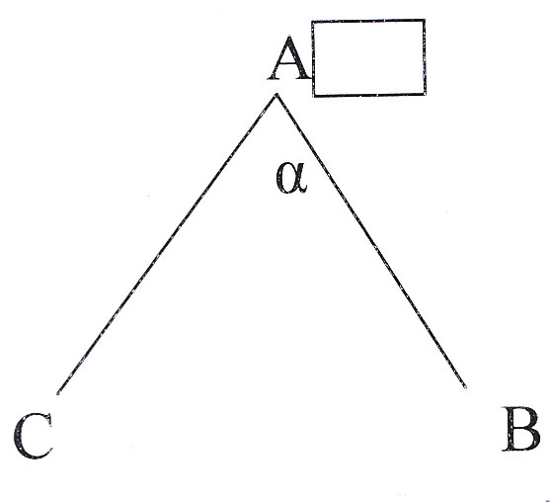
ث) آنتن V معكوس : اين آنتن از دكل نارسانا و دو رشته سيم مطابق شكل (2-1) شده است.

شكل2.1:آنتنVمعكوس
خط انتقال بين نقطه A و زمين وصل مي شود. انتهاي آنتن( نقطه C) را به وسيله مقاومت متصل مي کنند. تعداد R نزديک امپدانس مشخصه خط ABC برگزيده مي شود تا مانع از هر گونه بازتاب موج و در نتيجه، روي سيم آنتن ABC موج پيش رونده بوجود مي آيد. در اين آنتن، اندازه زاويه αداراي اهميت است و بسته به کاربرد، بايد به گونه اي ويژه برگزيده شود، در صورتي که اين آنتن بالاي صفحه رساناي کاملي قرار گرفته باشد، جهت جريان هاي تصوير، عکس جريان هاي آنتن خواهد بود حداکثر پرتو در امتداد زمين، داراي پلاريزاسيون عمودي، براي انتشار از راه يونسفر مناسب نيستندو تنها به عنوان آنتن گيرنده امواج زميني و يا سطحي در بخش پايين نوار فرکانس بالا، مورد استفاده قرار مي گيرند.
چون اين آنتن ها در مجاورت زمين، داراي شعاع هاي فرعي بي شماري با پلاريزاسيون افقي نيز هستند، امواج ناخواسته رسيده از جهت هاي ديگري دريافت مي کنند که داراي پلاريزاسيون عمودي و يا افقي هستند که اين مساله از نکات منفي اين امر است.
ج) آنتن ماکروويو: اصول اصلي کار اين آنتن ها، کار کردن آنها در ناحيه ماکروويو (100-300MHZ) مي باشد. خاصيت ماکروويو نزديکي آنها در طيف فرکانسي به امواج نوري مي باشد. بيم اين نوع آنتن ها بعضا توسط منعکس کننده شلجمي تمرکز مي يابد.
دو نوع از آنتن هاي ماکروويو عبارت اند از آنتن بوقي شکل و آنتن مخروطي:
ج_1) آنتن بوقي شکل( شيپوري) HORN ANTENNA:

آنتن هاي شيپوري در شکل هاي مختلفي وجود دارند که سه نوع از متداول ترين آنها در اينجا نشان داده شده است. شيپور بخشي فقط در يک جهت وسيع شده و شبيه به منعکس کننده سهموي جعبه قوسي است. شيپور هرمي در دو جهت وسعت پيدا نموده و داراي شکل يک هرم ناقص است.
شيپور مخروطي (دايره اي) نيز شبيه به اين بوده که به موج بر دايره اي ختم خواهد شد اگر زاويه درشکل بزرگ باشد شيپور کم عمقي خواهيم داشت که در نتيجه موجي که شيپور را ترک مي کند، کروي شده و پرتو تشعشعي جهت دار نخواهد شد.اين نتيجه را در مورد دو زاويه باز شدن شيپور هرمي نيز مي توان اعمال نمود. از طرفی اگر زاويه خيلي کوچک شده باشد، در نتيجه دهنه شيپور و جهت داري آن هر دو صدمه مي بينند.

سه نوع آنتن بوقي داراي هندسه مستطيلي در شکل (2.2) نشان داده شده است.
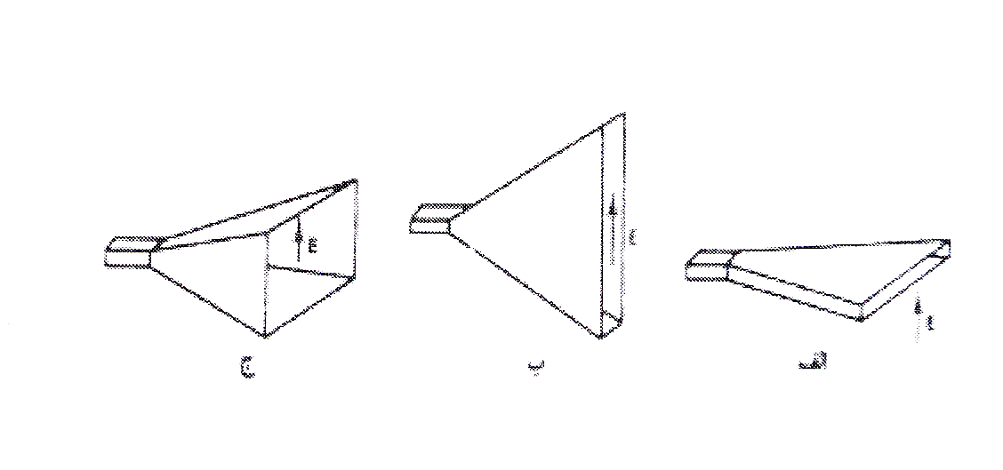
شكل 2_2 : آنتن هاي بوقي مستطيلي. الف- بوق قطاعي صفحه H ؛ ب - بوق قطاعي صفحه E ؛ ج- بوق هرمي.
يک موج مستطيلي که ديواره پهنش به طور افقي قرار دارد، اين بوق ها را تغذيه مي کند. اگر در ساختار بوق، بعد ديواره پهن موج انبساط و گسترش يابد، ولي ديواره باريکش بدون تغير و ثابت بماند، آنتن بوقي قطاعي صفحه Hناميده مي شود. از سوي ديگر، اگر بوق تنها بعد صفحه E را گسترش دهد، آن را آنتن بوقي قطاعي صفحه Eمي نامند. هنگامي که هر دو بعد موجي گسترش يابد، به آنتن بوقي هرمي موسوم است.
اکثر آنتن هاي بوقي از طريق موج برها تغذيه مي شوند، اما در عين حال مي توان از مبدل هاي خطوط کواکسيال به موج نيز استفاده کرد. پلاريزاسيون آنتن هاي بوقي به صورت خطي يا دوار است. بوق ها داراي بهره بالا، نسبت موج ايستاي (VSWR) پايين، پهناي باند نسبتا وسيع و وزن کم هستند و ساخت آن ها نيز نسبتا آسان است آنتن هاي بوقي يا به تنهايي مورد استفاده قرار مي گيرندو يا به عنوان تغذيه کننده آنتن هاي بشقابي به کار مي روند.
ج_2) آنتن مخروطي CONE ANTENNA:
با افزايش سيم يک قطبي ساده مي توان پهناي باند آنرا افزايش داد. اين اصل را مي توان براي افزايش پهناي باند با استفاده از سيم هايي که شکل مخروطي دارند بکار برد.
_ آنتن مخروطي نا محدود: اگر سيم هادي آنتن دو قطبي از دو سطح هادي مخروطي بي نهايت تشکيل شده باشند، به طوريکه رئوس مخروط ها با فاصله بسيار کمي از محل تغذيه آنتن باشند، آنرا آنتن مخروطي نامحدود مي گويند. چون ابعاد آنتن بي نهايت است؛ از ديد منبع، اين آنتن مانند يک خط انتقال بي نهايت مي باشد، يعني در اين حالت جريان روي سطح هادي هاي مخروطي به صورت شعاعي جاري مي شود و توليد امواج الکترو مغناطيسي با مد TEM مي کند.
اگر بجاي يكي از مخروط ها يک صفحه هادي کامل مسطح گذاشته شود، نوع تک قطبي آنتن مخروطي بدست مي آيد. در عمل ايجاد مخروط نامحدود غير عملي است و لذا اين نوع آنتن به صورت آنتن مخروطي محدود بکار مي رود. که در شکل(2.3) نشان داده شده است.
_آنتن ديسک و مخروط ( مخروط ناقص): اگر يکي از مخروط ها در آنتن دو مخروطي محدود توسط يک صفحه زمين به شکل يک ديسک جايگزين شود،ساختاري به شکل يک آنتن ديسک مخروط يا آنتن تک مخروطي پديد مي آيد.
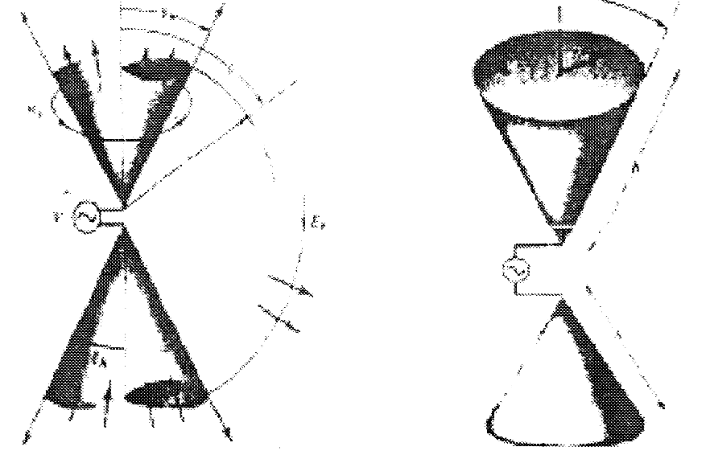
شكل 2.3 : الف- آنتن دو مخروطي نا محدود ؛ ب- آنتن دو مخروطي محدود
آنتن ديسک و مخروط همانند يک دو قطبي قائم براي پلاريزاسيون قائم و پوشش تقريبا يکنواخت در کليه زواياي سمت ، يعني پرتو همه جهتي بکار مي رود. اين آنتن در يک محدوده وسيع از فرکانس ها يعني
چندين اوکتاو عملکرد رضايت بخشي داشته و پرتو تشعشعي و خواص امپدانسي قابل قبولي را حفظ مي کند.
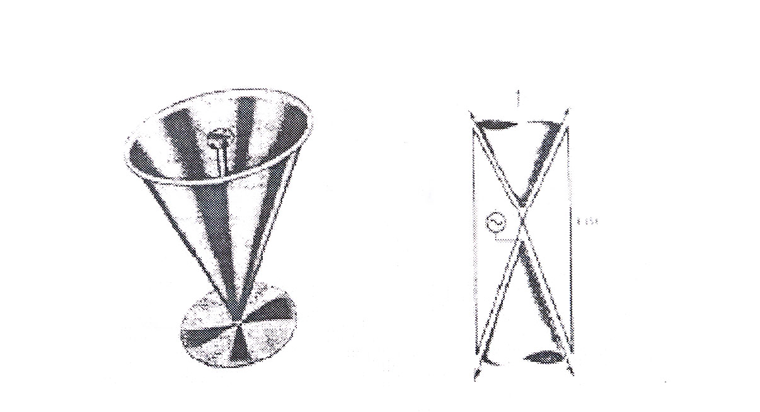

شكل2.4: الف- پرتو تشعشعي يك آنتن دو مخروطي نامحدود ؛ ب- آنتن ديسك و مخروط
مخروط و ديسک مي تواند از ورق هاي توپر فلزي يا سيم هاي شعاعي ساخته شود.
به طورايده آل پرتو تشعشعي بين صفحه زمين و مخروط همانند آنتن دو مخروطي نامحدود مي باشد. اين پرتو همه جهتي براي کاربردهاي سخن پراکني مناسب است.
چ) آنتن آستيني: ساختار کلي اين آنتن ها به اين شکل است که در آن يک آنتن لوله اي هادي دور يک عنصر تشعشع کننده به کار مي رود. چون آنتن دو قطبي حساسيت زيادي به فرکانس دارد و پهناي باندش کمتر از يک اوکتاو مي باشد، افزودن يک آستين به يک دو قطبي حساسيت زيادي به فرکانس دارد و پهناي باندشان به بيشتر از يک اوکتاو مي رسد.
اين آنتن ها درابتدا براي ارتباطات دو جانبه کشتي با ساحل، ساحل با کشتي، زمين به هوا، هوا به زمين و انتشارات ارتباط جمعي بکار گرفته مي شد. اين آنتن همه جهته مي باشد و توانايي عمليات در محدوده وسيعي از فرکانس در باند فرکانسي را دارد.
ح) آنتن حلزوني:شکل(2.5) يک آنتن حلزوني هم زاويه مي باشد.

امپدانس، پرتو تشعشعي و پلاريزاسيون اين آنتن در طيف وسيعي از فرکانس تقريبا ثابت مي باشد.
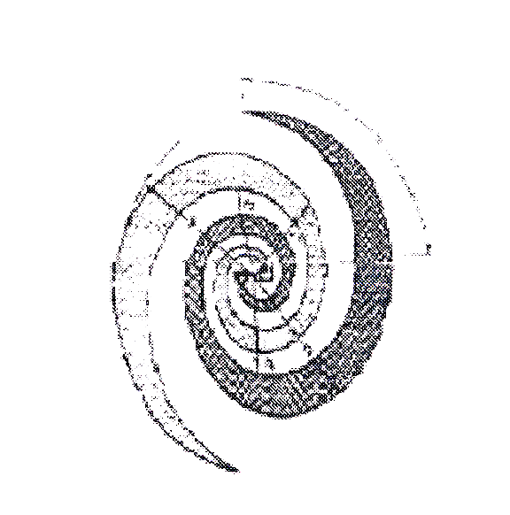
شكل 2.5 : آنتن حلزوني
محل تغذيه تقريبا وسط مي باشد و بزرگترين شعاع و ثابت ها در مشخصات آنتن تاثير دارد. معادله لبه هاي اين آنتن به صورت زير است؛:a ضریب گسترش $r_{1}=r\text{.}e^{a6}$
$r_{2}=r\text{.}e^{a\left(6−δ\right)}$
$r_{3}=r\text{.}e^{a\left(6−π\right)}$
$r_{4}=r\text{.}e^{a\left(6−π−δ\right)}$
پرتو تشعشعي آنتن حلزوني هم زاويه تقريبا به صورت cosθ مي باشد که حول z عمود بر صفحه آنتن است و لذا پهناي شعاع نيم توان آن حدود 90 درجه است.پلاريزاسيون ميدان تشعشعي آن تحت زاويه وسيعي حدود 70 درجه مي باشد.
اين آنتن ها خود به دو بخش تقسيم مي شوند:
- آنتن هاي حلزوني مستقل از فرکانس
- آنتن هاي متناوب لگاريتمي
ذ) آنتن هاي آرايه اي ARRAY ANTENNA : براي توليد يک پرتو جهت دار مي توان چندين آنتن را در رديف و آن ها را تغذيه نمود. چنين ترکيبي را آنتن ها ي آرايه اي مي گويند. چندين آنتن کوچک را مي توان در يک آرايه به کاربرد و پرتو يک آنتن بزرگ را بدست آورد. گر چه مشکل بزرگی و حجم آنتن از بين مي رود، ولي مساله تغذيه آنتن هاي کوچک مطرح مي گردد. براي رفع اين مشکل ، فن آوري نيمه هادي ها تا حدودي کارایی دارد. از مزيت هاي عمده اين آنتن ساخت ارزان آن بوده و همچنين اسکن يا مرور کردن يک شعاع اصلي به صورت الکترونيکي ميسر مي شود. اين کار به اين صورت انجام مي شود که با تغيير فاز جريان های تغذيه در هر عنصر آرايه، مي توان پرتو تشعشعي را در فضا چرخاند.
اين نوع آنتن را آرايه فازي مي گوئيم.از جمله کاربردهاي آرايه فازي در رادار مي باشد. آرايه ها ترکيبات مختلف هندسي دارند.
ابتدایي ترين آنها آرايه خطي است که در آن مراکز عناصر آرايه بر روي يک خط راست قرار دارد؛ اين عناصر ممکن است به فواصل مساوي يا غير مساوي قرار گرفته باشد. اگر مراکز عناصر آرايه در يک صفحه قرار گرفته باشند آنها را آرايه صفحه اي مي گويند.آنتن آرماني،آنتني است که همه تواني را که از منبع تغذيه به آن مي رسد، در جهات مورد نظر با پلاريزاسيون دلخواه در فضا پخش کند. آنتن هاي عملي به صورت آرماني عمل نمي کنند.
2-3 ‍: پارامترهاي آنتن :
براي اندازه گيري و مقايسه کيفيت عملکرد آن ها، پارامترهايي مانند پرتو افکني، ضريب جهت دهندگي، شعاع اصلي و فرعي، پهناي شعاع، مقاومت پرتو افکني، امپدانس ورودي، بازده پرتو افکني، پهناي نوار فرکانس و مانند آنها را تعريف مي کنيم.
نمودار پرتو افکني آنتن ها:
نمودار پرتو افکني آنتن ها، يکي از مهمترين پارامترهاي آنتن ها به شمار مي آيد و بسياري از پارامترهاي مهم ديگر به آن ارتباط دارند . اين نمودار چگونگي پخش توان الکترومغناطيسي را در همه نقاط ، در فاصله ثابتي(معمولادور از آنتن) نشان مي دهد.
دستگاه مختصات نمايش نمودار پرتو افکني:
امواج منتشر شده در همه آنتن ها عملي در فواصل دور از آنها، تقريبا امواج کروي هستند. اين امر بدين معنا است که شدت ميدان هاي آنتها، با توان اول فاصله کاهش مي يابد و تاخير فاز آنها با r متناسب است.
به همين دليل دستگاه مختصات کروي مناسب ترين دستگاه مختصات براي ترسيم نمودار پرتو افکني آنتن ها مي باشد. به منظور آساني کار، آنتن را در مرکز مختصات قرار مي دهيم و هر نقطه دلخواه p در فضا را با مختصات ) $φ$, $θ$(r,برابر شکل (2.6) مشخص مي کنيم.
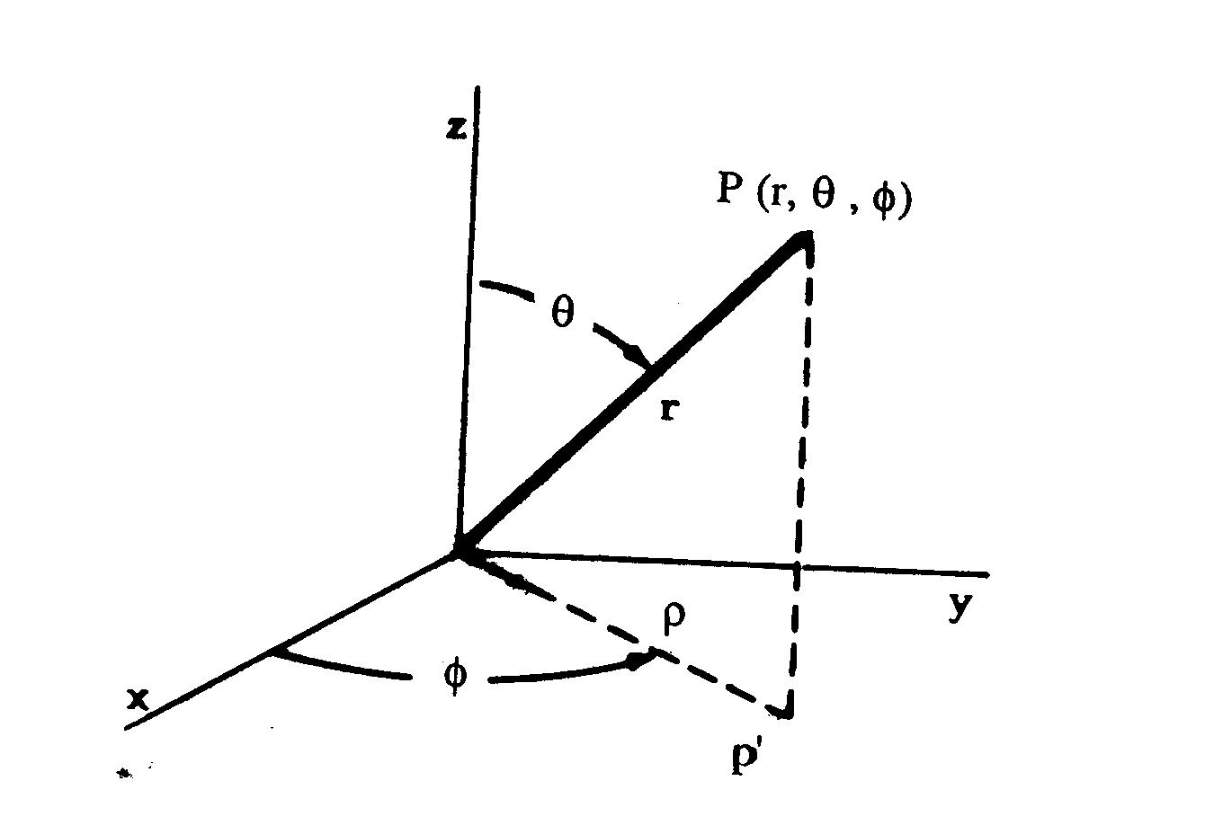
شكل 2.6: دستگاه مختصات كروي.

براي مقايسه دستگاه مختصات مستطيلي(x,y,z) نيز در شکل نشان داده شده است. ملاحظه مي کنيد که r فاصله نقطه p از مرکز مختصات است و θزاويه بين خط OP محور z مي باشد. تصوير نقطه p بر روي صفحه xy را با نقطه p΄ نشان داده ايم. زاويه $φ$، زاويه خطOP΄ از محور x مي باشد. تبديل مختصات کروي به مستطيلي و بر عکس، در مواردي، در حل مسائل آنتن ها لازم مي شود که با استفاده از اصول هندسي، به آساني انجام پذير خواهد بود.
نمودار پرتو افکني سه بعدي و دو بعدي :
آنتني را در نظر بگيريد که در مرکز مختصات کروي قرار دارد. اکنون سطحي کروي به شعاع ثابت rرا پيرامون مرکز مختصات در نظر بگيريد و فرض کنيد هدف ما، اندازه گيري و يا محاسبه مقدار ( قدر مطلق) ميدان الکتريکي موج منتشر شده از آنتن، در هر نقطه بر روي سطح کروي باشد از آنجا که بيشتر آنتن ها امواج را به طور يکنواخت در فضا پخش مي کنند؛ مقدار ميدان الکتريکي E، تابعي از$θ$ , $φ$خواهد بود.
) $φ$,$θ$E(نمودار پرتو افکني ميدان الکتريکي آنتن ناميده مي شود. به همين ترتيب، مي توان به جاي مقدارE در هر نقطه بر روي سطح کره، ميانگين زماني چگالي توان موج را اندازه گيري و ترسيم کرد و تابع
)$φ$$,$$θ$P( که به اين ترتيب بدست مي آيد، نمودار پرتو افکني توان آنتن ناميده مي شود. نمودار پرتو افکني هر آنتن، نموداري سه بعدي است که در شکل (2.7)نشان داده شده است.
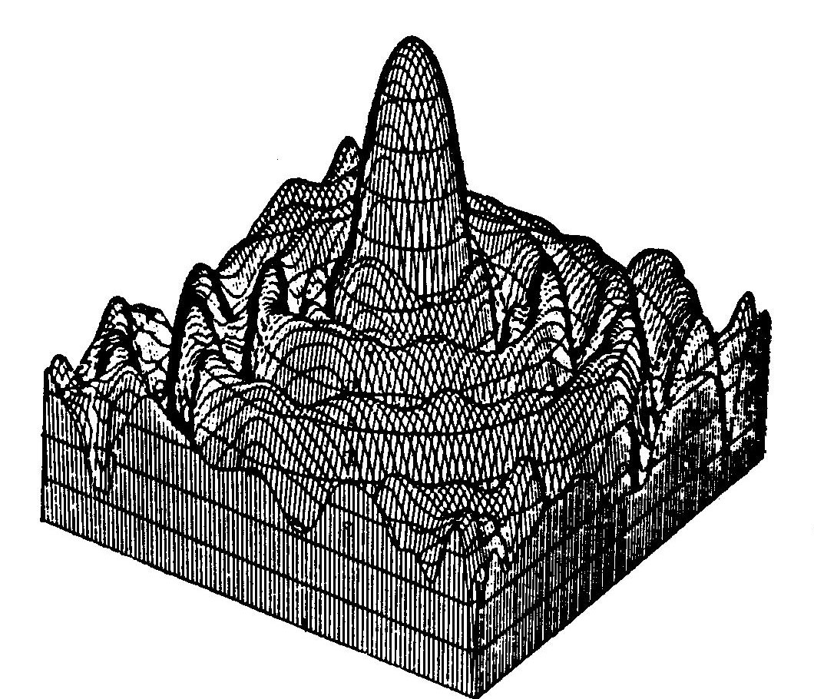
شكل2.7 : نمونه نمودار پرتو افكني سه بعدي.

همانطور که در شکل مشاهده مي شود، انجام هر گونه محاسبه از روي اين نمودارها دشوار است. از آنجايي که نمودار پرتو افکني بيشتر آنتن هاي عملي از تفاوت هايي برخوردار هستند؛ معمولا نمودار پرتو افکني را در صفحات ويژه به صورت نمودار هاي دو بعدي ترسيم مي کنند. در صورتيکه θرا براي مقدار انتخاب کنيم، صفحه yz بدست مي آيدکه در آن نمودار پرتو افکني فقط تابعي از θمي باشد. نمودار پرتو افکني آنتن هاي عملي معمولا در اين صفحات اصلي داراي تقارن هستند. اين دو صفحه اصلي به ترتيب صفحات افقي و عمودي ناميده مي شوند و نمودارهاي پرتو افکني در اين دو صفحه نيز به همين نام ها معروف هستند.

اين نمودارها تنها يک متغير هستند که در دستگاه مختصات قطبي و يا مستطيلي به آساني ترسيم پذير مي باشند در شکل( 2.8 ) نمودارپرتو افکني افقي ميدان الکتريکي يک آنتن نشان داده شده است.
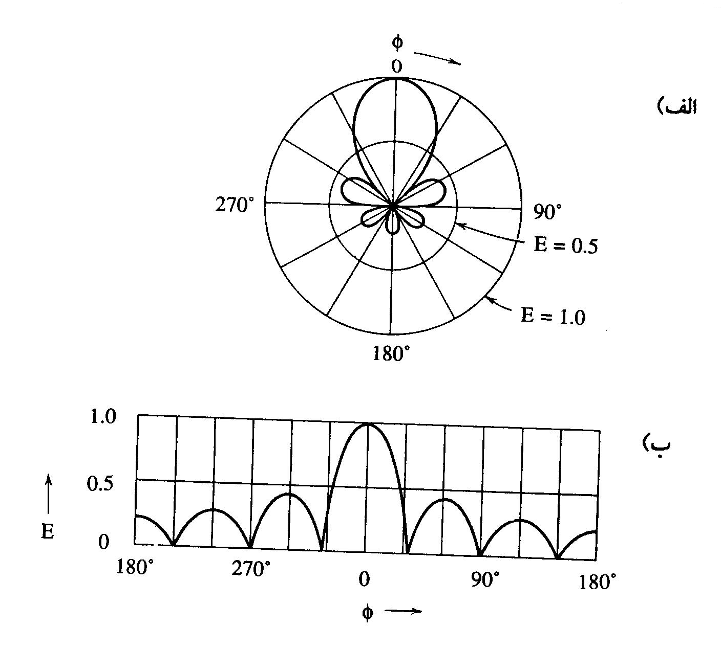

شکل 2.8: نمودار پرتو افکني ميدان الکتريکي يک آنتن.
الف) مختصات قطبي ب) مختصات مستطيلي
در اين شکل مي بينید که حداکثر ميدان در زاويه $φ=0$ اتفاق مي افتد. از آنجا که معمولا مقادير نسبي ميدان در نمودار پرتو افکني هستند، همه مقادير ميدان را نسبت به مقدار حداکثر، هنجار می کنيم. به این ترتيب، نمودار پرتو افکني هنجار شده و يا نسبتي به دست مي آيد که حداکثر آن برابر واحد است. بزرگترين شعاع نمودار شعاع اصلي ناميده مي شود. با افزايش زاويه $φ$ مقدار شعاع اصلي کم مي شود تا به صفر مي رسد، دوباره مقدار نسبي ميدان رو به افزايش مي گذارد تا به ماکزيمم جديدي رسيده و سپس صفر مي شود. اين شعاع را شعاع پهلويي مي نامند. به همين ترتيب ماکزيمم هاي ديگري موجود است و شعاع هاي ديگري وجود دارند که شعاع هاي فرعي آنتن ناميده مي شوند. در اين نمودار يک شعاع اصلي دو شعاع پهلويي و سه شعاع فرعي ديگر ديده مي شوند. با مقايسه نمودار ها در مختصات قطبي و مستطيلي ديده مي شود که مختصات قطبي، وضعيت کلي شعاع هاي مختلف را با روشني بيشتري نشان مي دهد و در مختصات مستطيلي جزئيات نمودار با دقت بيشتري ديده مي شود.
نمودار پرتو افکني درفضاي آزاد و در مجاورت زمين :
نمودار پرتو افکني معمولا براي آنتن در فضاي آزاد داده مي شوند و فرض بر اين است که استفاده کننده از آنتن، اثر بازتاب زمين و غيره را بسته به شرايط نصب آنتن به شمار می آورد و نمودار پرتو افکني اين اثر را در نظر دارد. در برخي کاربردها مانند آنتن کشتي و يا هواپيما، نمودارهاي پرتو افکني با توجه به انعکاس ها از سطوح فلزي موجود مانند عرشه کشتي و يا بال هاي هواپيما و مانند آنها تعيين مي شود. بهر حال لازم است در هر نمودار پرتو افکني شرايط موجود در اندازه گيري و يا محاسبه آن به روشني قيد شود.
نمودار پرتو افکني آنتن فرستنده و گيرنده:
نمودار پرتو افکني آنتن فرستنده، شيوه توزيع ميدان ويا چگالي توان منتشرشده ازآنتن را در فاصله معيني
در جهات مختلف نشان مي دهد.به همين ترتيب نمودار پرتوافکني آنتن گيرنده با شدت ميدان الکتريکي ويا توان دريافتي آنتن از موجي با شدت ميدان و يا توان واحدي برابرمي باشد،که از جهت معيني به سوي آنتن مي تابد.
. 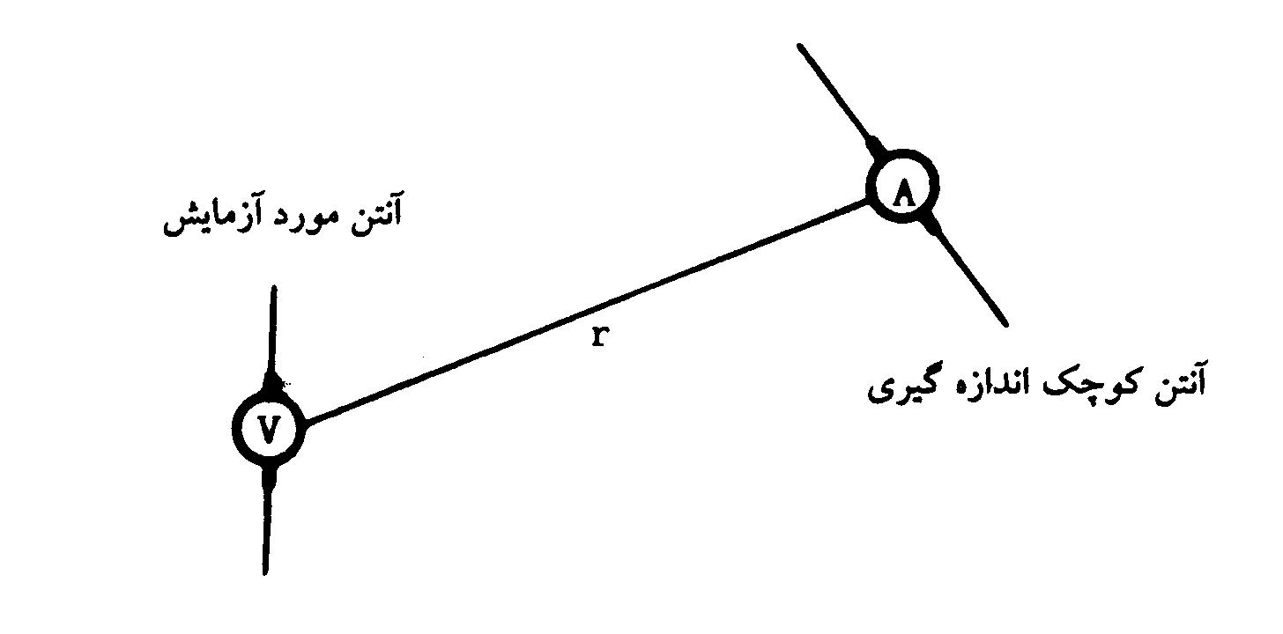
شکل2.9: ترتيب آنتن ها در تعيين نمودار پرتو افکني
براي اندازه گيري نمودار پرتو افکني آنتن مورد آزمايش در حالت فرستنده آنتن را با منبع تغذيه اي با ولتاژ v تحريک مي کنيم و جريان آنتن کوچک تر تعيين کننده مقدار ميدان الکتريکي موج آنتن در آن نقطه است، اندازه گيري مي کنيم. اکنون اگر محل منبع ولتاژ v آمپرترA را تعويض کنيم، نمودار پرتو افکني آنتن مورد آزمايش را به صورت گيرنده اندازه گيري مي کنيم. مقادير نسبت ^{g}/_{v} متناسب با مقدار ميدان ايجاد شده در هر نقطه اندازه گيري در دو حالت مختلف است ،که آنتن مورد آزمايش به صورت فرستنده و گيرنده عمل مي کند.
جهت دهندگي آنتن ها:
براي بدست آوردن نمودار پر تو افکني آنتن، شدت ميدان و يا چگالي ميانگين زماني، توان را بر روي سطح کره بزرگي به مرکز آنتن اندازه گيري مي کنيم. اکنون فرض کنيد که اين اندازه گيري در همه نقاط بر روي سطح کروي مقدار ثابتي را بدست دهد. چنين آنتني را آنتن داراي پخش يکسان و يا فاقد جهت دهندگي می ناميم. ساخت چنين آنتني در عمل خالی از اشکال نیست واز اهمیت چندانی هم برخوردار نمی باشد. در بيشتر کاربردها، آنتن هايي که توان را در جهت معين و مورد نظر پخش کنند، يعني داراي جهت دهندگي باشند،مطلوب هستند. براي مثال، در مورد رادار که پيدا کردن دقيق موقعيت هدفي مورد نظر است، از آنتني با شعاع باريک استفاده مي شود. در مورد يک فرستنده راديويي که در مرکز شهر قرار دارد، آنتني مورد استفاده قرار مي دهيم که در صفحه افقي، پرتو زياد و تقریبا يکنواختي داشته باشد، اما در جهت عمود بر صفحه افق پرتو آن اندک باشد. به طو رخلاصه آنتن جهت دهنده، آنتني است که در برخي جهات بيشتر از جهات ديگر توان منتشر مي کند.
پهناي شعاع و پهناي شعاع نيم توان:
نمودار پرتو افکني آنتن هایي که نسبت طول موج کوچک هستند، غالبا تنها داراي يک شعاع اصلي است که زاويه و يا پهناي گسترده اي را در بر مي گيرد. اما آنتن هاي بزرگ، نسبت به طول موج، غالبا داراي يک شعاع اصلي با پهناي کوچک هستند که توان پرتو افکني در آن محدوده زياد است و زاويه با پهناي کوچکي دارد. همچنين اين آنتن ها داراي تعدادي شعاع هاي فرعي هستند که از نظر توان پرتوافکني در آن نواحي، کوچک هستند. نمودار پرتوافکني هنجار شده آنتني عملي ،در صفحه اي ويژه، در شکل نشان داده شده است. باريکي و يا پهناي شعاع اصلي از ويژگي هاي مهم هر آنتن به شمار مي آيد، که آن را به طور کمي با مشخصه (پهناي شعاع)،مشخص می کنیم. برای پهنای شعاع معمولترین تعریف، پهناي شعاع نیم توان است. در اين تعريف، زاويه بين دو نقطه شعاع را که شدت تواني برابر نصف شدت حد اکثر توان دارند، معين مي کنيم و آن را پهناي شعاع نيم توان مي ناميم. نظر به اينکه توان آنتن در دو انتهاي اين دو نقطه، 3 دسي بل از حداکثر توان آنتن کمتر است، پهناي شعاع نيم توان را پهناي شعاع 3 دسي بل هم مي نامند.
در برخي موارد، زاويه بين دو نقطه با توان $\frac{1}{\text{10}}$ توان ماکزيمم را که ،10 دسي بل از توان ماکزيمم پايين تر است، به عنوان تعريف پهنای شعاع بکار مي برند، که پهناي شعاع 10 دسي بل ناميده مي شود.
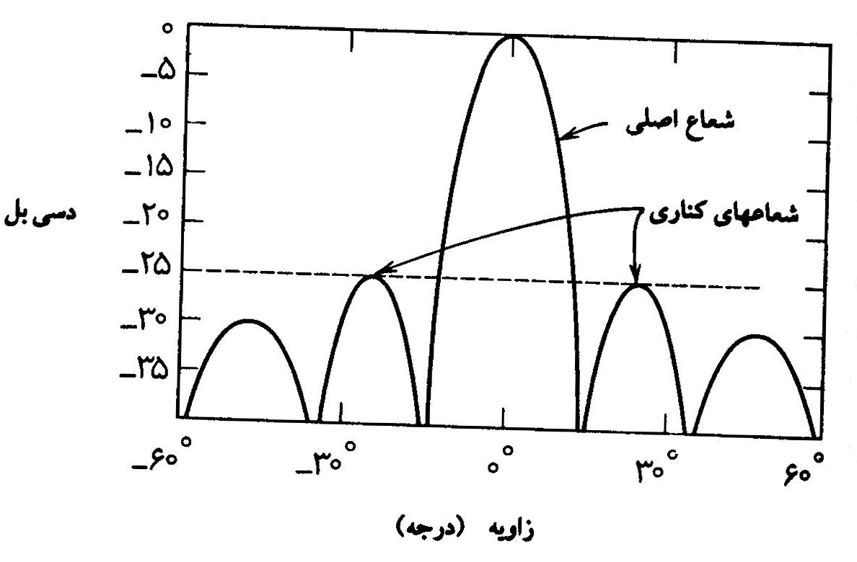
شكل 2.10: نمودار پرتو افكني يك آنتن عملي.
شعاع نيم توان، در کاربرد هايي مانند فرستنده-گيرنده، جهت يابي و رادار بسیار معمول است. شعاع 10 دسي بل در کاربردهايي مانند محاسبات به اشتباه انداختن رادار و جلو گيري از آن بکار گرفته مي شود. پهناي صفر تا صفر که به ندرت مورد استفاده قرار مي گيرد از چند نظر داراي اشکالاتي است. يکي اينکه برخي از نمودارهاي پرتو افکني، اصولا صفر ندارند. ديگر اينکه تعيين نقاط کور از راه اندازه گيري کاري دشوار است و سرانجام، صفر تا صفر سرعت کاهش توان با زاويه را نشان نمي دهد و مشخص نمي کند که شعاع در چه زوايايي داراي توان کافي براي عملکرد رضايت بخش است.
شعاع هاي فرعي آنتن ها:
نمودار پرتو افکني افزون بر شعاع اصلي داراي تعدادي شعاع فرعي است. دو شعاع فرعي در دو سوي شعاع اصلي را که از ديگر شعاع هاي فرعي آنتن بزرگتر هستند، شعاع هاي ( پهلوي شعاع اصلي) مي نامند. شعاع فرعي که در مقابل شعاع اصلي واقع مي شود شعاع عقبي ناميده مي شود. شعاع هاي فرعي در آنتن های فرستنده، سبب به هدر رفتن توان پرتو افکني در جهات غير لازم مي شود و در آنتن هاي گيرنده، موجب دريافت نشانه ها و نویز از جهات نا خواسته مي شود. براي مثال، در آنتن رادار، هدف های بزرگ و يا نزديك ناخواسته كه در جهت شعاع هاي فرعي قرار مي گيرند، ممكن است بر روي صفحه رادار ظاهر شوند و رادار را به اشتباه بيندازند. همچنين انعكاس شعاع هاي فرعي از زمين كار تشخيص هدف هاي كوچك در فاصله دور را دچار مشكلاتي مي كند.
مقاومت پرتو افكني آنتن:
در مدارهايي كه آنتن را تغذيه مي كنند، معمولا براي آنتن مدار معادلي را در نظر مي گيريم. در اين مدار معادل، توان پرتو افكني را به صورت توان مصرفي در يك مقاومت$R_{r}$ فرض مي كنيم. اندازه اين مقاومت كه مقاومت پر تو افكني ناميده مي شود، به گونه اي برگزيده مي شود كه جريان آنتن در عبور از آن ‏ تواني برابر كل توان پرتو افكني آنتن را جذب كند. بنابراين:
$R_{r}=WI^{2}=2WI_{m}^{2}$
$W$كل توان پرتو افكني آنتن،$I$ جريان موثر و $I_{m}$ماكزيمم زماني جريان ورودي آنتن است.توجه كنيد كه جريان موثر،و ماكزيمم زماني جريان، در طول آنتن متغير است و به اين دليل برابر قرارداد براي جريان مقدار ورودي در نظر گرفته مي شود. در برخي موارد نيز حداكثر جريان در طول آنتن را براي محاسبه مقاومت پرتوافكني بكار مي گيرند.در اين صورت جريان بكار گرفته شده بايد به طور دقيق مشخص شود. مقاومت پرتو افكني آنتن هاي عملي بین كمتر از يك اهم تا چند اهم متغير است مقادير كوچكتر مربوط به آنتن هاي فركانس هاي بسيار پايين است.
امپدانس ورودي آنتن :
مدار معادل شكل (2.11) براي آنتن هايي با طول معيني است كه در حال تشديد باشند. براي طول هاي ديگر بايد امپدانس ورودي را در نظر گرفت كه بخش حقيقي آن، همان مقاومت هاي نشان داده شده در شكل (2.11) است؛ و بخش موهومي آن، بسته به طول آنتن راكتانس خازني و يا القايي است. براي آنتن هاي خطي كوتاه تر از نصف طول موج، راكتانس خازني و براي طول هاي بزرگتر از نصف طول موج، راكتانس القايي است. اگر راكتانس ورودي آنتن بزرگ باشد براي برقرار كردن جرياني معين، بايد ولتاژ منبع تغذيه را بالا برد. دانستن امپدانس ورودي آنتن از نظر تغذيه و تطبيق آنتن با خط تغذيه داراي اهميت بسياري است.
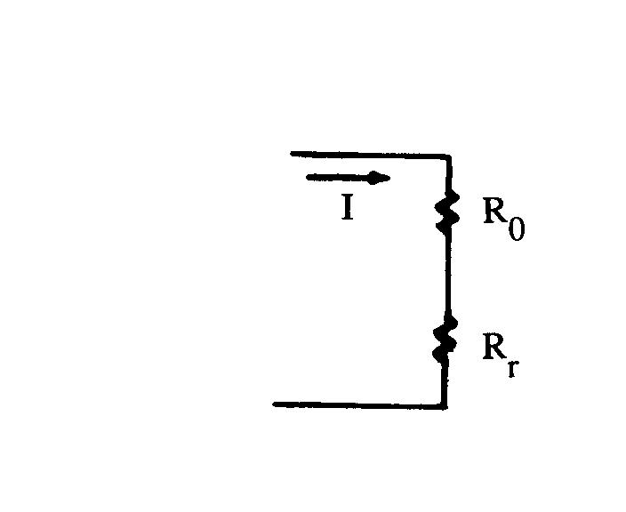
شكل2.11: مدار معادل آنتن از نظر پرتو و تلفات
سطح موثر يا سطح گيرنده آنتن ها:
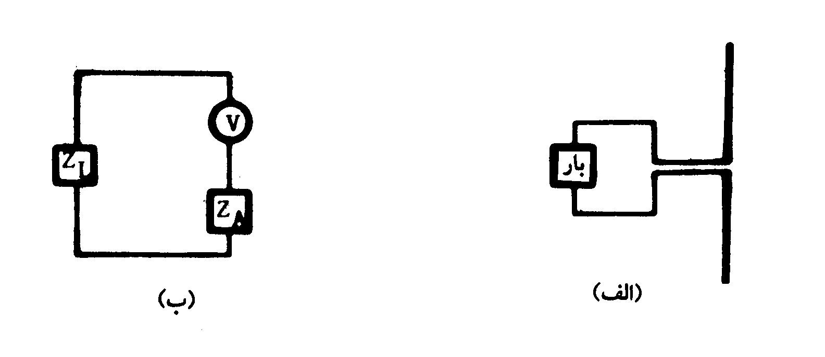
با اينكه هم در آنتن فرستنده و هم در آنتن گيرنده، تابع جهت دهندگي، چگونگي پرتو افكني و دريافت امواج را معين مي كند، گاهي براي تعيين توان آنتن گيرنده، از سطح موثر و يا سطح گيرنده آنتن استفاده مي شود. براي تعريف سطح موثر $A_{\text{eff}}$ فرض كنيد فرستنده اي كه در فاصله دوري قرار گرفته است توان پرتو افكني P وات بر متر مربع، درمحل يك آنتن گيرنده ايجاد كند و كل توان دريافتي آنتن گيرنده در حالت پلاريزاسيون مناسب و تطابق كامل آن با بار،w وات باشد. در اين صورت، سطح موثر آنتن گيرنده به صورت رابطه زير تعريف مي شود: $W={\text{PA}}_{\text{eff}}$ همانگونه كه انتظار مي رود سطح موثر با سطح فيزيكي آنتن ارتباط دارد، اما الزاما با آن برابر نيست. در آنتن هايي كه ضريب جهت دهندگي بزرگ دارند، سطح موثر در حدود سطح فيزيكي است. در آنتن هايي كه ضريب جهت دهندگي بسيار كوچك دارند، سطح موثر از سطح فيزيكي بسيار بزرگتر است. اين نكته بدين معناست كه اين آنتن ها مي توانند توان پرتو تابيده شده بر روي سطحي بزرگتر از سطح فيزيكي خود را جذب كنند. براي روشن كردن اين مطلب آنتن گيرنده اي كه برابر شكل (2.12الف) به باري متصل است در نظر بگيريد. مدار معادل تونن اين آنتن نيز در شكل(2.12ب)نشان داده شده است.

شكل2.12: آنتن متصل به بار و مدار معادل تونن آن؛ الف: آنتن ب: مدار معادل
V مقدار موثر ولتاژ در آنتن است. $Z_{A}$امپدانس آنتن در حالت مدار بار ( امپدانس معادل تونن)و $Z_{V}$امپدانس بار در محل اتصال به آنتن است.
طول موثر آنتن:
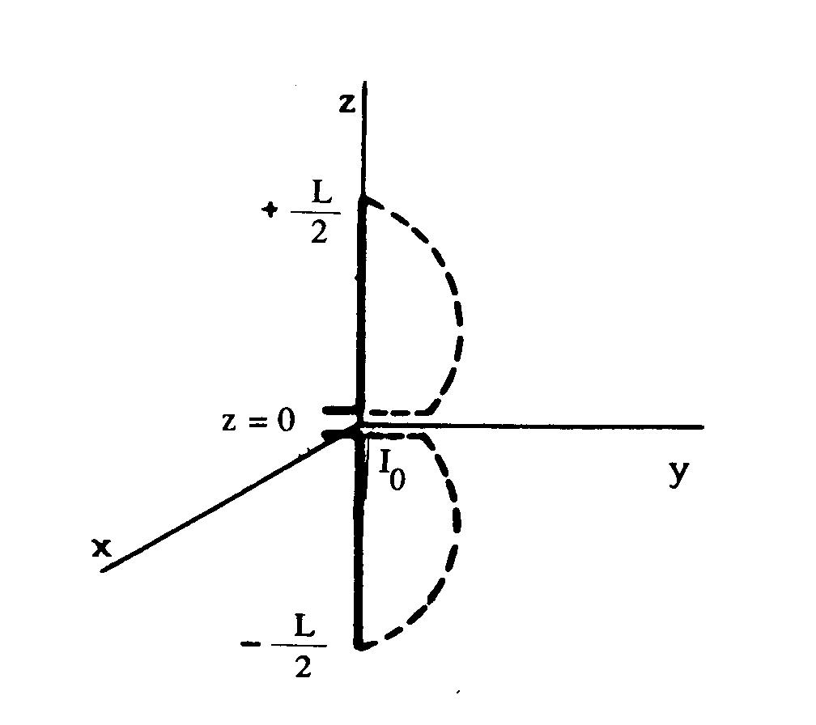
طول موثر براي همه آنتن ها تعريف مي شود ومعياري از موثر بودن آنتن در حالت فرستنده و يا گيرنده است. براي تعريف طول موثر در مورد آنتن فرستنده يك آنتن خطي به طول ,L برابر شكل (2.13) در نظر بگيريد.

شكل2.13:آنتن خطي به طول در اين شكل جريان ورودي در منطقه تغذيه z=0 برابر $I_{O}$ در نظر گرفته شده است و در انتهاي آن صفر مي شود. طول موثر اين آنتن به عنوان آنتن فرستنده $L_{\text{eff},\text{tran}}$برابر طول يك آنتن خطي فرضي است كه جريان همه نقاط آن $I_{O}$باشد و در صفحه افق ( صفحه عمود بر طول آنتن در z=0) شدت ميدان آن و آنتن اصلي برابر باشند. به اين منظور لازم است رابطه زير بر قرار باشد:
$I_{O}L_{\text{eff},\text{tran}}=\int{I\left(Z\right)}d_{Z}$
$L_{\text{eff},\text{tran}}=1I_{O}\int{I\left(Z\right)}\text{dz}$و یا؛

$L_{\text{eff},\text{rec}}=−V_{\text{OC}}E$براي تعريف طول موثر در آنتن گيرنده Leff,rec، فرض كنيد كه آنتن در يك ميدان الكترومغناطيسي با ميدان الكتريكي E ولت بر متر، در جهت طول آنتن قراردارد و در آن ولتاژ بار $V_{\text{OC}}$القا مي شود. طول موثر براي گيرنده را به صورت زير تعريف مي كنيم.

پهناي نوار فركانس آنتن ها:
غالب آنتن ها مانند ديگر وسايل مخابراتي تنها روي پهناي نوار فركانس محدودي، به گونه اي رضايت بخش كار مي كنند كه پهناي نوار آنها ناميده مي شود. مفهوم پهناي نوار فركانس را در تقويت كننده هاي الكترونيكي ديده ايم. مثلا يك تقويت كننده صوتي با كيفيت خوب كه همه فركانس هاي از 20 هرتز تا 20 كيلو هرتز را تقويت مي كند، به گونه اي كه ضريب تقويت در كناره باند، تنها 3 دسي بل كمتر از ضريب تقويت در وسط نوار باشد، پهناي نوار فركانس 3 دسي بل برابر 98/19 كيلو هرتز دارد.
آنتن فرستنده تلويزيون سياه و سفيد بايد پهناي نواري در حدود 5/5 مگاهرتز داشته باشد، زيرا نشانه هاي صوتي و تصويري وجود، نوار فركانسي در اين حدود را اشغال مي كنند. به همين ترتيب، آنتن گيرنده تلويزيون بايد پهناي نوار فركانس گسترده تري داشته باشد تا بتواند همه كانال هاي موجود را دريافت كند.
غالبا براي مشخص كردن پهناي نوار فركانس آنتن ها، اختلاف حداكثر و حداقل فركانس كار آنتن ها را بر فركانس مياني باند تقسيم مي كنند. و به صورت درصد نمايش مي دهند. براي مثال، يك آنتن VHF كه براي كار از فركانس 195تا 205 مگاهرتز طراحي شده است. داراي پهناي نوار فركانس 5% مي باشد كه پهناي نسبتا كوچكي به شمار مي آيد.
در بسياري از كاربردها، نياز به پهناي نوار گسترده تري وجود دارد. در اين موارد معمولا نسبت بالاترين به پايين ترين فركانس كار را براي مشخص كردن پهناي نوار فركانس بكار مي برند. با طراحي درست، آنتن هايي با پهناي نوار فركانس بكار مي برند. با طراحي درست، آنتن هايي با پهناي نوار فركانس 20 به 1 به آساني قابل ساخت است و حتي پهناي نوار 100 به 1 نيز امكان پذير است پارامترهاي اين آنتن ها، با فركانس تغيير نمي كنند و به همين دليل، آنها را آنتن مستقل از فركانس مي نامند.
آنتن ها داراي پارامتر هاي بسياري هستند كه هر يك از آنها در پهناي نوار فركانس، داراي تغييراتي مي باشند به همين دليل، لازم است قيد شود كه ضريب جهت دهندگي و يا نمودار پرتو افكني مشخص مي كنند، به اين معني كه در پهناي باند اين پارامترها تغييرات محدودي داشته باشند. پهناي نوار 3 دسي بل در تقويت كننده هاي الكتريكي مورد استفاده قرار مي گيرد در آنتن ها نيز معمولي مي باشد.
پلاريزاسيون آنتن ها:
منظور از پلاريزاسيون، جهت ميدان الكتريكي موج است كه توسط آنتن منتشر مي شود و يكي از پارامتر هاي آنتن به شمار مي آيد. ساده ترين پلاريزاسيون، خطي است كه در هر نقطه مكان هندسي نوك بردار ميدان الكتريكي موج در زمان هاي مختلف، در امتداد خط مستقيمي مي باشند. پلاريزاسيون هاي مهم ديگر، دايره اي و بيضوي هستند كه در آن ها و بردار ميدان الكتريكي به ترتيب درامتداد خطي واقع مي باشند كه مركز دايره و يا بيضي را به نقطه اي بر روي محيط آن ها وصل مي كند و با سرعت w ( فركانس زاويه اي موج) در گردش است.
پلاريزاسيون خطي:
پلاريزاسيون خطي، معمولترين نوع پلاريزاسيون است. آنتن هاي خطي و روزنه اي، به طور طبيعي اين نوع پلاريزاسيون را ايجاد مي كند.
در آنتن هاي خطي، جهت ميدان الكتريكي ايجاد شده در صفحه اي كه از وسط آنتن و عمود بر آن مي گذرد، در امتداد طول آنتن است. بنابراين آنتن هاي خطي كه عمود بر سطح زمين نصب مي شوند، داراي پلاريزاسيون خطي موازي هستند. گزينش بين پلاريزاسيون خطي عمودي و موازي، گاهي به علت ضرورت، گاهي بر اساس امتيازات فني و برخي اوقات هم صرفا به منظور رعايت استاندارد، معمول است.
براي مثال فركانس هاي بسيار پايين، از آنتن هاي خطي استفاده مي شود كه نسبت به طول موج، بسيار كوچك هستند و نسبت به طول موج در ارتفاع اندكي از زمين قرار مي گيرند. در اين موارد، استفاده از پلاريزاسيون خطي مواز ي غير ممكن است و بايد از پلاريزاسيون خطي عمودي استفاده شود.
دليل اين امر با توجه به جهت تصاوير جريان ها در سطح هادي زمين روشن مي شود كه در فصل اول مورد بحث قرار گرفت. در آنتن موازي با سطح زمين، جريان تصوير در جهت عكس جريان آنتن است و چون فاصله بين آنتن و تصوير نسبت به طول موج كوچك است، امواج ناشي از آنتن تصوير يكديگر را حذف مي كنند و توان قابل ملاحظه اي منتشر نمي شود.
در آنتن خطي عمودي، جريان آنتن و تصوير هم جهت هستند و ميدان هاي آنها با هم جمع مي شوند. به اين دليل، در همه آنتن هاي داراي فركانس هاي كمتر از 1500كيلو هرتز يعني آنتن هاي امواج بسيار بلند و متوسط از پلاريزاسيون خطي عمودي استفاده مي شود.
از سوي ديگر، در اين محدوده فركانس، پلاريزاسيون موازي داراي ويژگي هاي انتشار بهتر است وتلفات كمتري در زمين دارد. با توجه به اين نكته، در بيشتر كشورهاي جهان در اين نوار فركانس، پلاريزاسيون نواري برگزيده است.در فركانس هاي ميكرو موج ( بالاتر از 1 گيگا هرتز)، اختلاف قابل ملاحظه اي بين ويژگي هاي انتشار دو پلاريزاسيون خطي وجود ندارد و هر دوپلاريزاسيون مورد استفاده قرار گرفته اند. توجه داشته باشيد كه آنتن هاي فرستنده و گيرنده بايد داراي پلاريزاسيون يكسان باشند.
پلاريزاسيون دایره ای :
اگر دو آنتن خطي يكسان عمود بر يكديگر قرار دهيم و آنها را با ولتاژهاي برابر كه 90 درجه با هم اختلاف فاز دارند تغذيه كنيم موج حاصل، داراي پلاريزاسيون دايره اي خواهد بود. بديهي است كه با گزينش 90 درجه اختلاف فاز به صورت تاخيري و يا تقدمي، دو جهت دوران به دست مي آيد و پلاريزاسيون هاي به دست آمده، راست گرد و چپ گرد ناميده مي شوند.در سيستم هاي مخابراتي كه موج از يونسفر مي گذرد مانند ماهواره هاي مخابراتي، پلاريزاسيون دايره اي بكار مي رود. دليل اين امر اين است كه راستاي ميدان الكتريكي امواج داراي پلاريزاسيون خطي، ضمن عبور از يونسفر تا اندازه اي مي چرخد. اين چرخش كه به چرخش فارادي معروف است به وضعيت يونسفر بستگي دارد، كه به آساني قابل پيش بيني نيست. بنابراين، آنتن گيرنده با پلاريزاسيون خطي كه تنها مي تواند امواج داراي پلاريزاسيون خطي در جهت معيني را دريافت كند، دچار مشكلاتي مي شود. استفاده از آنتن هاي فرستنده و گيرنده داراي پلاريزاسيون دايره اي، اين مشكل را از ميان بر مي دارد.در رادارهاي ميكرو موج نيز به منظور كاهش دادن اثرات انعكاس از قطره هاي باران، پلاريزاسيون دايره اي استفاده مي شود. در اين موارد، امواج منعكس شده از قطره هاي باران كه كروي شكل هستند داراي پلاريزاسيون دايره اي با گردش در جهت عكس موج تابش خواهند بود.اين انعكاس ها توسط آنتن هاي رادار قابل دريافت نمي باشند. اما انعكاس از هدف ها كه غالبا كروي شكل نمي باشد، هر دو پلاريزاسيون راست گرد و چپ گرد را دارا خواهد بود و توسط آنتن دريافت مي شود.
پلاريزاسيون بيضوي:
در صورتي كه دو ولتاژ اعمال شده به دو آنتن خطي يكسان عمود بر هم مساوي نباشند، يا اختلاف فاز آنها 90 درجه نباشد، پلاريزاسيون موج حاصل بيضوي خواهد بود. اين پلاريزاسيون، كاربرد عملي مهمي ندارد.
در عمل ابداع توليد شده داراي پلاريزاسيون دايره اي به علت ضرايب تضعيف و يا ضرايب انعكاس نا برابر براي دو مولفه موازي و عمود ميدان، غالبا به صورت پلاريزاسيون بيضوي در مي آيند. اين امر به هنگام انتشار موج در مجاورت زمين و يا يونسفر و انعكاس موج اجسام، روي مي دهد.
ساختمان مكانيكي آنتن ها:
در اين جا ساختمان آنتن ها از نظر اندازه، نصب، تغذيه، رساناهاو نا رساناها ي مورد استفاده و محافظت آنتن عليه عوامل جوي مورد بررسي قرار مي گيرد.
اندازه آنتن :
اندازه فيزيكي آنتن هاي گوناگون، از يكديگر متفاوتند. مثلا آنتن هاي فرستنده نوار فركانس خيلي پايين بسيار بزرگ هستند و روي دكل هايي به ارتفاع نزديك به 300 متر نصب مي شوند و مسافتي نزديك به 5 كيلومتر مربع را اشغال مي كنند. در مقابل، يك آنتن خطي نيم موج در نوار ميكرو موج، طول نزديك به 5/1 سانتي متر دارد. تقسيم بندي آنتن ها، بر اساس اندازه الكتريكي آنها انجام مي شود، اندازه الكتريكي هر آنتن، برابر نسبت اندازه حقيقي آنتن به طول موج در فركانس عمل آن است. به منظور متمركز كردن توان پرتو افكني در شعاع كوچك، امروزه از آنتن هايي استفاده مي شود كه در بعد اصلي، طولي نزديك به 100 تا 1000 طول موج دارند كه از نظر الكتريكي آنتن بزرگ به شمار مي آيند. آنتن هايي كه در هر بعد اصلي طولي، بسيار كمتر از نيم موج طول دارند، از نظر الكتريكي به شمار مي آيند.
نصب آنتن ها:
آنتن براي اينكه به خوبي عمل كند، بايد درفضاي آزاد و دور از اجسام بزرگ رسانا كه توان پرتو افكني آنتن را پراكنده مي كنند نصب مي شود. به اين منظور معمولا از دكل ها، برج ها و يا پايه هايي استفاده مي شود تا آنتن از زمين كه جسمي رسانا، است. فاصله لازم را داشته باشد. آنتن ها نوار فركانس بسيار پايين، به علت اندازه فيزيكي بسيار بزرگ، برروي دكل هاي قوي ومرتفع نصب مي شوند.وضعيت نصب اينگونه آنتن

در شكل 2.14نشان داده شده است.
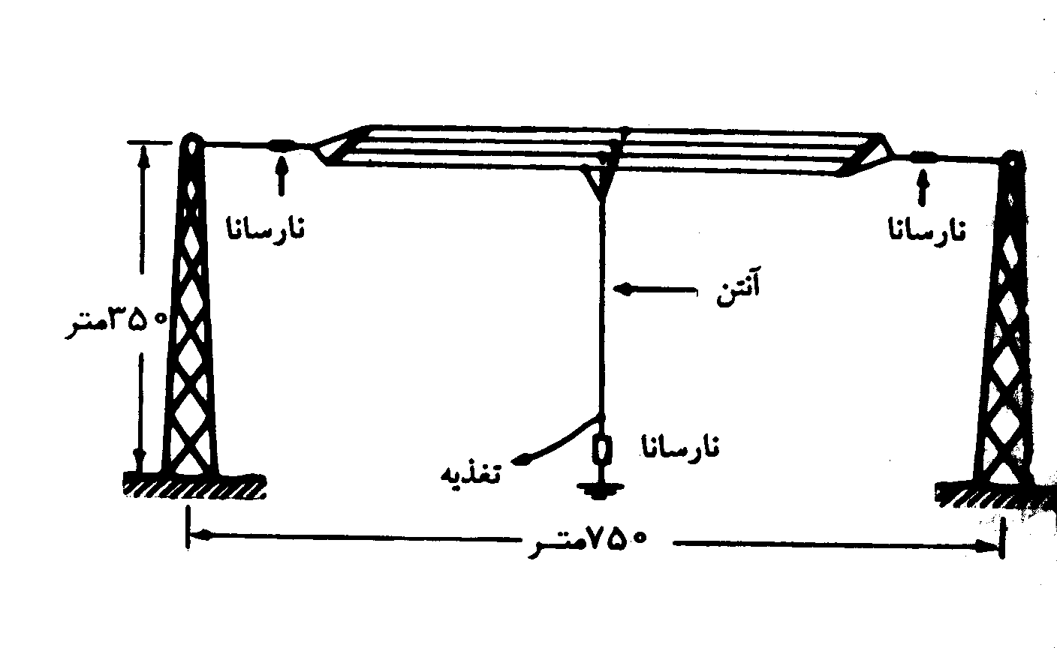

شكل2.14: وضعيت آنتن فركانس 30 كيلو هرتز.
ارتفاع دكل ها، 350 متر و فاصله آنها از يكديگر،750 متر است. دكل ها با سيم هاي مهار محكم شده اند. سيم هاي عمودي ، بخش فعال آنتن و سيم هاي افقي، كلاه آنتن، به شمار مي آيند كه به صورت خازني عمل مي كنند و جريان بخش فعال آنتن را در طول آن، تقريبا يكنواخت مي كنند. آنتن هاي فرستنده راديويي موج متوسط، ساختمان همانندي دارند، اما از نظر اندازه فيزيكي كوچكتر هستند. در اين ايستگاه هاي فرستنده، گاهي دكل هاي عمودي بلند( حدود 100 متر ارتفاع) به عنوان آنتن، مورد استفاده مي گيرند.
آنتن هاي VHFو UHFبه علت اندازه و وزن اندك، بر روي پايه هاي باريك و بلند نصب مي شوند. آنتن هاي ميكروموج، به علت داشتن وزن بيشتر و فشار زياد بر آن ها بر روي دكل هاي قوي و كوتاه، در نقاط مرتفع ساخته مي شوند تا با توجه به خميدگي زمين، داراي برد كافي باشند.
خطوط انتقال و موج برها براي تغذيه آنتن ها:
خطوط انتقال يا موج برها، براي اتصال آنتن به فرستنده و يا گيرنده بكار گرفته مي شود. در بسياري از موارد، اين اتصال از راه وسايل تطبيق دهنده امپدانس صورت مي گيرد. به گونه اي كه حداكثر توان ممكن از منبع تغذيه به آنتن و سپس منتشر مي شود. در نوار فركانس بسيار پايين تا حدود 30 كيلو هرتز دكل آنتن و زمين بخشي از مدار آنتن را تشكيل مي دهد. در محل هايي كه مقاومت زمين زياد است با خواباندن سيم هادي در زمين اين مقاومت را كاهش مي دهند. خط تغذيه اين گونه آنتن ها، خط دو سيمي و معمولي است. يك سيم به پايه دكل كه از زمين عايق بندي شده است و ديگري به زمين متصل مي شود. در آنتن هاي فركانس متوسط هم به همین ترتيب عمل مي شود. در آنتن هاي امواج كوتاه، 3 مگاهرتز تا 30 مگاهرتز، آنتن قطعه اي سيم عايق بندي شده از دكل ها مي باشد كه از راه اتصال آن به خط دو سيمي، تغذيه مي شود. براي تغذيه آنتن هاي فركانس فركانس هاي بالاتر VHFو UHF تا حدود 1 گيگا هرتز، به منظور كاهش دادن تلفات پرتو افكني از خطوط هم محور استفاده مي شود. موج برها به علت بزرگي، سنگيني و بهاي بيشتر، در اين فركانس ها به ندرت مورد استفاده قرار مي گيرند. تغذيه آنتن هاي فركانس هاي بالاتر از 1گيگا هرتز به وسيله خطوط هم محور و يا موج برها صورت مي گيرد.
تلفات موج برها در اين فركانس ها چندين مرتبه كمتر از تلفات خطوط انتقال هم محور است و به همين دليل براي طول هاي زياد، حتما از موج برها استفاده مي شود.
رسانا و نارساناهاي مورد استفاده در ساختن آنتن ها:
در ساخت آنتن ها، از فلزات داراي ضرايب رسانايي زياد مانند مس و آلومينيوم استفاده مي شود. در فركانس هاي راديويي بالاتر، جريان ها به پوسته خارجي سيم ها محدود مي شوند به همين دليل، در ساخت آنتن ها خطي، غالبا لوله هاي تو خالي بكار گرفته مي شوند. در مواردي كه سيم هاي آنتن ها بايد كشش مكانيكي زيادي تحمل كنند، براي استحكام بيشتر، از هسته فولادي استفاده مي شودكه داراي روكشي از مس است كه جريان آنتن را تحمل مي كند. در فركانس هاي تا حدود 500 كيلو هرتز، براي كاهش مقاومت اهمي، سيم هاي افشان و يا چند رشته اي عايق شده از يكديگر، مورد استفاده قرار مي گيرند. كاهش مقاومت اهمي در اين حالت، به علت افزايش سطح خارجي مي باشد كه جريان را حمل مي كنند.
افزون بر مقاومت اهمي و تلفات حرارتي ناشي از آن، استحكام مكانيكي، وزن مجاز، و گاهي هم كورونا (corona) عوامل تعيين كننده قطر سيم آنتن مي باشند. پديده كورونا، تخليه الكتريكي در هوا، به علت شدت ميدان الكتريكي زياد است. با گزينش قطر بزرگتر براي سيم آنتن، شدت ميدان الكتريكي در سطح رسانا كاهش مي يابد و مانع كورونا و تلفات توان مي شود. در گزينش اندازه سيم هاي مهار نيز، افزون بر استحكام مكانيكي كه گاهي پديده كورونا عامل تعيين كننده مي باشد اين پديده ممكن است به علت ولتاژهاي زياد القا شده در اين سيم ها بروز كند. براي عايق بندي بخش هاي رساناي آنتن ها از دكل ها و از عايق هاي مختلف استفاده مي شود. در آنتن هاي خطي كه سيم ها تحت نيروهاي كششي زياد هستند، از رسانا هاي شيشه اي و يا سراميك استفاده مي شود. در موارديكه نيروهاي كششي زياد موجود نباشد، از نارساناهاي پلاستيكي مانند پلي استرين استفاده مي شود. به منظور جلوگيري از برقرار شدن جريان هاي القايي زياد، در سيم هاي مهار بلند كه ممكن است پرتوهاي ناخواسته اي بوجود آورند، سيم مهار را از بخش هاي كوتاه، با حد اكثر طول در حدود يك هشتم طول موج مي سازند و با استفاده از عايق ها، اين بخش ها را به طور متوالي به هم متصل مي كنند.
( شكل 2.14) در اين شرايط، چون جريان در دو انتهاي هر بخش برابر صفر مي شود، جريان القايي در اين بخش ها محدود شده و سبب پرتو افكني قابل ملاحظه نمي شود.
محافظت آنتن در برابر عوامل جوي :
چون آنتن ها در فضاي باز نصب مي شوند، بايد برابر عوامل جوي مانند باد، باران، برف،يخ، رعد و برق و گاهي زنگ و يا هواي داراي نمك، مقاومت کنند. براي حفاظت عليه فشار زياد و وزن برف و يخ آنتن ها بايد استحكام مكانيكي كافي داشته باشند.
به همين منظور دكل ها را با سيم هاي مهار، محكم نگه مي دارند. در آنتن هاي نوار فركانس پايين كه خيلي بزرگ هستند و وزن برف روي سيم ها، مقادير قابل ملاحظه دارد، در مواقع لازم با عبور دادن جرياني با فركانس 50 هرتز، يخ ها را ذوب مي كنند.
آنتن های بشقابي، فركانس ميكرو موج را جهت حفاظت در برابر عوامل جوي توسط گنبد و يا سر پوش راديويي مي پوشانند. نارساناهايي كه در ساخت سرپوش راديويي بكار گرفته مي شوند داراي تلفات اندكي هستند و بر انتشار امواج اثر قابل ملاحظه اي ندارند. آنتن هاي ميكرو موج كه روي هواپيما ها نصب مي شوند براي حفاظت آيروديناميكي حتما به سرپوش راديويي مجهز هستند.
آنتن ها كه داراي ارتفاع بسيار زياد هستند، با خطرات ناشي از رعد و برق رو به رو هستند و لازم است به نوعي برقگير مجهز شوند كه مانع برخورد رعد و برق به آنتن شود. اين برقگيرها در بالاترين نقطه آنتن قرار مي گيرند و به وسيله سيمي به زمين متصل مي شوند. براي از ميان برداشتن اين اشكال از سيم زمين چند بخشي كه توسط عايق ها به هم متصل مي شوند، استفاده مي شود. در اين صورت براي برقراركردن مسير براي جريان هايي ناشي از رعد و برق بر روي هر عايق شاخك جرقه زني فراهم مي كند تا مسيري براي تخليه جريان هاي داراي ولتاژ زياد ناشي از رعد و برق ايجاد كند.

فصل سوم شبکه های کامپیوتری

شبکه های کامپیوتری
شبکه های بی سیم

در اين بخش با توجه به توضيحاتی که در طرح تحقيق در مورد شبکه ها ارائه شد به تفصيل به بحث ﭘيرامون شبکه های کاﻣﭙيوتری مي ﭘردازيم و سپس در مورد شبکه های بي سيم مطالبي را ارائه مي دهيم واستاندارد های موجود در اين زمينه را مورد بررسی قرار مي دهيم .

2-1:سخت افزار شبکه
قابل به ذکر است که هيچ طبقه بندی ﭘذيرفته شده ای که در برگيرنده تمام انواع شبکه های کاﻣﭙيوتری باشد وجود ندارد ولی در اين ميان می توان به دو عامل مهم توجه کرد : تکنولوژی انتقال و اندازة شبکه .
امروزه دو تکنولوژی انتقال بيش از همه گسترش يافته و فراگير هستند :
- ارتباطات ﭘخشی (broadcast )
- ارتباطات همتا به همتا(peer-to-peer)
2-1-1: شبکه های ﭘخشي(broadcast network):
دارای يک کانال هستند که بين همة کاﻣﭙيوترهای شبکه به اشتراک گذاشته شده است . هريک از کاﻣﭙيوترها مي توانند ﭘيام های خود در بسته (packet) های کوچک مخابره کنند ، تمام کاﻣﭙيوترهای ديگر اين ﭘيام ها را دريافت خواهند کرد . آدرس کاﻣﭙيوتری که اين بسته در حقيقت برای وی ارسال شده ، در بخشي از ﭘيام نوشته مي شود . هر کاﻣﭙيوتری به محض دريافت بسته ، آدرس گيرنده را چک مي کند ، اگر ﭘيام برای او باشد آن را ﭘردازش مي کند ولی اگر ﭘيام متعلق به ديگری باشد به سادگي آن را ناديده می گيرد.
در شبکه های ﭘخشي با تعبية يک کد خاص در فيلد آدرس (address field) مي توان يک ﭘيام را به تمام کاﻣﭙيوترها ارسال کرد . چنين ﭘيامی را همة کاﻣﭙيوترها متعلق به خود تلقی کرده وآن را می خوانند . به اين تکنيک ﭘخش (broadcasting)گفته می شود . در برخی از سيستم های ﭘخشی امکان ارسال ﭘيام به دسته ای از کاﻣﭙيوترها نيز وجود دارد که به آن ﭘخش گروهی (multicasting) می گويند . بدين منظور معمولا از يک بيت خاص در فيلد آدرس استفاده می شود ، همة آن هايی که اين بيت درآن ها وجود دارد عضو گروه محسوب شده و ﭘيام را مي گيرند .
2-1-2: شبکه های همتا به همتا (peer-to-peer network):
در اين شبکه ها بين تک تک کاﻣﭙيوترها مسير ارتباطی مستقل وجود دارد . البته وقتی يک بسته از کاﻣﭙيوتری به کاﻣﭙيوتر ديگر برود احتمالا سر راه خود از چند ماشين بينا بينی نيز عبور خواهد کرد . معمولا در اين قبيل شبکه ها مسيرهای متعددی بين دو کاﻣﭙيوتر خاص می توان برقرارکرد که از نظر طول مسير با هم تفاوت دارند ويافتن کوتاهترين مسير يکی از مسائل مهم در اين شبکه هاست . به عنوان يک قاعده کلی (البته با استثناهای متعدد)شبکه های کوچک ، متمرکز ومحلی ازنوع ﭘخشی هستند وشبکه های بزرگ وگسترده از نوع همتا به همتا . به ارتباط همتا به همتا گاهی ﭘخش تکی (unicasting) نيز گفته می شود .
روش ديگر طبقه بندی شبکه ها اندازة شبکه است :
2-1-3:شبکه های شخصی (personal area network):
ارتباط بين ماوس ، کی بورد ، چاﭘگر ، PDA و کاﻣﭙيوتر از اين نوع است .
2-1-4:شبکه های محلی (local area network):
شبکه های محلی (LAN) ، شبکه ای خصوصی واقع در يک ساختمان يا مجتمع که حداکثر ابعاد آن يکی دو کيلومتر باشد . از اين نوع شبکه ها معمولا برای متصل کردن کاﻣﭙيوترهای يک شرکت وبه اشتراک گذاشتن منابع (مانند چاﭘگر) يا مبادلة اطلاعات استفاده می شود . يک شبکة LAN سه مشخصه اصلی دارد که آن را از ساير انواع شبکه متمايز می کند :
  - اندازه
  - تکنولوژی انتقال اطلاعات
  - توﭘولوژی (topology)
اندازة LAN بسيار محدود است بگونه اي که زمان انتقال سيگنال ها در آن (حتی در بد ترين شرايط ) بسيار کم و از قبل قابل ﭘيش بينی است . دانستن اين محدوديت برای طراحی شبکه بسيار مهم واساسی است و باعث ساده تر شدن مديريت شبکه نيز می شود .
تکنولوژی انتقال اطلاعات در LAN به دو صورت بی سيم وباسيم است . سرعت انتقال اطلاعات در LAN معمولا با واحد مگا بيت بر ثانيه (Mbps) ياگيگا بيت بر ثانيه اندازه گيری می شود ، تاخير انتشار در آن کم (در حد ميکرو ثانيه) وخطا در آن بسيار کم است .
توﭘولوژي های مختلفی برای شبکه های محلی ﭘخشی وجود دارد :
- شبکه های ﭘخشی باس (bus network) : شبکه ای با کابل کشی خطی در هر لحظه فقط يکی از کاﻣﭙيوترها مجاز به استفاده از خط و ارسال اطلاعات است و تمام ماشين های ديگر بايستی در اين مدت از ارسال هرگونه اطلاعات خودداری کنند . در اين قبيل شبکه ها بايستی مکانيزمی برای حل اختلافات (زمانی که دو کاﻣﭙيوتر همزمان شروع به ارسال می کنند )وجود داشته باشد . يکی از اين مکانيزم ها IEEE 802.3 نام دارد که به اترنت (Ethernet) نيز معروف است .
- شبکه های ﭘخشی حلقوی (Ring network) : در اين نوع شبکه هر بيت اطلاعات بصورت مستقل وبدون اينکه بخواهد منتظر ساير بيت های بسته ای که به آن تعلق دارد شود ، در شبکه منتشر می شود . در اين شبکه هم بايستی مکانيزمی برای حل اختلافات بين کاﻣﭙيوترهای متخاصم وجود داشته باشد.اغلب اين مکانيزم ها به نوعی نوبتبندی متکی هستند.يکی ازاين مکانيزم هاIEEE802.5 است.

2-1-5:شبکة شهری(Mtropolitan Area Network):
شبکة شهری (MAN) ، شبکه ای است که يک شهر را ﭘوشش می دهد . شبکه های تلويزيون کابلی بهترين نمونة MAN هستند . اولين شبکه های تلويزيون کابلی در نقاط کور شهرها راه اندازی شدند . بدين ترتيب که يک آنتن مرکزی و بزرگ در محلی که فرستندة اصلی را می ديد نصب واز اين آنتن کابل هايی به مشترکان محروم از برنامه هاي تلويزيونی کشيده مي شد.
با شروع گرايش عمومی به اينترنت،گردانندگان اين شبکه ها بزودی دريافتند که با تغيير مختصردرسيستم های خود می توانند از قسمت های بلااستفادة ﭘهنای باند برای سرويس های دو طرفه اينترنتی بهره ببرند . از اين لحظه بود که شبکه های تلويزيون کابلی تبديل به شبکه های شهری (MAN) شدند .
2-1-6:شبکة گسترده (Wide Area Network):
شبکةگسترده يا WAN گسترة جغرافيايی بزرگي (مانند يک کشور يا قاره )دارد . در اين شبکه کاﻣﭙيوترهايی هستندکه برنامه های کاربردی روی آن ها اجرامي شودومعمولابه آن ها ميزبان(HOST) می گويند. اين کاﻣﭙيوترها توسط زيرشبکه های مخابراتی (communication subnet)يا به طورمختصر،زيرشبکه بهم متصل می شوند. ميزبان ها متعلق به افراد هستند درحاليکه زيرشبکه ها اغلب به شرکت های مخابرات تعلق دارد . وظيفة زير شبکه ها انتقال ﭘيام از يک ميزبان به ميزبان ديگر است . جداکردن اين دو بخش ( ميزبان ها و زيرشبکه ها ) طراحی شبکه های WAN را تا حد زيادی ساده می کنند .
در اغلب شبکه های گسترده زير شبکه از دو قسمت تشکيل می شود : خطوط انتقال(transmission lines)و تجهيزات سوئيچينگ (switching element) . خطوط انتقال وظيفة رد و بدل کردن اطلاعات را بر عهده دارند و می توان برای ايجاد آن ها از سيم مسی ، فيبر نوری يا حتی امواج راديويي استفاده کرد . تجهيزات سوئيچينگ کاﻣﭙيوترهای خاص هستند که ارتباط بين خطوط انتقال را برقرار می کنند . وقتی داده ها از يک خط وارد می شود اين کاﻣﭙيوتر بايستی مسير خروجی آن را مشخص کند . اين کاﻣﭙيوترهای سوئيچينگ به نام های مختلفی خوانده می شوند که می توان از معروفترين آن ها به مسير ياب (router) اشاره کرد .
در اين مدل معمولا هر کاﻣﭙيوتر ميزبان در يک شبکة محلی قرار دارد که از طريق يک مسيرياب به قسمتهای ديگر متصل مي شوند ( البته در مواردی ميزبان می تواند مستقيما نيز به مسيرياب وصل باشد) . به مجموعة خطوط مخابراتی و مسيرياب ها ( منهای کاﻣﭙيوترهای ميزبان ) زير شبکه گفته می شود .
در بسياری از WAN ها تعداد زيادی خطوط انتقال وجود دارد ، که هر کدام يک جفت مسير ياب را به هم وصل می کنند . اگر دو مسير ياب که اتصال فيزيکی مستقيم ندارند ، بخواهند با يکديگر ارتباط برقرار کنند بايد اين کار بصورت غير مستقيم (از طريق مسير ياب های ديگر ) انجام دهند . وقتی يک بستة داده در مسير خود ( از مسير ياب مبدا به مسير ياب مقصد) از چند مسيرياب بينا بينی عبور می کند ، بصورت کامل دريافت و ذخيره شده وﭘس از آزاد شدن خط خروجی به سمت مقصد فرستاده می شود . زير شبکه هايی که بر اساس اين قاعده عمل می کنند به زير شبکة ذخيره–ارسال (STORE- AND- FORWARD)يا سوئيچ شده (PACKET –SWITCH D) معروفند .
تصميم گيری دربارة مسير ارسال بسته ها امری داخلی است . يعنی هر مسير ياب خود دربارة آن تصميم می گيرد . مسيرياب ها برای تصميم گيری دربارة مسير بسته ها از الگوريتم های مسير يابی (routing algoritm) استفاده می کنند . تمام شبکه های WAN از نوع سوئيچ بسته نيستند (مانند سيستم های ماهواره ای) . در اين سيستم ها هر router آنتنی دارد که از طريق آن اطلاعات را به ماهواره می فرستد يا اطلاعات ارسالی از آن را دريافت می کند . تمام مسيرياب های اين مجموعه می توانند به ماهواره گوش کنند (وحتی برخی از آن ها به اطلاعات ارسالی از مسيرياب های همسايه نيز گوش می کنند ). البته شبکه هايی هم وجود دارند که فقط برخی از مسير ياب های آن و نه همة آنها ارتباط ماهواره ای دارند. شبکه های ماهواره ای ذاتا از نوع ﭘخشی هستند واغلب درجاهايی به کار می روند که اين طريقة ﭘخش اهميت داشته باشد .
2-1-7:شبکة بی سيم (wireless network):
مخابرات ديجيتال بی سيم ايدة جديدی نيست . کد مورسی که فيزيکدان ايتاليايی گاگليمومارکوني در سال1901از يک کشتی به ساحل مخابره کردرامی توان اولين ﭘيام ديجيتال بی سيم محسوب کرد . سيستم های جديد مخابرات بی سيم کارايی بهتری دارند اما ايدة اصلی در واقع همان است . در ساده ترين صورت شبکه های بی سيم را می توان به سه دسته تقسيم کرد :
  - ارتباطات بين سيستمی
  - LANهای بی سيم
  - WAN های بی سيم
-ارتباطات بين سيستمی (System interconjection) : يعنی برقراری ارتباط بين قطعات داخلی يک کاﻣﭙيوتربا استفاده از امواج راديويی کوتاه برد . اين شبکة بی سيم با برد کوتاه بلوتوث (Bluetooth) نام دارد که قطعات کاﻣﭙيوتراعم از مانيتور، صفحه کليد، ماوس ، چاﭘگر، کيس و .... را بدون استفاده از سيم به هم وصل می کند .
ارتباط بين سيستمی اساسا بر الگوی اصلی-ﭘيرو (master- slave)مبتنی است . در اين سيستم کاﻣﭙيوتر اصلی است وبا وسايل جانبی بعنوان رعايای خود صحبت می کند که به رعايا می گويد از چه آدرسی استفاده کنند، کی حرف بزنند ، چه مدت حرف بزنند، روی چه فرکانسی صحبت کنند ومانند آن .
-LAN بی سيم : نوع ديگر ارتباطات بی سيم شبکة محلی بی سيم (LANبی سيم) است . در اين سيستم هر کاﻣﭙيوتر يک مودم راديويی ويک آنتن داردکه به وسيلة آن با کاﻣﭙيوترهای ديگر ارتباط برقرار می کند . در اغلب اين سيستم ها يک آنتن مرکزی روی ﭘشت بام وجود دارد که ارتباط بين کاﻣﭙيوترها تسهيل می کند ، اما اگر شبکة به اندازة کافی کوچک باشد آن ها می توانند مستقيما با هم حرف بزنند . اين نوع شبکه در دفاتر کوچک ، خانه ها و جاهايی که کابل کشی مشکل است به سرعت در حال گسترش است .
-WANبی سيم: نوع سوم ارتباطات بی سيم سيستم های WAN بی سيم است . شبکة راديويی به کار رفته در سيستم های تلفن همراه از اين نوع است . اين سيستم ها اکنون نسل سوم خود را ﭘشت سر می گذارند . نسل اول آنالوگ و فقط برای صدا از آن استفاده می شد ، نسل دوم با اينکه ديجيتال شده بود ولی باز هم فقط از صدا ﭘشتيبانی می کرد . نسل سوم نيز ديجيتال است واينک همزمان از صدا و دنيا ﭘشتيبانی می کند . WANهای بی سيم اساسا تفاوتی با LAN بی سيم ندارند و فقط برد آن ها بيشتر والبته نرخ انتقال داده ها کمتر است . LAN های بی سيم می توانند داده ها را با سرعت هايی در حد Mbps 50 (در محدودةچند ده متر) منتقل می کنند . نرخ انتقال داده ها در WANهای بی سيم به زحمت به Mbps 1 می رسد . ولی برد آنها بجای متر با کيلومتر سنجيده می شود .
علاوه براين شبکه های کم سرعت اکنون WANهای بی سيم ﭘرظرفيت در دست توسعه است . دسترسی ﭘرسرعت به اينترنت از منزل ودفتر کار بدون استفاده از خطوط تلفن از اولين کابردهای اين شبکه هاست . لازم به ذکر است تقريبا تمام شبکه های بی سيم بايد در جايی به يک شبکة معمولی متصل شوند . به عنوان مثال LAN کابلی داخل يک هواﭘيما را در نظر بگيريد که به وسيلة يک مسير ياب با دنيای خارج ارتباط برقرار می کند .
2-1-8:شبکة شبکه ها (internetwork):
شبکه های متعددی بانرم افزارها وسخت افزارهای بسيار مختلف در سراسر دنيا وجود دارد و بسيار ﭘيش می آيد که کاربری از يک شبکه بخواهد با کابران شبکه های ديگر ارتباط بر قرار می کند . برای انجام اين خواسته بايستی شبکه های مختلف (که بعضا با هم نا سازگارهستند ) با وسايلی بنام دروازه (gateway)که می تواند سخت افزاری يا نرم افزاری باشد به هم متصل شده وداده ها از فرمتی به فرمت ديگر تبديل شود . به مجموعه ای از اين شبکه های بهم ﭘيوسته شبکة شبکه ها (internetwork يا internet) گفته می شود . متداولترين شکل شبکه های عبارتست است از تعدادی LAN که با ارتباطات WANبه هم متصل می شوند .

2-2: نرم افزار شبکه
برای کاهش ﭘيچيدگی های طراحی اغلب شبکه ها بصورت مجموعه ای از چند لايه (layer) يا سطح (level) که هر کدام روی ديگری قرار می گيرند طراحی می شوند.
تعداد لايه ها , نام هر لايه, محتوای آن وکاری که هر لايه انجام می دهد از شبکه ای به شبکة ديگرمتفاوت است. وظيفة هر لايه ارائة سرويس های خاص به لايه های خاص بالاتر و ﭘنهان کردن جزئيات کار از ديد آن ها است. دراين مفهوم هرلايه يک ماشين مجازی (virtual machine) است که سرويس های خاصی را در اختيار لايه های بالاتر قرار می دهند .
لايه n يک ماشين هميشه با لاية n ماشين ديگر حرف می زند . قواعد و قراردادهای اين ارتباط را ﭘروتکل لاية n (layer n protocol) می نامند. در ساده ترين حالت, ﭘروتکل عبارتست از قراردادهای توافق شده بين دو طرف برای برقراری و ﭘيشبرد يک ارتباط . البته اغلب افراد مفهوم سرويس و ﭘروتکل را با هم اشتباه می گيرند . اما درک تفاوت بين اين دو بقدری مهم است که جا دارد بازهم برآن تاکيد کنيم . سرويس (service)عبارتست از مجموعه ای از عملکرد های ﭘايه که يک لايه در اختيار لاية بالاتر قرار می دهد . سرويس فقط می گويد که لايه چه کارهايی می تواند برای کاربر خود انجام دهد ولی هيچ چيز دربارة چگونگي آن نمی گويد . سرويس در واقع به واسطه بين دو لايه مربوط می شود که در آن لاية ﭘائين تر ارائه دهندة سرويس و لاية بالاتر مصرف کنندة سرويس است . اما ﭘروتکل عبارتست ازمجموعة قواعد حاکم بر فرمت , مفهوم و نحوة تبادل بسته ها و ﭘيام ها بين دو لاية همتا . در واقع اين ﭘروتکل است سرويس های تعريف شده در هر لايه را ﭘياده سازی و ﭘيام های مبادله شده بين دو لايه همتا (در دو کاﻣﭙيوترمختلف ) را کنترل می کند .
مطلبی که نبايد در اين جا بيفتد مفهوم واژة همتا است . به اجزايی که دريک لايه هستند همتا (peer) گفته می شود . اين همتاها می توانند ﭘروسس های نرم افزاری, وسائل سخت افزاری ويا حتی دو انسان باشند . به عبارت ديگر اين همتاها هستند که با استفاده از ﭘروتکل با هم رابطه برقرار می کنند .
در حقيقت داده ها هرگز مستقيما از لاية n يک ماشين به لاية n ماشين ديگر منتقل نمی شوند . بلکه هر لايه داده ها (واطلاعات کنترلی) را به لاية زيرين خود می دهدتا به ﭘائين ترين لايه برسد . در زير ﭘائين ترين لايه(لايه 1) رسانة فيزيکی (physical medium)قرار دارد که داده ها راجابجا می کند . در شکل(1،2)

ارتباط مجازی لايه ها با خط چين و ارتباط واقعی وفيزيکی با خط ممتد نشان داده شده است .
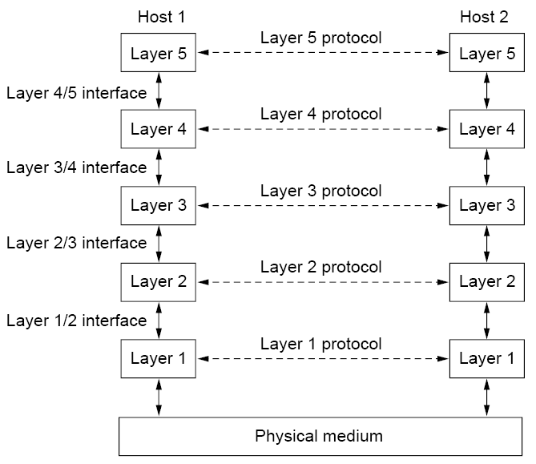
شکل 1،2: لايه ها و پروتکل ها و واسطه ها
بين هر زوج از لايه های مجاور واسط (interface)قرار دارد . واسط مشخص می کند که هر لايه چه سرويس ها و عملکردهای ﭘايه ای در اختيار لاية بالاترمی گذارد . به مجموعة لايه ها و ﭘروتکل ها معماری شبکه(network architecture) می گويند . مشخصه های يک معماری بايد آنچنان دقيق و جامع باشد که طراح شبکه بتواند نرم افزارها وسخت افزارهای لازم برای کارکرد صحيح آن را فراهم آورد . جزئيات ﭘياده سازی و مشخصات واسطه ها هرگز جزءِ معماری شبکه نيست , چون آن ها بايد در دل ماشين مخفی باشند (و از خارج ديده نشوند)حتی لازم نيست واسطه ها در تمام ماشين های يک شبکه يکسان باشند , مشروط به اينکه تمام اين ماشين ها بتوانند از تمام ﭘروتکل ها استفاده کنند . به مجموعة ﭘروتکل هايی که در يک سيستم خاص به کار می روند (يک ﭘروتکل در هر لايه) . ﭘشتة ﭘروتکل(protocol stack) گفته می شود .
شايد يک مثال بتواند در روشن شدن مفهوم ارتباط چند لايه کمک کند . بدين منظور نحوة ارتباط در يک شبکة ﭘنج لايه (شکل 2،2) را تشريح خواهيم کرد . برنامه ای که در لاية 5 اجرا می شود يک ﭘيام (M) توليد کرده و برای مثال به لاية 4 می دهد . لاية 4 يک سرآيند H (Header) به اين ﭘيام اضافه وآنرا به لاية 3 تحويل می دهد . سرآيند حاوی اطلاعات کنترلی بين لايه های متناظر است . برای مثال لاية 4 می تواند به هر ﭘيام يک عدد ترتيبی نسبت بدهد , تا اگر لايه های ﭘايينتر آنها را بدون نظم وترتيب ارسال کردند لاية متناظر در سمت مقابل بتواند آنها را بترتيب صحيح بازيابی کند . در برخی از لايه ها اين سرآيند حاوی اندازة بسته , زمان ارسال واطلاعاتی از اين قبيل است .
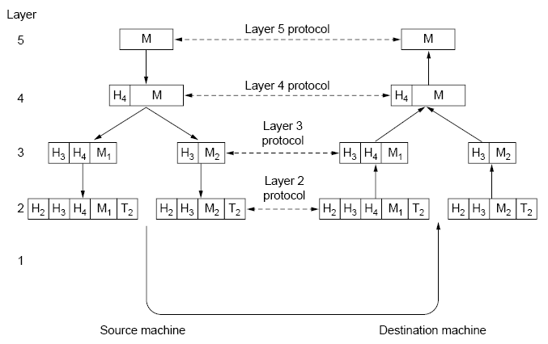
شکل 2.2:انتقال اطلاعات در يک شبکه 5 لايه
در بسياری از شبکه ها اندازة ﭘيام درلاية 4 هيچ ندارند ولی (تقريبا هميشه ) اين محدوديت در لاية 3 وجود دارد . در نتيجه لاية 3 بايد ﭘيام را به قطعات کوچکتر بشکند و به هر قطعه يک سرآيند لاية 3 اضافه کند . در اين مثال ﭘيام M به دو قطعه M1 و M2 شکسته است .
ﺳﭙس لاية 3 اين بسته ها را به لاية بعدی (يعنی لاية 2) تحويل می دهد . لاية 2 علاوه بر اضافه کردن سرآيند خاص خود به ابتدای هر بسته و به انتهای آن نيز يک دنباله (trailer)چسبانده و آنها را به لاية بعدی (که لاية انتقال فيزيکی است ) می دهد . در سمت مقابل ماشينی که اين بسته را دريافت می کند آن ها را لايه به لايه بالا می فرستد وهر لايه (قبل از تحويل به لاية بالاتر ) اطلاعات خاص خود را از بسته ها برمی دارد . بدين ترتيب هيچ لايه ای سرآيندها و دنباله های لايه های زيرين خودرا دريافت نخواهد کرد . نکتة مهمی که در شکل 3،2 بايد بدان توجه کرد رابطه ارتباطات مجازی حقيقی بين ماشين ها وتفاوت ﭘروتکل ها و واسطه هاست . برای مثال ﭘروسس های همتا در لاية 4 فکر می کنند که ارتباط بين آنها يک ارتباط «افقی» است که با استفاده از ﭘروتکل لاية 4 برقرار می شود . هر يک از اين ﭘروسس ها احتمالا ابزارهايی بنام Send to other side (برای ارسال ﭘيام به سمت مقابل) يا Get from other side (برای دريافت ﭘيام از سمت مقابل) نيزدارند وحتی نمی دانند که ﭘيامهای خود را از طريق واسط 4/3 به لايه ﭘائين تر می دهند نه به طرف مقابل .
تجريدی بودن رابطة ﭘروسس های همتا يک نکتة کليدی در طراحی شبکه ها است . با اين تمهيد,کار بسيار ﭘيچيده ودشواری مانند طراحی کامل يک شبکه به کارهای کوچکترساده تری)مانند طراحی لايه های جداگانه( شکسته می شود . اينجا لازم است توضيح مختصری در مورد لايه های شبکه ارائه می دهيم تا هنگام صحبت از آنها در مباحث آتی ابهامی باقی نمانده باشد .
2-2-1:لاية فيزيکی (Physical layer):
وظيفة انتقال بيت های خام را از طريق کانال مخابراتی بر عهده دارد . مسائل طراحی در اين لايه عمدتا از نوع مکانيکی , الکتريکی , تايمينگ (همزمانی) و رسانه های فيزيکی انتقال هستند .لاية ﭘيوند داده (data link layer) وظايف خاصی دارد که بايد انجام دهد , اين وظايف عبارتند از :
- ارائه سرويسهای مشخص به لايه شبکه
- مديريت خطاهای انتقال
- تنظيم جريان داده ها ( بگونه ای که گيرنده های کند زير بمباران فرستنده های سريع غرق نشوند .)
برای رسيدن به اين اهداف ,ﭘيوند داده بسته های رسيده از لاية شبکه را گرفته وآنها را بصورت فريم (frame)در می آورد . هرفريم سه قسمت دارد : سرآيند (header). دادة اصلی (payloud field) وﭘﯽ آيند (trailer).مديريت فريم ها کليدي ترين وظيفة لاية ﭘيوند داده است .
2-2-2: زير لاية نظارت بر دسترسی به رسانة انتقال MAC(Medium Access control):
در هر شبکة ﭘخشی (Broadcast) مسالة اصلی آنست که وقتی برای دسترسی به کانال انتقال , رقابت وجود دارد چگونه می توان تعيين کرد تا چه کسی بايد از کانال استفاده کند , که برای حل اين مساله ﭘروتکل های متعددی عرضه شده است . ﭘروتکل هايي که برای تعيين نفر بعدی در استفاده از کانال مشترک کاربرد دارند , متعلق به لايه ای از لاية ﭘيوند داده هستند که اصطلاحا زير لاية MAC(Medium Access control) ناميده می شود . زير لاية MAC در شبکه های محلی که اغلب آنها از کانال هايی مشترک به عنوان زير بنای ارتباط استفاده می کنند از اهميت ويژه ای برخوردار است . در مقابل , به غير از شبکه های ماهواره ای,تمام شبکه های WAN ازخطوط همتا به همتا بهره گرفته اند ودر آنها زير لاية MAC جايگاهی ندارند .
2-2-3:لاية شبکه:
وظيفة لاية شبکه آن است که بسته های داده را به هر طريق از مبدا به مقصد برساند . هر بسته برای رسيدن به مقصد ممکن است از چندين مسير ياب (Router) در ميانه راه گذر کند . اين عملکرد به وضوح با عملکرد لاية ﭘيوند داده( که هدف آن انتقال فريم ها از انتهای يک سيم به نقطة ديگر آن است)تفاوت دارد. بنابراين لاية شبکه تحتانی ترين لايه ای است که با انتقال انتها به انتها (End to End) سروکار دارد . لاية شبکه برای نيل به اهداف خود موظف است از توﭘولوژی مجموعه مسير ياب ها اطلاع داشته باشد وبا استفاده از اين دانش مسيری مناسب را برگزيند . همچنين بايد مراقب باشد تا از تحميل بار اضافی بر روی برخی از خطوط ارتباطی و مسيرياب ها (در حاليکه برخی ديگر آزادهستند.)اجتناب کند . نهايتا وقتی که مبدا و مقصد يک بسته در دو شبکه با ﭘروتکل های متفاوت وناسازگار قرار گرفته اند مشکلات جديدی بروز می کند . که حل آن بر عهدة لاية شبکه است .
2-2-4:لاية انتقال(Transport layer):
فقط در يک لايه خلاصه نمی شود بلکه قلب ﺗﭙندة سلسلة ﭘروتکل های شبکه است . وظيفة اين لايه آن است که داده ها را به روشی قابل اعتماد وکم هزينه از ماشين مبدا به ماشين مقصد انتقال بدهد فارغ از آن است که ماهيت شبکه يا شبکه های فيزيکی مورد استفاده چيست . بدون لاية انتقال مفهوم ﭘروتکل های لايه ای معنای حقيقی خود را ﭘيدا نخواهند کرد .
2-2-5:لاية کاربرد (Application layer):
لايةکاربرد لايه ای است که تمام کاربردهای شبکه در آن قرار دارد لايه های زيرين لاية کاربرد فقط برای سرويس دادن به اين لايه هستند . برخی از کاربردهای شبکه عبارتند از : ﭘست الکترونيک (E- mail) . تارنمای جهانی يا وب (World Wide Web) وچند رسانه ای (Multimedia).

2-3: شبکه های محلی بی سيم (802.11)
تقريبا همزمان با به بازار کار آمدن کاﻣﭙيوترهای کتابی بسياری اين رؤيا را در سر می ﭘروراندند که بتوانند به محض ورود به جايي که دسترسی به اينترنت وجود دارد بلافاصله و به نحوی جادويي کاﻣﭙيوترشان به اينترنت متصل شود وهميشه وقتی رؤيايي وجود دارد افرادی هم هستند که به فکر محقق کردن آن بيفتند . عملی ترين رهيافتی که برای به فعل در آوردن اين ايده وجود داشت , مجهز کردن کاﻣﭙيوترها به فرستنده – گيرنده های راديويي برد کوتاه بود . از همين جا بود که شرکتهای متعددی به سرعت شبکه های محلی بی سيم را وارد بازار کردند. در جهت گسترش اين شبکه ها نياز به يک استاندارد بين المللی در اين زمينه احساس می شد لذا کميتة استاندارد IEEE مامور تدوين اين استاندارد شد استانداردی که 802.11 نام گرفت ودر ميان عموم به wifi معروف است .
استاندارد ﭘيشنهادی بايستی در دو حالت کار می کرد :
- در شرايط وجود يک ايستگاه مرکزی
- در شرايط فقدان ايستگاه مرکزی
در حالت اول , تمام ﭘيامها بايد از طريق ايستگاه مرکزی , که در استاندارد 802.11 به آن نقطة دسترسی (Access point) گفته می شود مبادله شوند . اما در حالت دوم ,کاﻣﭙيوتر مستقيما با يکديگر ارتباط برقرار می کنند .
برخی از مهمترين چالش هايي که کميتة تدوين استاندارد باآن ها روبرو بود عبارت بودند از : انتخاب يک باند فرکانسي مناسب (که ترجيحا بين المللي نيز باشد) . محدود بودن برد فرکانسی سيگنال های راديويی ، تامين ايمنی مناسب ، عمر محدود باتری در کاﻣﭙيوترهای کتابی ، مسائل بهداشتی (هنوز اين بدرستی روشن نشده که آيا امواج راديويي سرطان زا هستند يا خير ) ﭘيامدهای متحرک کاﻣﭙيوترها ، بالاخره ايجاد سيستمی که از نظر ﭘهنای باند ارزش اقتصادی داشته باشد .
يکی از مشکلات اساسی که در طراحی اين شبکه ها بايستی حل می شد ، اين بود که اجسام سخت امواج راديويي را منعکس می کنند ويک موج می تواند چندين بار (واز مسيرهای مختلف) به گيرنده برسد . اين تداخل امواج باعث بروز حالتی می شود به آن محوشدگی چندمسيره (multipath fading) می گويند .
شبکه های بی سيم به شکلی روزافزون در حال رواج هستند و بطور فزاينده ای در دفاتر اداری ، فرودگاهها ، وديگر مکان های عمومی به کار گرفته می شوند .
2-3-1: ﭘشتة ﭘروتکل 802.11 :
شمای کلی ﭘشتة ﭘروتکل802.11 در شکل 3،2 نشان داده است . در سال1997 استاندارد 802.11 سه تکنيک مختلف انتقال راديويي برای به کارگيري درلاية فيزيکی معرفی کرد . يک استفاده از امواج مادون قرمز در کنترل از راه دور تلويزيون ها نيز به کار رفته است . روش ديگر استفاده از امواج راديويي برد کوتاه و از تکنيک هايي به نام FHSS و DSSS بهره گرفته شده است . (اين تکنيک ها با سرعت 1تا 2 مگا بيت بر ثانيه عمل می کند . در سال 1999 دو تکنيک جديد معرفی شد تا ﭘهنای باند(نرخ ارسال) آن افزايش يابد . اين دو تکنيک جديد OFDMو HR- DSSS ناميده شده اند . وبه ترتيب با سرعت های 54 و11 مگا بيت بر ثانيه عمل می کند . در سال 2001 گونة دومی از مدولاسيون OFDM ولی در باند فرکانسی متفاوت نسبت به اوليه معرفی شد .
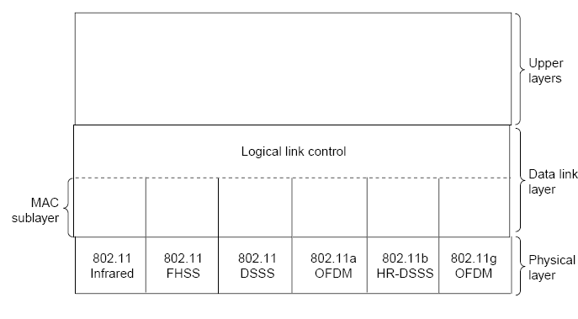
شکل 3،2: پشته پروتکل 802.11
2-3-2: لاية فيزيکی در 802.11 :
تمام ﭘنج تکنيک انتقال راديويي اين امکان را فراهم کرده اند که يک فريم MAC از ايستگاهی به ايستگاه ديگر منتقل گردد . تفاوت های آنها در تکنولوژی به کار رفته وسرعت آنهاست . در گزينة امواج مادون قرمز از امواج ﭘخشی (Diffused) با طول موج 85 . الی 95 . ميکرون بهره گرفته شده است . در اين روش سرعت های 1 و 2 مگا بيت بر ثانيه مجاز می باشد .
FHSS (Frequency Hopping spread spectrum) از 79 کانال مستقل شده است که هر يک از اين کانال ها 1 مگا هرتز ﭘهنای باند دارند واز ﭘائين ترين فرکانس باند GHz 4/2 شروع می شود . برای مشخص کردن دنباله ها فرکانس هايي که بايد بدانها ﭘرش شود از يک مولد اعداد شبه تصادفی استفاده شده است . ماداميکه تمام ايستگاهها در الگوريتم مولد از نقطة شروع (seed)يکسانی استاده کنند و ازلحاظ زمانی با هم سنکرون باشند همگی بطور همزمان به فرکانس های يکسانی ﭘرش خواهند کرد . مدت زمانی که ايستگاه در يک فرکانس خاص باقی می ماند اصطلاحا duel time ناميده می شود وﭘارامتری قابل تنظيم است وليکن بايستی کمتر از 400 ميلی ثانيه باشد . استفاده تصادفی از باندهای فرکانسی روش مناسبی برای تخصيص کانال فرکانس به روش های غيرمعمولی در باند ISM است . اين ويژگی کم وبيش به امنيت اطلاعات کمک خواهد کرد . چرا که اگر يک اخلالگر ترتيب ﭘرش های فرکانسی يا ﭘارامتر duel time را نداند نمی تواند اطلاعات کانال را استراق سمع کند . در فواصل دور از محوشدگی سيگنال به دليل چند مسيره شدن سيگنال (multipath fading) اشکال عمده ای به حساب می آيد وخوشبختانه FHSS درمقابله اين مشکل موفق عمل می کند . همچنين اين روش نسبت به تداخل راديويي نسبتا حساس نيست برای ايجاد لينک بين ساختمان ها بسيار مناسب خواهد بود . مهمترين اشکال اين روش ﭘهنای باند کم آن است .
روش بعدی مدولاسيون يعنی DSSS (Direct sequence spread spectrum) نيز به يکی از نرخ های 1 يا 2 مگا بيت بر ثانيه محدود شده است . در اين روش از مدولاسيون تغيير فاز (phase shift) استفاده شده است . اولين شبکة محلی بی سيم ﭘرسرعت يعنی a802.11 با بهره گيری از مدولاسيون OFDM (مالتی ﭘلکس کردن فرکانسی متعامد orthogonal frequency division multiplexing) در باند فرکانسی GHz 5 عمل می کرد تا به سرعت 54 Mbps يابد . در OFDM از 52 زير کانال فرکانسی استفاده شده که 48 تا از آنها برای داده و 4 تا از آنها برای سنکرونيزاسيون کاربرد دارد . از آنجايي که ارسال , بطور همزمان بر روی فرکانس های متفاوتی انجام می شود . لذا اين روش گونه ای از روش های مبتنی بر « طيف گسترده» محسوب می شود وليکن با روش FHSS متفاوت است . تقسيم سيگنال به تعداد بسيار زيادی باند باريک در مقايسه با استفاده از يک باند عريض و واحد مزايای بسيار مهمی در بردارد که از جمله می توان به ايمنی بيشتر در مقابل تداخل امواج باند باريک وامکان استفاده از باندهای غير مجاور (noncontiguous) اشاره کرد .
در اين روش از سيستم کدينگ ﭘيچيده ای مبتنی بر مدولاسيون تغيير فاز برای سرعت زير Mbps 18 و مدولاسيون QAM(Quladrature Amplitude modulation) برای سرعت های بالا استفاده شده است . اين روش دارای کارايي بسيار بالايي در استفاده از طيف فرکانسی بوده وايمنی خوبی در مقابل ﭘديدة «محو شدگی ناشی از مسيرهای چندگانه» دارد.نهايتا به HR-DSSS ( High Rate Direct Spread Spectrum) می رسيم که روشی ديگر مبتنی بر تکنيک طيف گسترده است که درباند GHz 2.4 به نرخ ارسال Mbps 11 رسيده است . در اين روش ازنرخ های 1 ‚ 2 ‚ 5.5 و11 مگابيت بر ثانيه حمايت می شود . در HR-DSSS به منظور سازگاری با DSSS از روش مدولاسيون تغيير فاز بهره گرفته شده است . نرخ ارسال بصورت ﭘويا و در خلال عمليات شبکه تعيين می شود تا سرعت بهينه بر اساس شرايط فعلی حاکم بر شبکه ( شامل نويز محيط وبار ) تنظيم گردد. درعمل , سرعت شبکه b 802.11 تقريبا هميشه Mbps 11 است . اگر چه سرعتb802.11 از سرعت a 802.11 کمتر می باشد وليکن برد اين شبکه حدودا هفت برابر بيشتر است که اين ويژگی در بسياری از محيط ها اهميت بسزايي دارد . نسخة بهبود يافتة b802.11 يعنی g 802.11 نيز از مدولاسيون OFDM ( به کار رفته در a802.11) بهره می گيرد وليکن مثل b802.11 در باند GHz 2.4 عمل می کند . سرعت اين سيستم نيز Mbps 54 می باشد .
2-4: شبکه های بی سيم باند گسترده
برافراشتن يک آنتن بزرگ برروی قله يا يک ﺗﭙه ونصب آنتن هايي بر روی ﭘشت بام مشتريان که به سمت آنتن اصلی جهت گيری شده , بسيار ارزان تر از حفر زمين وکابل کشی است.
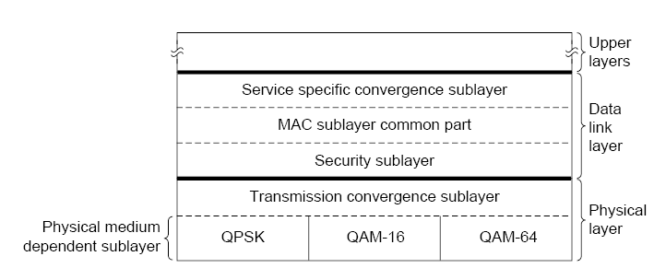
شکل 2.4:پشته پروتکلی16,802

در اين راستا سازمان استاندارد جهانی استاندارد 802.16 را تدوين نمود . شکل 4،2 ﭘشتة ﭘروتکلی802.16 را نشان می دهد . ساختار کلی اين ﭘشته ،شبيه به شبکه های ديگر 802 است وليکن تعداد بيشتری زير لايه دارد . ﭘايينترين زير لايه با انتقال فيزيکی بيت ها بر روی کانال سرو کار دارد ودرآن از راديوي باند باريک و روش های معمول مدولاسيون بهره گرفته شده است .

2-4-1: لاية فيزيکی در 802.16 :
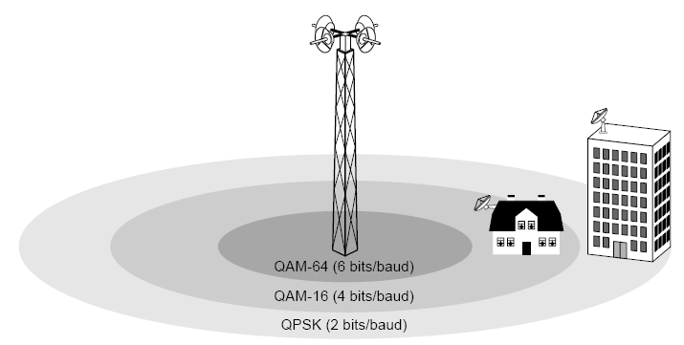
در بی سيم باند ﭘهنای وسيع به بخش های گسترده تری از طيف فرکانسی نياز است وتنها محل دسترسی به چنين وسعتی محدودة 10 تا 66 گيگا هرتزی است . اين امواج با طول موج ميليمتری ويژگي های جالبی دارند که امواج مايکروويو با طول موج بلندتر ندارند .آن ها بر خلاف صوت ومشابه با نور به خط مستقيم سير می کنند .در نتيجه ايستگاه ثابت بايستی چندين آنتن داشته باشد وهر يک ازآن ها بسوی قطاع خاصی از مناطق ﭘيرامون خود نشانه رفته باشد .

شکل5،2: محيط انتقال در 802.16.
( شکل 5،2) هر قطاع کاربران خاص خود را دارد ومستقل از قطاع های همجوار است . از آنجايي که در باند امواج ميليمتری توان سيگنال بر اساس فاصله از ايستگاه شديدا کاهش می يابد . لذا نسبت سيگنال به نويز (SNR) نيز بر حسب فاصله افت خواهد داشت . به همين دليل 802.16 بسته به فاصلة يک مشترک از ايستگاه ثابت سه روش مدولاسيون متفاوت را بکار رفته است .

برای مشترکين نزديک از روش QAM-64 با مشخصةbits/baud 6 استفاده شده است . برای مشترکين با فاصلة متوسط از روش QAM-16 با مشخصة bits/baud 4 استفاده می شودو برای مشترکين دور دستQPSK با مشخصة bits/baud 2 به کار می رود برای مثال به ازای ﭘهنای باند معمول 25 مگاهرتزی از طيف فرکانس ﭘهنای باند روش QAM-64 نرخ 150 مگا بيت بر ثانيه , روش QAM-16 نرخ 100 مگا بيت برثانيه و QPSK نرخ 50 مگا بيت بر ثانيه را دراختيار قرار می دهد . به عبارت ديگر هر چه مشترکين از ايستگاه ثابت دورتر باشند نرخ ارسال ﭘائين تر خواهد بود .
در استاندارد 802.11 برای تخصيص ﭘهنای از دو روش FDD(Frequency Division Duplexing) و TDD(Time Division Duplexing ) بهره می گيرند.

روش دوم يعنی TDDدر شکل 5،2نشان داده شده است . در اينجا ايستگاه ثابت بطور متناوب فريم هايي را منتشر می کند. هر فريم شامل تعدادی برش زمانی مستقل (Time slot) است.
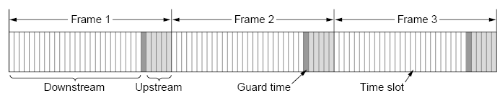
شکل 6،2: فريم ها و برش های زمانی در روش TDD(Time Division Duplexing).
برش های ابتدايي هر فريم برای ارسال ترافيک رو به ﭘايين (يعنی از ايستگاه ثابت به کاربر) در نظر گرفته شده است . ﭘس از آن «زمان مراقبت» (Guard Time) ▪فرا می رسد که به ايستگاه ها مهلت می دهد تا جهت ارسال و دريافت خود راتغيير بدهند در آخر برش هايي را برای ارسال ترافيک رو به بالا ( از کاربر به ايستگاه ) خواهيم داشت . تعداد برش هاي زمانی را که برای ارسال در هر يک از جهات اختصاص می يابد می توان به صورت ﭘويا تغيير داد تا ﭘهنای باند در هر جهت با حجم ترافيک تطبيق داشته باشد .

▪ زمان مراقبت

فصل چهارم
آنتن های
هوشمند

بخش اول:

آنتن هاي هوشمند
در شبکه هاي بي سيم

در حوزه شبکه هاي بي سيم نوين، عبارت آنتنهاي هوشمند به عنوان يک رديف آنتن که با يک سري بخش هاي ترکيب شده اند و براي پردازش و تنظيم سيگنال هاي انتشار داده شده در فضا به کار گرفته مي شوند، تعريف مي شود.
مطالعات و ملاحظاتي که به توسعه و تکامل آنتنها هوشمند انجاميد، مربوط به روبرويي با اشکالي بزرگ در عملي کردن خصوصيات کاربردي در ارتباطات بي سيم بود. به عنوان مثال تداخل هم کانال، تداخلIntersymbol و محو شدگي سيگنال در سيستم هاي بي سيم اِشکالاتي روي جنبه هاي کاربردي استراتژي ارتباطات بي سيم مدرن وارد آورده اند. آزمايشها و تلاشها براي خنثي سازي اين مسائل بستر و زمينه اي را براي تکثير طرحهاي آنتنهاي بي سيم متنوع و تحقق آنها فراهم آورد.
تداخل هم کانال: تداخل ايجاد شده توسط کاربرهايي که دريک طيف الکترومغناطيسي مشخص کار مي کنند را گويند، که باعث محدود شدن تعداد کاربرهايي که توسط سيستم سرويس داده مي شوند، مي گردد (اين به عنوانscalability ظرفيت سيستم شناخته شده است.)
اثرات محوشدگي: اين اثرات به واسطه ي بخش هاي بازتاب شده ي امواج الکترومغناطيسي سيگنالهاي راديويي (ايجاد مي شوند،)که در چند مسير پخش شده و اين مسيرها را طي مي کنند و منجر به ميزان خطاي بيت(BER) بالا و انتقال محدود اطلاعاتِ مي شود.
هر دو اثر نامطلوبي که در بالا بيان شد، به وسيله ي رو آوردن به آنتن هاي هوشمند تا حد زيادي مي تواند کم شود. سيگنال مطلوب بازتابيده شده از هدف مشترک ممکن است مثل شرايط تداخل هم کانال (due-to-other user) به طور هم زمان از جهت هاي مختلف وارد پايانه ي دريافتي شود. سپس آنتن هاي هوشمند از تفاوت هاي زماني پيوسته به عنوان مؤلفه هايي براي کاهش تداخل وارد شده بهره برداري مي کنند و بدين وسيله ظرفيت کانال را افزايش مي دهند. هم چنين مؤلفه هاي چند مسيره بازتابيده از هدف مشترک ممکن است از جهات مختلف دريافت شوند. بدين منظور پردازش فاصله اي مناسب سيگنال دريافتي در المان هاي مختلف آرايه مي تواند براي کاهش مؤلفه هاي چند مسيره و نيز کاهش تأثيرات محوشدگي بکار مي رود. پردازش فاصله اي ذکر شده در بالا به پردازش سيگنال قطاعي دريافتي پردازش شده اشاره مي کند،که تاثير عوامل مختلف مسير در سيگنال ترکيبي استخراج شده از آرايه را بطور بهينه کاهش مي يابد.
پردازش سيگنال فاصله درجه اي از رهايي و نيز انعطاف پذيري به سيستم ارائه مي دهد. به علاوه چنانکه در بالا اشاره شد پردازش سيگنال آرايه اجازه اقدامات مقابله در برابر انحطاط کارايي (به وسيله مالتي پس و تداخل هم کانال) را خواهد داد.
تلاش ها ي مربوطه سيستم را به سمت افزايش کارايي سوق مي دهد (که به وسيله افزايش برد، افزايش ظرفيت، در صد داده انتقالي زياد و درصد خطاي بيت مناسب مشخص مي شود).
دو چشم انداز بزرگ که در طرح آنتن هاي هوشمند و تحقيق آنها تاثير دارند. اولي ارزيابي پيچيدگي پردازش دامنه فاصله اي مربوط مي شود و دومي سخت افزار جديد ساختار آنتن (که آرايه را تشکيل مي دهد) را مشخص مي کند. طرح آنتن هاي هوشمند بر چيزي تکيه دارد که به عنوان مدل هاي کانال تنظيمي شناخته شده اند که مشخصات فاصله اي – زماني (spatio-temporar) سيگنالهاي تقويت شده روي کانال را تصوير مي کنند.در رابطه با ماکروسل يا ميکروسل انواع کانال متداول به سه دسته مربوط مي شود.
- مدل کانالي که بر اساس ملاحظات آماري پايه ريزي شده است.
- مدل کانالي که بر مبناي اندازه گيري پايه ريزي شده است.
- مدل کانال ويژه سايت، که در بخشهاي زيرين شرح داده شده مي شود.
- در واقع کارايي آنتن هاي هوشمند به انواع تکنيک تحليل فاصله اي بکار رفته در آنها بستگي دارد.
در مراجعه به سيستم هاي سلولي و ديجيتالي (GSM- IS-95-IS-136) تکنيک هاي پردازش زير بنايي با نقاط قوت و ضعف نسبي متمايز مي شوند. هر چند پردازش فاصله اي در همه اين نمونه هاي ذکر شده براي گسترش برد، قطع تداخل و افزايش ظرفيت بکار مي رود. به طور کلي پردازش فاصله اي و پردازش زماني در اين سيستم ها نيز ممکن است شامل برابر سازي زماني و برابر سازي فاصله اي joint optimistion transreciever بخش هاي آرايه شود.
آنتن هاي هوشمند تنظيمي يک جهش بزرگ در مسير تکامل تدريجي سيستم هاي ارتباطي بوده اند. متناسب با سيستم هاي رايج، آنتن هاي هوشمند با تجهيزات معمول و قديمي که در سايت ها واقع هستند، ترکيب و هماهنگ شده اند.
کارکرد اين آنتن ها به عنوان يک فيلتر فاصله اي تنظيمي اين است که امکان افزايش کيفيت، ظرفيت و يا برد سيگنال را بيشتر از آنتنهاي قديمي ميسر مي سازد.عمل فيلتر فاصله اي مستلزم انتقال يک سيگنال RF ميکس شده با سيگنالهاي ديجيتالي مي باشد. تحقق اين عمل نيازمند به يک ميکس کننده RF وسيگنال ديجيتال، به عنوان يک بخش مکمل سيستم مي باشد.
به علاوه سيستم هاي ارتباطي سلولي چند کاربره با مسائل کيفيت صداي ضعيف و تداخل روبه رو شده اند. (ناشي از مقطع فرستنده- گيرنده همه جهته سيگنال RF). تکنيک هاي پيشرفته براي افزايش کيفيت سرويس دهي و تقويت ظرفيت ترافيک، در راه هستند. در هر حال چنين کوششهايي بايد در يک بودجه قابل تهيه بگنجد. حوزه ي کارآيي آنتن هاي هوشمند، اين نيازمنديهاي سيستم را پوشش مي دهد. در حالت واقعي، سيستم هاي بي سيم آنتن هاي هوشمند همانگونه که در قبل اشاره شد از جانشيني تکنيک هاي هوشمند پردازش سيگنال با مجموعه اي از آنتن هاي چندگانه بوجود آمده اند. مخصوصاً آنها براي کارايي هاي زير طراحي شده اند:
سيستم آنتن به طور هوشمند و خودکار مبادرت به تشکيل و تنظيم پترن هاي بيم مي کند. بنابراين براي تأمين بهينه ي سازگار با موقعيت کاربر تداخل بوجود آمده شناسايي و به حداقل مي رسد. اين وظيفه در اصل به مرتب کردن ابعاد فاصله اي در پردازش سيگنال مربوط مي شود. هدف اصلي کوشش هاي پيوسته قابليت اصلاح (ترقي) صرفه جويي در هزينه و کيفيت و ظرفيت مطلوب سيستم مي باشد. روشن است که ارتقاء ظرفيت به افراد بيشتري اجازه شرکت در ارتباطات هوايي يکسان را مي دهد.
به ويژه براي محيط هاي داخلي اتلافات انتشار در کانال هاي RF شدت اثرات مالتي پس ميتواند بسيار زياد باشد. براي مقابله عليه چنين حالت هايي ممکن است که نياز باشد قدرت (توان) ارسال امواج را براي پوشش ناحيه مشخص شده بوسيله مناطق مجزا کاهش بدهيم. آنتن هاي هوشمند به عنوان راه هاي ممکن براي رفع مشکلات مربوط (به ويژه در ارسال امواج ميليمتري) در نظر گرفته مي شود. اين سلسله آنتن هاي هوشمند براي فراهم ساختن راه هاي گسترش برد، افزايش ايمني در محوشدگي سطحي، قطع تداخل و دسترسي چندگانه با تقسيم زماني(SDMA) مورد نظر قرار مي گيرد.
کاربرد آرايه هاي آنتن در طرح هاي آنتن هواي هوشمند سيستم هاي ارتباطي بي سيم قابليت اطمينان و ظرفيت را در سه راه ممکن افزايش مي دهد:
_تکنيک هاي ترکيبي مختلف، سيگنالهاي رسيده از آنتن هاي مرکب را در يک سير جمع مي کند که اين عمل محوشدگي چندمسيره را کاهش مي دهد(که قبلاً نشان داده شد).
_روش تشکيل بيم تنظيمي (به وسيله ي آرايه ي آنتن ها) که به واسطه ي کاهش تداخل ظرفيت را بهبود مي بخشد و همچنين محوشدگي چندمسيره را نيز کاهش مي دهد. اين روش به اين گونه است که آرايه هاي تنظيمي را حذف و يا سيگنال دريافت مطلوب از اجزاي مالتي پس را به طور مناسب ترکيب ميکند و سيگنال هاي تداخلي را که سمت هاي دريافت متداول دارند خنثي مي نمايد. (با مدنظر قرار دادن سيگنال مطلوب).
_استفاده از بيم هاي ثابت سوئيچ شده که منجر به کنترل الگوهاي جهت دار مي گردد(نسبت به آرايه هاي تنظيمي) اما مي تواند همچنان اصلاح ظرفيت را صورت دهد. اين اصول به استفاده ي دو يا چند بيم ثابت بر مي گردد که منجر به پذيرش تنوع در بيم مي شود.
آنتن هاي بيم سوئيچ شده و آنتن هاي تنظيمي به واسطه ي نياز اطلاعاتي سيستم ديناميکي براي عمليات آنها به آنتن هاي هوشمند ارجاع داده مي شود. همچنين سيستم هاي آرايه هوشمند ديگري وجود دارد که با عنوان آرايه هاي تنظيم حساس به پلاريزاسيون حساس شناخته مي شود. در کاربردهاي آنها سيستم، پلاريزاسيون يک سيگنال مطلوب را نظير نموده ويک مداخله کننده ي که يک سمت دريافت مشابه ولي پلاريزاسيون موج متفاوت با سيگنال مطلوب دارد را حذف مي کند. همچنين ممکن است هم دوره، هم پلاريزاسيون و هم reuse concepts را ترکيب کند.
اين طرح ها کيفيت ارتباط بهتر، ظرفيت سيستم افزوده ونيز قابليت اطمينان بيشتر را فراهم مي کند. همچنين ميزان مصرف انرژي و توان در بخش هاي دستي (مکانيکي) عمر باتري را افزايش مي دهد.

4_الف_1: جوانب تکنولوژي سيستم آنتن هوشمند.
تکنولوژي آنتن هوشمند با پردازش فاصله اي پيچيده ي آن به عنوان راه حل نهايي در مقابله عليه تلفات ايجاد شده به وسيله ي تکنولوژي ارتباط بي سيم مورد نظر قرار مي گيرد. نتايج مورد انتظار با کاربرد سيستم هاي آنتن هوشمند مي تواند در موارد زير خلاصه گردد:
- حساسيت بالا در دريافت سيگنال.
- امکان عملي شدن(Spatial Division Multiple Access) SDMA
- حذف تداخل دربخش هاي ارتباطي رو به بالا ورو به پائين((uplink and downlink
- کاهش محوشدگي چند مسيره
وضعيت صنعت طرح هاي آنتن هوشمند و تحقق اجراي طرح هاي تکنولوژي بي سيم مدرن vis-a-vis، مورد توجه ويژه مي باشد که مي تواند در موارد زير شمرده شود:
-آنتن هاي هوشمند سيستم هاي پيچيده ي مهمي مي باشند.
- گران هستند.
- شرايط به مراتب بهتري براي کنترل شبکه ي راديويي و طرح ريزي آن فراهم مي کنند.
-شکل آنتن هاي هوشمند در شرايط ويژه کانال و نيز با توجه به ساختار گيرنده مي تواند بهينه شود.
-تکنولوژي پردازش فاصله اي پيچيده موارد زير را در برمي گيرد:
- طراحي شبکه
- مديريت شبکه راديويي وaspect هاي مدار گيرنده و الگوريتم هاي پردازش.
کارايي شبکه ي راديويي بواسطه ي آنتن هاي هوشمند و به وسيله ي پردازش دامنه اي –فاصله اي مختلف مي تواند بهبود يابد. (به عنوان شکل بيم sectorisation و اختلاف فاصله اي) ونيز به وسيله پردازش فاصله اي -زماني.
- طراحي شبکه مختص به ايستگاه مرکزي درحالت واقعي است.
اين بخش را براي فراهم شدن مروري بر مدل هاي کانال فاصله اي و تکنيک هاي انتن هوشمند آمده است.

هر چند مفهوم آنتن که پردازش تنظيم ابتدايي را شامل مي شود به شکل ملاحظات آنتن هوشمند شرح داده شده است.

4- الف - 2: مدلهاي کانال
در اين بخش به بررسي مطالعات روي انواع روشها و سيستمها برقراري ارتباط بين يک ايستگاه مرکزي (BS) و واحد متحرک (MU) مي پردازيم:
4-الف-2-1:مدل لي Lee s Model
اين مدل به انتشار دهنده هاي موثر که به طور يکنواخت در يک ميدان چرخش در محدوده ي يک واحد متحرک واقع شده اند، مربوط مي شود. که در شکل 4.1 نشان داده شده است.(هر يک از انتشار دهنده هاي موثر در اين مدل ممکن است که به طور پيوسته اثر چندين انتشار را در اين ناحيه تصوير نمايد.) مدل لي رابطه اي ضريب سيگنالهاي بين هر دو جزء مجزاي آرايه (به فاصله d متر از يکديگر) را پيش بيني مي کند. تعميم رابطه کارايي روشهاي اختلاف فاصله اي در پيش گرفته را مشخص مي کند. گسترش بيشتر پوشش بيم و اشغال فضاي وسيعتر المان، انطباق (روي هم قرار گيري سيگنال ها) را کاهش و بهره هاي مختلف را افزايش خواهد داد. نوعا شعاع در بر گرفته شده توسط انتشار دهنده ها ممکن است محدوده اي از 100 تا 200 طول موج باشد.
با فرض زواياي دريافت (AOA) مجزا، رابطه ي ضريب$ρ$به عنوان تابعي از $d,θ_{0},R,D$ در زير بدست آمده است.

رابطه 4.1: $ρ\left(d,θ_{0},R,D\right)=\left(1N\right)\sum_{I=0}^{N−1}{\text{exp}\left[−j2πd\text{cos}\left(θ_{0}+θ_{i}\right)\right]}$

جايي که N تعداد انتشار دهنده هاي موثر$θ_{i}$ جدايي زاويه اي بين انتشار دهنده هاي قرار گرفته در

مقابل (LOS) هستند. به گونه اي در شکل 4.1 نشان داده شده است. اين جدايي زاويه اي فضاي اشغالي به وسيله فرمول زير بدست مي آيد.

$θ_{i}=\left(RD\right)\text{Sin}\left(2πiN\right),i=0,1,2,\text{.}\text{.}\text{.},\left(N−1\right)$
رابطه 4.2:

در مدل زير انتشار دهنده ها نسبت بهMU ثابت فرض شده اند هر چند اگر يک نسبت از سرعت نسبي به ميزان انتشار دهنده ها بدست آيد نسبت انتقال داپلر مي تواند شامل دوره هاي V/R شود جايي که V سرعت انتقال است و مي تواند صريحا در شرح مدل کانال مشخص شود.

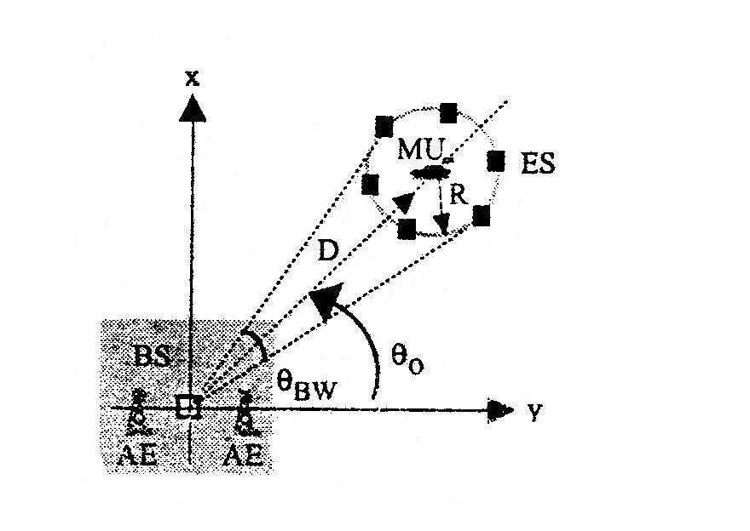

شکل 4.1: مدل لي (ES انتشار دهنده موثر ؛ MU: ايستگاه پايه ؛ AE عنصر آرايه)

4-الف- 2-2: A Model of Discreteiy Didposed , Uniform set Of Evenly
Spread scatterers:
اين مدل رابطه ي ضريب N تا انتشار دهنده ي يکسان که به طور يکنواخت روي يک حوزه ي AOA نشان داده شده است. ضريب انطباق مناسب از فرمول زير بدست مي آيد.
$\begin{aligned}\left\{ρ=\left(d,θ_{0},θ_{\text{BW}}\right)=\left(1N\right)\sum_{i=n_{1}}^{n_{2}}{\text{exp}\left[−j2πd\text{cos}\left(θ_{0}+θ_{i}\right)\right]} | \right.\left\{,n_{2}\text{=+}\left(N−1\right)2,n=−\left(N−1\right)2 | \right.\end{aligned}$
رابطه 4.3:

جايي که

از طرف ديگر اين مدل انحراف زاويه دريافت(AOA) مجزايي را نشان مي دهد و رابطه ي پيش بيني شده سريعتر از مدل لي منحرف مي شود.

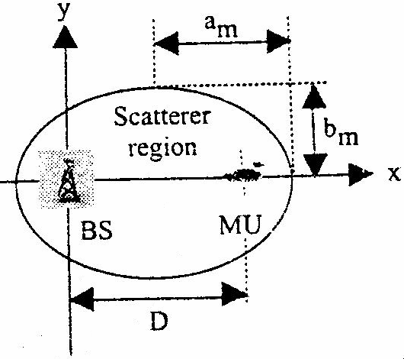

شکل 4.2: يک مجموعه اي انتشار دهنده هاي يکسان که بطور يکنواخت و مجزا از هم قرار گرفته اند.(ES: انتشار دهنده هاي موثر، BS: ايستگاه مرکزي)

4- الف-2-3: مدل ماکروسل (Macro cell Model):
اين يک مشخصه هندسي مدل چرخشي تک پرشي است که فرضي مي کند انتشار دهنده ها در يک

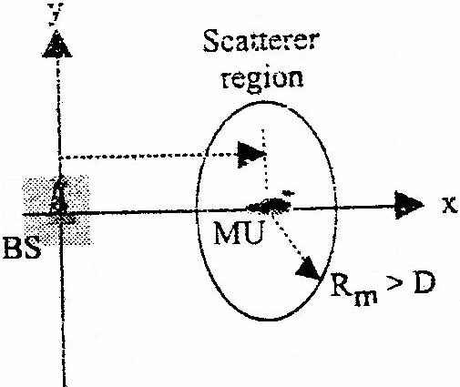
ميدان دايره اي حول يک واحد متحرک واقع شده اند به گونه اي که در شکل نشان داده شده است.

شکل4.3: مدل ميکروسل يک کانال بي سيم (BS: ايستگاه مرکزي , MU: واحد متحرک)
اين مدل براي تشريح مدل محيط ماکروسل در نظر گرفته شده است، جايي که ارتفاع آنتن ها نسبتا زياد هستند اين مدل آشکار سازي زاويه دريافت مشترک و تابع چگالي زمان دريافت (T.O.A) در هر دو ايستگاه مرکزي و واحد پايه را ممکن مي سازد.
4-الف-2-4: مدل باند عريض ميکروسل (Macrocell Wide Band Model)
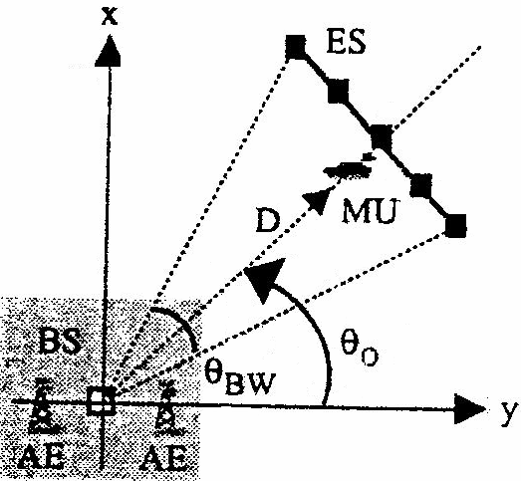
اين نيز يک مدل پايه اي هندسي با انتشار دهنده هاي گسترش يافته در يک منطقه بيضي شکل است که در شکل 4.4 نشان داده شده است در اين مدل انتشار دهنده ها به طور يکنواخت در يک بيضي فرض شده اند. که foci آنها انطباق کمي با ايستگاه مرکزي و واحد متحرک دارد. اين مدل تحقيق جزئيات اطلاعات روي AOA, TOA زاويه دريافت و زمان دريافت مشترک، انتقال داپلر دامنه را ممکن مي سازد.

شکل 4.4: کانال بي سيم مدل باند عريض محيط ميکروسل: (MU, BS منطقه بيضي هستند)
3-الف-2-5: Gaussian Wide – sene stionary ,uncorrelated scattering
(GWSSUS)model
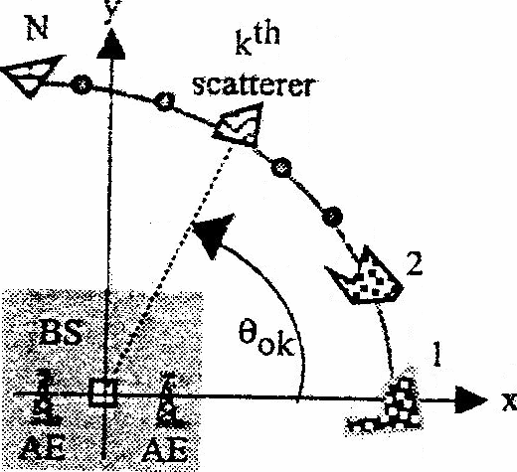
اين مدل به يک دسته پرتو دلخواه در محيط ارتباطي بي سيم مربوط مي شود در شکل 4.5 نشان داده شده است.

شکل 4.5: مدل کانال بي سيم روي يک پرتو دلخواه از انتشار دهنده هاي بنا نهاده شده است. هر انتشار دهنده يک دسته اي ازانتشار دهنده هاي کوچکتر است.
در محيط انتشار دهنده هاي نشان داده شده در شکل 4.5 N تا انتشار دهنده وجوددارد که از فضا در دسته پرتوهايي جمع شده است به گونه اي که اختلاف تاخيري در هر پرتو در باند گذر عرض باند سيگنال ارسالي قابل تجزيه و تمايز نيست.اين مدل يک تشريح تحليلي و روشن براي ماتريس کواريانس آرايه فراهم مي کند.
3-الف-2-6: مدل زاويه دريافت گاوسي (Gaussian angle of)
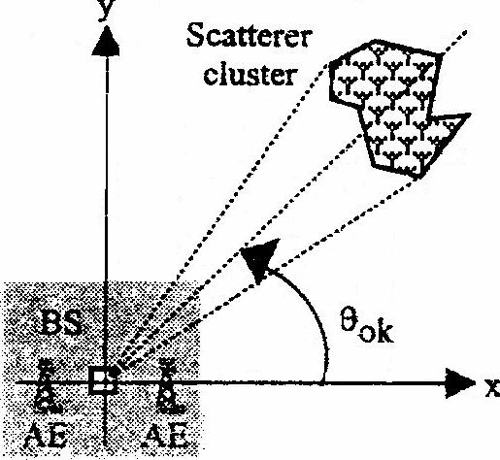
اين يک نوع ويژه از مدل GWSSUS است که با يک پرتو واحد (تک سيگنالي) يک انتشار دهنده اصلي را تصوير مي کند. (شکل 4.6)

شکل 4.6: مدل زاويه دريافت گاوسي ويژه يک پرتو يک واحد انتشار دهنده ها: انتشار يک سيگنال واحد اصلي است.
آمارهاي AOA اين مدل به صورت گاوسي با تعداد زاويه اسمي (غير واقعي) فرض مي شود به علاوه اين مدل با يک کانال مطابقت مي کند و آن در انواع تحليلي ماتريس کواريانس آرايه بکار مي رود.
4-الف-2-7-: مدل کانال با بردار متغير زماني (Time –varying-vector channel model)
اين مدل در شکل 4.7 نشان داده شده است. آن فرض مي کند انرژي (توان) سيگنال مانند محوشدگي Ray leigh در منطقه يک واحد متحرک باقي مي ماند و پهناي زاويه اي معمول ضرورتا به وجود بازتاب هاي اصلي در يک محيط انتشار دهنده هاي محلي نشان داده شده در شکل4.7مربوط مي شود بدين ترتيب اين مدل صريحا به محو شدگيRay leighمربوط مي شود مشخصات تئوريکي انطباق فاصله_ اي مناسب را ارائه مي کند. هرگاه که مسيرهاي چند گانه غير مستقيم بين فرستنده و گيرنده وجود داشته باشد. (و نه مسير اصلي مشخص مانند مسيرLOS) محوشدگيRay leighنيز وارد ميدان خواهد شد. معمولا اين مدل بدترين حالت را ترسيم مي کند. محو شدگيRay leighمي تواند بطور تحليلي مورد بحث قرار گيرد تا اينکه بينشهاي در مورد مشخصات کاربردي فراهم نمايدکه بتواند در محيط هاي سخت (difficult) مانند تنظيمات شهري down Town و خيابانهاي شلوغ مربوط به بازار پايتخت بکار برده شود.
يک گنجينه از دانش قابل دسترس روي آمارهايRay leighاز مطالعات سطح مقطع رادار است که با عنوان مدلهاي (swerling-marcum) توسعه يافته براي تشريح ميزان اکوهاي برگشتي رادار از هدف هاي(targerts) سخت مي باشد.
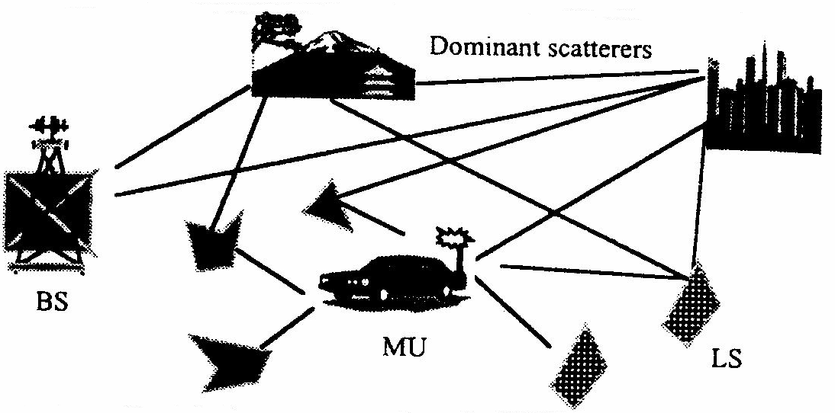

شکل 4.7: مدلRay leighمربوط به محيط همزيستي انتشار دهنده هاي محلي (local scatterer) و انتشاردهنده هاي اصلي.
4-الف-2-8: مدل شهري واقعي(typical urban (tu/model))
اين به عنوان يک مدل شبيه سازي براي سيستم هاي PCS-1900,DCS -1800,GSM بکار مي رود.
مشخصات دامنه ي زماني آن شبيه به GSM-TU تعريف شده در GSM-05.05 مي باشند.
نوعاً مدل سازي مناسب يک شمار وسيع(حدود 120 تا) از انتشاردهنده هايي که به طور تصادفي در يک شعاع عملياتي (از يک کيلومتر) اطراف ايستگاه متحرک قرار گرفته اند را در برمي گيرد. سيگنال دريافتي به طور خودکار و توسط نيروي غيرانساني که داده را روي موقعيت هر کدام از انتشاردهنده ها و موقعيت متغير با زمان واحد متحرک بکار مي برد، معلوم مي شود. در اين مدل آمارهاي AOA تقريباً گوسي هستند.
4-الف-2-9: مدل شهري بد(Bad urban (Bu) model):
اين مدل که در شکل 4.8 نشان داده شده است، نيز مانند يک مدل شبيه سازي براي سيستم هاي GSM،DCS 1800 و PCS 1800 تنظيم شده است.
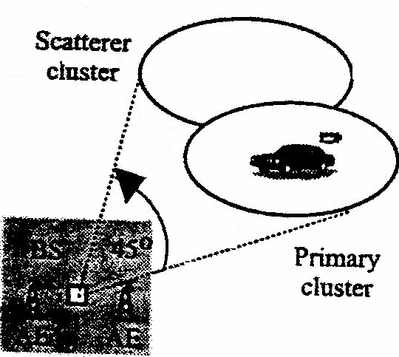

شکل 4.8:محيط کانال سمتي شهري بد با يک جفت از پرتوهاي اوليه و ثانويه
مدل Bu براي بازتابش هاي وسيعي که در مجاورت واحد متحرک نيستند فرض مي شود. اين همان مدل شهري واقعي است به اضافه ي يک پرتو انتشاردهنده که ${\text{45}}^{°}$ درجه از اولي off شده است. وجود پرتو دوم به يک افزايش گستره ي زاويه اي منتج مي شود که در چرخش، المان هاي off-diagonal ماتريس کوواريانس آرايه را کاهش مي دهد. به علاوه وجود پرتو دوم همچنين باعث يک افزايش در گستره ي تأخير مي شود.

4_الف_3:آرايه هاي هوشمند:آنتن و بهره هاي مختلف
همانطور که قبلا نشان داده شد،تکنيک هاي آنتن هوشمند (پايه ريزي شده بر مبناي تکنولوژي آرايه آنتن) اساسا صورت گرفته تا بر سه مورد اصلي زير در زمينه عملکرد سيستم هاي ارتباطي بي سيم غلبه کند:
ترکيبي اختلافها وجود دارد که در زير مي آيند:
- ترکيب اختلافها بصورت انتخابي - ترکيب از روي نسبت (SNR) بيشتر
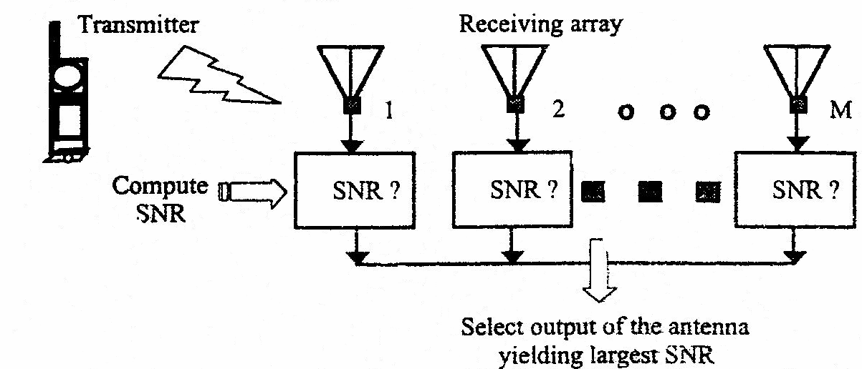
- ترکيب بر حسب بهره هاي مساوي

شکل4.9: طرح ترکيبي اختلافها به صورت انتخابي بر مبناي بيشترين SNR خروجي پايه ريزي شده است.
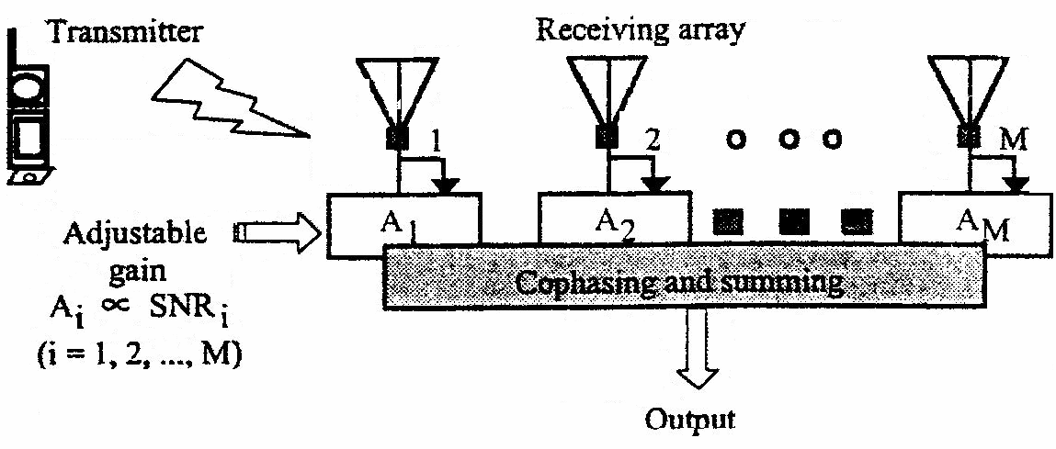

شکل 4.10: روش ترکيب بر مبناي بيشترين درصدSNR
ترکيب اختلاف ها بر مبناي انتخاب در شکل 4.9 نشان داده شده است. آن مجموعه از M آنتن است و سيگنال (خروجي) از يک انتن اين آرايه بدست مي آيد به گونه اي که در خروجي بيشترين درصد سيگنال نويز (SNR) را حاصل مي سازد هرچه M بيشتر باشد. حوزه ي انتخاب سيگنال بهتر و بيشتر مي شود. اين سيستم بسيار شبيه طرحهاي فيلتر به هم پيوسته مي باشند.
تکنيک ترکيبي بر مبناي بيشترين در صد SNR از همه شاخه هاي مختلف آرايه مي تواند نتيجه بگيرد. همانگونه که در شکل 4.10 نشان داده شده است تمام N شاخه آرايه با توجه به نسبت سيگنال به نويز تمايز يکديگر سنجيده مي شود. سپس اين قبل از جمع شدن با يکديگر هم فاز شده تا اينکه از جمع شدن همه شاخه ها در فاز يکسان اطمينان حاصل شود در اين حال حداکثر بهره مورد نظر را نتيجه مي دهد. اين شيوه نسبت به طرح ترکيب بر مبناي انتخاب بسيار پيچيده تر مي باشد. طرح ترکيبي آنتن هاي با بهره مساوي نوعي از ترکيب بر مبناي حداکثر ميزان SNR مي باشد که شامل تنظيم بهره تمامي شاخه ها به ميزان مساوي و ثابت نگه داشتن آنها مي باشد سپس خروجي مورد نظر بوسيله هم فاز سازي و جمع خروجي تمامي فازها بدست آمده است.
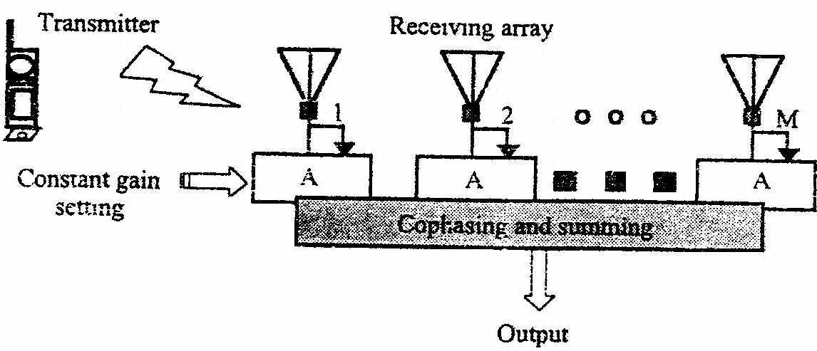

شکل 4.11: طرح ترکيب بر مبناي بهره مساوي: خروجي مطابق با جمع هم فازها از سيگنال هاي شاخه آرايه مي باشد.

انواع آنتن هاي هوشمند
چنانچه قبلا اشاره شد، آنتن هاي هوشمند در واقع آرايه هاي تنظيمي هستندكه مخصوصا براي بالا
بردن كارايي واقعي سيستم CDMA¹ بوجود آمده اند شامل IS-95، IMT-2000وCDMA باندعريض مي باشند. اين ساختارها توسط شبكه هاي تشكيل بيم مناسب ساخته مي شوند. به وسيله سيستم هاي پردازشي فاصله اي چند كاربره تكميل مي شوند. يك نوع تركيب آنتن هوشمند درشكل نشان داده شده است.
يك نمونه از آنتن هاي هوشمند عرضه شده اند كه مي توانند پترن ها رابطور (مكانيكي تغيير دهند)وبنابراين نويز، تداخل ونيز شرايط چند مسيره رادرحين جستجوي كاربر متحرك كنترل تنظيم نمايد.
.تكنولوژي آنتن هوشمند در واقع يك تركيب هوشمند ازسيگنال هاي دريافت شده ازالمان هاي آنتن چندگانه را جهت كم كردن اشكالات كاربردي ناشي ازاثرات تداخل،درايستگاه مركزي(Bs) بكارمي برد. چنين تركيب سيگنالي به طور موثر صورت گرفته ودقيقا با استفاده، از اطلاعات كانال هاي انتشاركه بين سيستم سيار وهر المان آنتن درتبادل است اين عمل را به انجام مي رساند.
مفهوم آرايه تنظيمي درتوسعه آنتن هاي هوشمندكه در ارتباطات بي سيم پيشرفته استفاده شده ضرورتا براساس اطلاعاتي است كه درتكنولوژي آرايه فازي به دست آمده است، وبراي كاربردهاي راداري توسعه داده شده است.
همانطوريكه قبلا درشكل4.10 نشان داده شد سيستم مربوط ازمجموعه اي از المان هاي آنتن مرتب شده درفضا تشكيل شده است.خروجي هرالمان دريك ضريب پيچيده اي ضرب شده وازطريق تكنيك هاي مختلف كه دراشكال4.9و4.10نشان داده شده است،تحكيم مي شود.
خروجي نهايي آرايه با پترن تابشي خاص ازهر المان حاصل مي شود. اين امر به وسيله عامل مهم (دامنه يا فاز) و يا موقعيت فضايي (هندسي) هر المان عملي مي شود. به علاوه خروجي آرايه فازي هنگامي كه عوامل يادشده (دامنه يا فاز) به صورت متغير با زمان اعمال شوند، مي تواند تنظيم شود چنانچه بهره برداري وتوسعه كارايي گيرنده درمقابل كانال متغير زماني به نتيجه گرفته شده ازكاربرمتحرك نسبت داده مي شود.تدبير تنظيم عوامل(دامنه يا فاز) برمبناي يك الگوريتم كه عملكرد متريك سيستم رابهينه مي كندپايه گذاري شده است.

1-Coded Division Multiple Access

عملااين الگوريتم توسطDSP (پردازش سيگنال ديجيتال) پياده سازي مي شود، اين پياده سازي به تخمين وبرآورد عوامل مطلوب((دامنه يا فاز) از تويDSP) و به كارگيري آنها در باند پايه پيچيده براي سيگنالهاي نمونه برداري شده ازهرالمان اشاره مي كند.
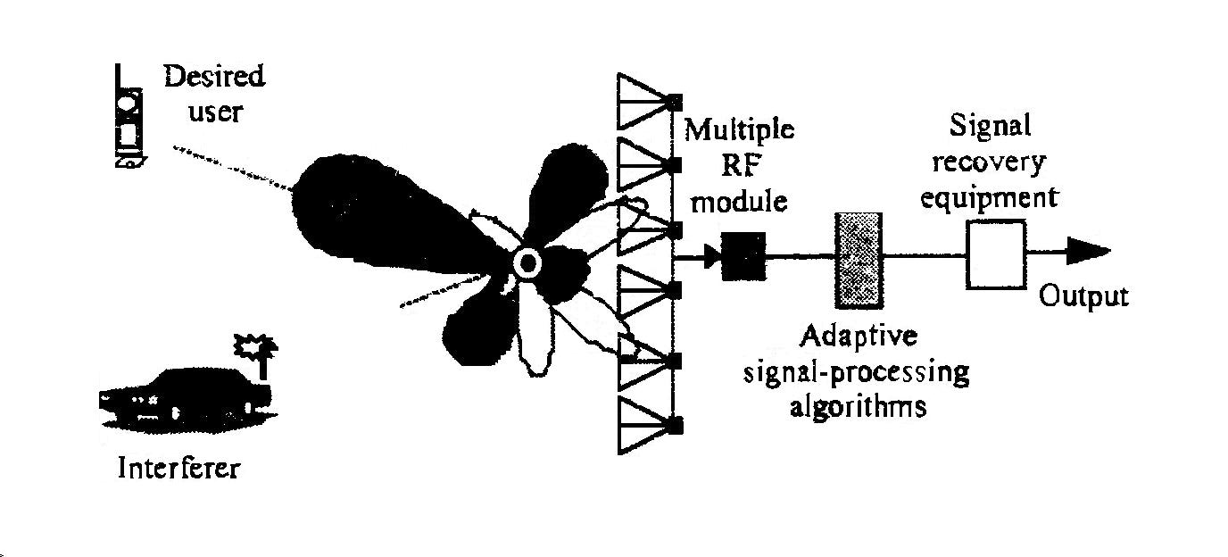

شكل4.12: تركيب آنتن هوشمند و بخشهاي كنترل سيگنال مربوطه.
مفهوم آرايه فازي تنظيمي هم براي اهداف انتقال دريافت دركانال ومشخصه هاي آنتن به كارگرفته مي شود.درحال فراهم آوردن اين مفهوم جهت ارتباط كانال ها نيازمند اين است كه تلاشها يي در اين زمينه صورت گيرد.كه دليل آن به صورت زيرمي باشد:
در ارتباط كانال ها يك آرايه فاز تنظيمي بايد بكارگرفته شود،(درپايانه گيرنده)كه شامل انتخاب بهترين آنتن فرستنده وانتخاب دامنه ها وفازهاي سيگنال هاي ارسالي مي باشد به گونه اي كه در يك فاز درگيرنده تركيب شوند. درهرحال اين فرايند مشكلاتي را دراطلاعات كانال هاي ارتباطي ايجاد مي كند،كه بصورت تفاوت هاي زماني وفركانسي بين كانالهاي ورودي و خروجي ظاهر مي شوند. کاربرد اصلي آرايه هاي تنظيمي به كارگرفته درسيستم هاي بي سيم درمحيط هاي چند مسيره در مقابل شرايط خط ديد مي باشد. مطالعات كلاسيكي درسيستم هاي آرايه فازي خصوصا در زمينه محيط هاي خط ديد(line of sight) صورت گرفته است؛که هدف از چنين تلاش هايي شناخت الگوهاي تابش درمسير تداخل سيگنال آرناليستي مي باشد.
دراكثر الگوهاي تابش که درمسير سيگنال دريافتي هدايت مي شود،انتخاب تعداد مناسبي ازعناصر آرايه - فازي سيگنال، كنترل هدايت سيگنال را فراهم مي آورد.
الگوهايي ازقبيلESPRIT,MUSIS جهت تعيين مسير دريافت تابش ها توسعه داده شده است. به طور كلي يك آرايه باM المان آنتن مي تواند $M−1$گره ارتباطي در شبكه ايجاد نمايد ومي تواند $M−1$تداخل را از بين ببرد، سيگنال هاي دريافتي مربوطه تعدادي زواياي كوچك را در دريافت سيگنال ايجاد مي نمايند؛ بنابراين اين الگوريتم ها مشخص شده اند و پاسخ آرايه درقالب چنين زوايا نسبت به فاز سيگنال هاي هر كاربر از طريق مسير هاي چندگانه دريافت مي شود. به همين جهت شكل دادن به الگوهاي آنتني توسط سيم مسير دريافتي سيگنال ممكن نمي باشد وهمچنين ايجاد گره در مسير سيگنال هاي تداخلي نيز ممكن نمي باشد. به عبارت بهتر جهت دريافت بهره اختلاف آنتن ها بايد طول برج هاي مختلفي را شكل دهد. همچنين اگر پلاريزاسيون دوگانه انتخاب شود الگوهاي منتج به صفحات،داراي پلاريزاسيون مختلف خواهند بود وعمل سنتز يك الگوي ميداني از طريق آرايه آنتن نتيجه مي شود. اما بدون توجه به تعداد مسيرها يك سيگنال ممكن است سير كند كه منجر به مجموعه مشخصي از دامنه وفاز در هر آنتن براي هر سيگنال مي شود. بدين معنا كه يك پاسخ آرايه اي در رابطه با هر سيگنال وجود دارد و عملكرد يك آرايه توسط تعداد سيگنال ها ونه تعداد مسيرها مشخص وبيان مي شود. به عبارت ديگر پردازش آرايه ضرورتا به آناليزحوزه فضايي سيگنال بر مي گردد و نه به حوزه زاويه اي آن.
اين ملاحظات به دليل اينكه تاخير در سيگنال كوچك مي باشد معتبر است، به عبارت ديگر با سيگنال هاي تاخيري همانند سيگنال هاي مجزا رفتار مي شود؛ بنابراين يك آرايه تنظيمي مي تواند گره هايي را درمسيرتداخل مستقل از خط ديد ايجاد كند. با اين وجود آرايه هاي منتخبي درمحيط هاي چند مسيره قابليت از بين بردن تداخل را مستقل از زاويه دريافتي آن دارند؛ اين بدين معنا است كه تداخل مي تواند در سيستم حل شود. به طور كلي با پردازش آرايه سازگار تعداد سيگنال هايي كه مي تواند مجزا شود با تعداد آنتن هاي دريافتي، زاويه انتشار وچگالي انعكاس چند مسيره به همراه انتقال زاويه اي افزايش مي يابد. انتشار تاخيري همانطوركه در بالا اشاره شد مهم مي باشد وآرايه مي تواند با سيگنال هاي تاخيري همانند سيگنال هاي مجزا رفتار كند،در چنين حالتي يك آرايه سازگار با آنتن مي تواند سيگنال تاخيري را از بين ببرد. درهر حال در چنين حالت هايي در تركيب پردازش آرايه، فضا ها ي(Equlizer هاي) موقتي لازم مي باشد.

4-الف-4:رديابي وتكنيك هاي بيم آرايه سوئيچ شده
در اين بخش روي ايجاد يك مدل آنتن هوشمند در ايستگاه پايه به گونه اي كه هم ظرفيت كانال ارتباطي وهم كيفيت ارتباط را افزايش دهد بحث مي شود. مشاهده شده است كه روند ايجاد يك الگوي بيم مناسب كه داراي حداكثر بهره در مسير هدف باشد، روندي مناسب است. بنابراين آنتن هوشمند يك فيلتر فضايي از نظر عملكرد مي با شد كه يك سيستم باند عبورمنتخب مي باشد.كه سيگنال ها را عبور داده و يا مانع عبور مي گردد كه اين عمل در مسير سيگنال ها ومسير تداخل صورت مي گيرد. اكنون سوال اين است كه چگونه مي توان، اهداف سيار را رديابي نمود كه دو شيوه ممكن بيان شده است. اولين طرح مربوط به رديابي كاربر هدف توسط بيم ها ي قابل هدايت مي باشد و دردومين روش بيمي كه در موقعيت كاربر هدف قراردارد انتخاب مي گردد تا از طريق رد يايي صورت گيرد.
در هر دو حالت اطلاعات موجود بر روي الگوي بيم براي هر كاربر فراهم مي شود؛ چه در حالت انتقال و چه درحالت در يافت، جزئيات اين الگو هاي زير توسط كاربر مر بوطه بدست مي آيد،بدين معنا كه الگوي بيم مطلوب از طريق آرايه هاي آنتن دريافت مي شود و لوب يك الگوي آرايه اي آنتن باريك مي باشد كه نشان دهنده بهره اي بالاتر از بهره قراردادي آنتن است به طور كلي يك آنتن متداول لوب منفردي را ايجاد مي كندكه تمامي بخش ها را پوشش مي دهد. از سوي ديگر يك آنتن هوشمند از تعدادي لوب باريك جهت پوشش بخش ها استفاده مي كند. انتخاب عناصرآنتن كه آرايه يك آنتن هوشمند را شكل مي دهد بايد مشخصات زير را ايجاد نمايد:
1-سطوح پلاريزاسيون عرضي بسيار پايين (ازنظر تئوريكي مانند نقطه اي از صفحه اصلي)،2- اثرات كاهش-يافته عكس العمل هاي مابين شبكه تغذيه وعناصر تابشي (به گونه اي كه تغيير در فركانس تشديد و تابش از شبكه تغذيه حداقل باشد)،3- امكان پشتيباني از پلاريزاسيون دوگانه. همانگونه که دربالا اشاره شده است آنتن هاي هوشمند ممكن است ازساختار بيم سوئيج شده گرفته تا آرايه هاي تنظيمي را تفسيركنند. به دليل اينكه آرايه هاي بيم سوئيج شده از تكنيك هاي شكل دهي بيم و الگوي لوب در دسترس استفاده مي كنند؛ بايد بهره بالا، لوب هاي كناري پايين و عرض بيم كنترل شده - اي داشته باشند.
به عبارت ديگر طرح آرايه هاي تنظيمي از تكنيك هاي شكل دهي آرايه سازگار استفاده نموده تا سيگنال هاي تداخلي را رد نمايند ومسيري متفاوت از مسير سيگنال دريافتي دارد. آرايه هاي سازگار ضد قطبي مي توانند سيگنال هاي تداخلي را رد كنند كه پلاريزاسيون آن متفاوت از پلاريزاسيون سيگنال دريافتي است.حتي اگر سيگنال هاي دريافتي و تداخلي داراي مسير ارسال يكساني باشند چنين رد سيگنال هاي تداخلي ممكن مي باشند.

4-الف –5: راهبردهاي شكل دهي بيم ثابت
با توجه به سطح كاربرد تلفن هاي سلولي از آنتن هاي هوشمند كه نياز مند بيم هاي ثابت مي باشد چندين روش شكل دهي بيم وجود دارد كه رايج ترين اين تكنيك ها سيستم هاي ماتريسButlerمي باشد.
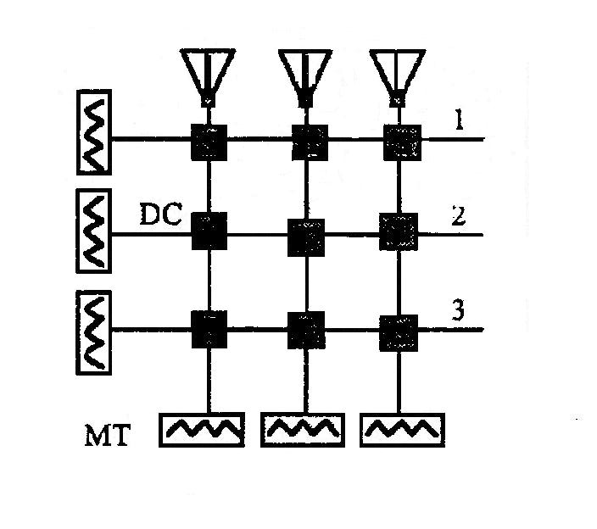

شكل 4.13: مثالي از يك ماتريس Blass: يك ساختار سه عنصره جهت توليد سيم كناري عريض. ماتريس
همانطوري كه قبلا توضيح داده شد ماتريس Butler يك شبكه شکل دهي بيم مي باشد كه از تركيبي از تغيير دهنده هاي فازي وهيبريدي با زاويه ${\text{90}}^{°}$ درجه استفاده مي كند. با عنوان مثال يك ماتريس Butler $\left(8×8\right)$ انتقال فوريه سريعي را انجام مي دهد و$2^{3}$بيم مورب را فراهم مي كند. زماني كه از آرايه خطي استفاده مي شود، اين ماتريس بيم هايي را توليد مي كند که در حدود $3\text{.}9$ دسي بل زير حداكثر ميزان بيم است. سپس فرستنده ها و گيرنده ها مي توانند از اين بيم استفاده كنند و با توجه به آن به جهت كاربرد هر بيم توسط يك سوئيچ راديو فركانسي از فرستنده و گيرنده مربوط به آن استفاده مي شود. همچنين از ماتريس هاي Butler جهت كنترل بيم يك آرايه دايروي با فاز و دامنه مشخص استفاده مي شود.
ماتريس Blass از خطوط انتقال و تزويج كننده هاي مستقيم جهت شكل دهي بيم با در نظر گيري زمان تاخير آن استفاده مي كند كه براي كاربردهاي باند عريض مناسب است. همانطوري كه در شكل 13.4 نشان داده شد ماتريس Blass سه عنصره را در نظر بگيريد.پورت $2$ در اين شكل تاخير هاي يكساني را براي تمامي عناصر فراهم مي آورد كه منجر به بيم كناري عريض مي شود. در پورت ديگر تاخيرهاي زماني را ما بين عناصر ايجاد مي كند و بيم هايي را شكل مي دهند كه در خارج از مسير بيم كناري عريض مي باشد. به دليل اينكه ماتريس Blass داراي مقاومت مي باشد، افت نيز در آن وجود دارد، كه با توجه به تعداد عناصر آن طراحي شده است. همانطور كه در قبلا اشاره شد بيمهاي ثابت مي توانندبا استفاده از آنتن هاي لنزي مانند لنزهاي Rotman,lnneberg به همراه چندين منبع تغذيه ساخته شوند.

4- الف – 6: پردازش آرايه از طريق شكل دهي بيم
ضرورت پردازش آرايه اي در ارتباط سلولي به تكنيك هاي شكل دهي بيم بر مي گردد. خصوصا براي ارتباطات انتقال كه هدف آن سيگنال هايي مي باشد كه از اطلاعات مشابهي در زمان دريافت توسط گيرنده پشتيباني مي كند. بطوري كه نويز و سيگنال هاي تداخلي نامطلوب مي تواتند حذف و از بين برود.
همانطور كه قبلا اشاره شد تكنيكهاي شكل دهي بيم مي تواند بر اساس مسير زاويه اي دريافت باشد. (DOA) شكل دهنده بيم بردارهاي ارتباطي را براساس بردارهاي پاسخ آرايه اي محاسبه مي كند. دو روش آن در شكل هاي 4.14 (b),(a) نشان داده شده است. در شكل 4.14(a) ايستگاه هاي سيار (2),(1) براساس سيگنالهاي دريافتي خط ديد (los) عمل مي كند در شكل4.14(b) چنين عملكردي همانند آناليز مشخصه هاي سيگنال صورت مي گيرد. اما با در

نظر گرفتن اجزاي نا مطلوب سگينال به واسطه پراكندگي اين مسئله صورت مي گيرد.
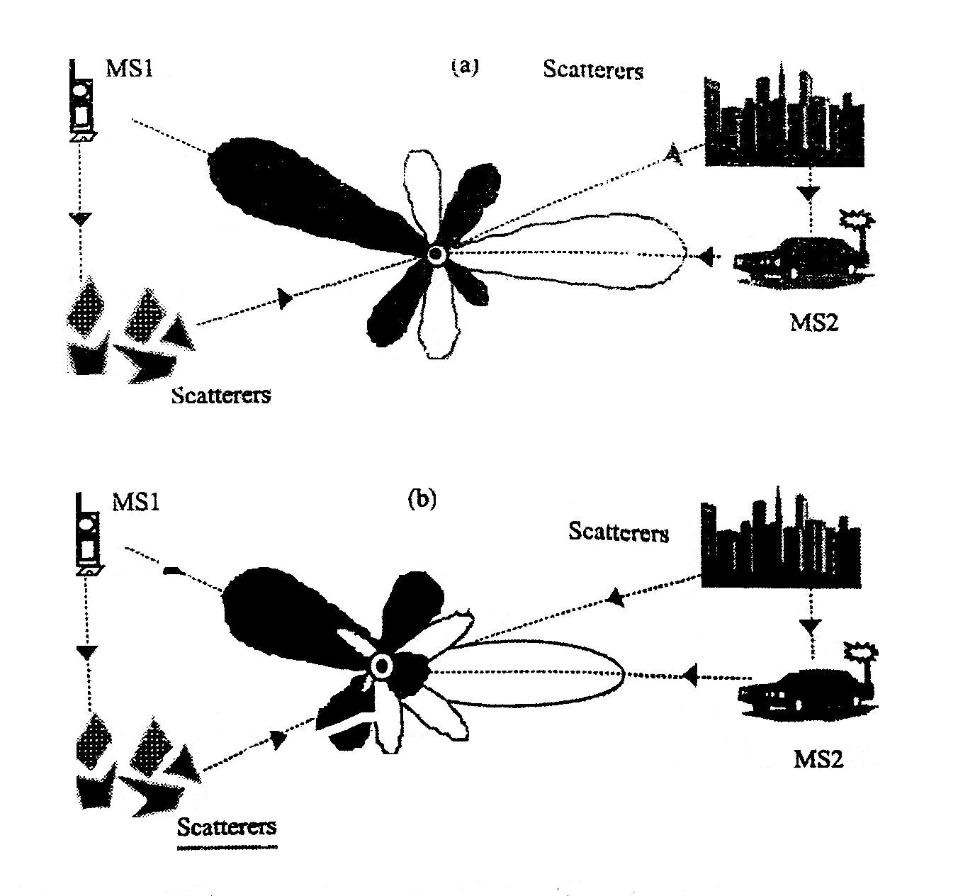

شكل 14،4: تكنيك هاي شكل دهي بيم؛ (a): روش پايه باند(b).DOA/los: استراتژي مشخص طراحي.
4 الف 6- 1: الگوريتم هاي پايه شكل دهي سيگنال
الگوريتم هاي شكل دهي بيم DOA/LOS-based: اين روش در كاربردهاي مشخصي از DOA/LOS انتخاب شده است و براساس دو روش بنام هاي زير مي باشد:

Dominant DOA/LOS specified technique
Pseasoinverse DOA/LOS specified technique

اولين روش طرح فضايي سيگنال را دريافت نموده و با استفاده از محاسبات فضايي DOA سيگنال را تعيين مي كند.و دامنه آن را با توجه به DoA بر آورد شده تعيين مي كند. سپس DOA را باتوجه به حداكثر دامنه انتخاب مي كند.
در نمودار پاسخ آرايه اي آن به عنوان نموداري جهت ارتباط پردازش آن انتخاب شده است. با در نظر گرفتن يك مجموعه m عنصري از آرايه $X\left(t\right)$سيگنال دريافتي از يك آنتن در مدل نموداري به صورت زير نوشته مي شود.
رابطه4.4:$x\left(t\right)=α_{1}a\left(θ_{1}\right)s_{1}\left(t\right)+\sum_{l=2}^{N}{α_{l}}a\left(θ_{l}\right)s_{1}\left(t\right)+n\left(t\right)$
كه اولين جمله جزء مسير$a_{l}$ بوده كه به دامنه و فاز پيچيده از عنصر$ℓ$ام بر مي گردد و $θ_{l}$زاويه دريافتي$a_{l}$طرح فضايي مربوطه را نشان مي دهد. روش دوم مشابه روش اول بوده به جز يك مورد كه بردارهاي پاسخ فازي DOA در آن جايگزين نمودارهاي آرايه فازي از نوع اول شده اند. اين روش گره هايي را در تمامي DOAها(سمت دريافت ها)قرار مي دهد (به جز براي كاربران مطلوب به گونه اي تداخل را به حداقل مي رساند) به عنوان مثال قرض كنيد k امين واحد سيار داراي يك مسير سيگنال مستقيم باشد و سبب ايجاد سيگنال چند مسيره به ترتيب توسطDOA هاي $θ_{1}^{\left(k\right)}$و$θ_{2}^{\left(k\right)}$ شود،. برداري هاي اندازه گيري آن به صورت زير طراحي شده اند؛ فرض كنيد كه دو منبع مستقل 1و2 وجود دارد به ترتيب توسط $W_{1},W_{2}$ بردارهاي اندازه گيري را طراحي كرده كه به صورت زير است. $w_{1}⊥\left\{a\left(θ_{2}^{\left(1\right)}\right),a\left(θ_{1}^{\left(2\right)}\right),a\left(θ_{2}^{\left(2\right)}\right)\right\}$ وشناسه $a^{T}\left(θ_{1}^{\left(1\right)}\right)W_{1}≡1$سيگنال دريافتي دقيقا برابر با يكي از سيگنالهاي منبع 1 است. بدين معنا كه كه اگر هر دو منبع سيگنال هاي هم كانالي را ارسال نمايند، كاربر سيار 1 تنها سيگنال مطلوب از منبع 1 را دريافت مي كند. با اين تفاسير كه انتخاب $W_{1}$به منزله انتخاب الگوي انتخاب آرايه آنتن در تمامي مسيرها به جز در$θ_{1}^{\left(1\right)}$است. در بهترين حالت $W_{2}$ مي تواند طراحي شود به گونه اي که پترن بجز در $θ_{2}^{\left(2\right)}$، در تمامي سمت هاي دريافت خود از بين برود، که در اين مورد کاربر 2 فقط سيگنال مطلوب از منبع 2 را دريافت مي کند. در بحث بالا$α_{\left(\text{.}\right)}^{T}$ بيان كننده بردار ماتريس A در لحظه شروع مي باشد.
دومين تكنيك الگوريتم فضايي ارتباط ها از طريق الگوريتم بدست آمده در جهت ايجاد بردارهاي اندازه گيري ايجاد مي شود. متدهاي مربوط به آن به صورت زير است:
.Complex-conjvcate spatial signature algoritm
.pseudoinverse Complex-conjvcate spatial signature algoritm
دراولين روش، هدف اصلي به حداكثر رساندن توان سيگنال يا نسبت سيگنال به نويز مي باشد و سعي آن از بين بردن تداخل نمي باشد.
متد دوم مشابه اولي بوده، به جز اينكه بردارهاي اندازه گيري آن متفاوت با روش اول است. به اين معنا كه بردار اندازه گيري در روش دوم بر اساس طرح فضايي منبع مشخص شده است كه$w_{i}⊥a_{k}$براي $i≠k$و1=$a_{i}^{T}W_{i}$.بردار اندازه گيري دامنه و فاز مربوطه را تنظيم نموده به گونه اي كه سيگنال ها دقيقا در موقعيت سيگنال بهره قرار مي گيرند. به عنوان مثال اگر دو منبع مجزاي 1و2 وجود داشته باشد؛ بردارهاي اندازه گيري $W_{1}$ و$W_{2}$ مربوط به پترن منبع 1وجود داردكه به صورت0= $a_{1}^{T}W_{1}$و0=$a_{1}^{T}W_{2}$مي باشند. هر چند پترن آرايه مربوط به منبع 2 در مناطقي که سمت هاي دريافت مربوط به منبع 1 از بين مي رود عمل نمي کند.همه اينها نيازمند اين است که $a_{1}^{T}\left(θ_{1}^{\left(1\right)}\right)W_{2}≡−α_{2}a_{T}\left(θ_{2}^{\left(2\right)}\right)W_{2}$گوياي اين نباشد که$W_{2}$ بر هر دوي $a\left(θ_{1}^{\left(1\right)}\right)$و$a\left(θ_{2}^{\left(2\right)}\right)$ عمود است. $W_{2}$جهت كنترل فاز هر دو مسير طراحي شده است. همانطور كه در بالا اشاره شده است، مفهوم سيستم هوشمند با استفاده از يكي از دو روش بالا صورت مي گيرد.
رديابي يا طرح پردازش بيم سوئيچ شده كه قبلا بيان شده است، اولين روش به رديابي هر سيستم مشترك در يك سلول داده شده و با الگوي بيم منفرد بر مي گردد. و تكنيك دوم متد انتخاب سازگار با محيط راديو فركانسي بوده و بيم را در مسير اشتراكي هدايت مي كند و از عبور پترن در مسير تداخل جلوگيري به عمل مي آورد. چنين سيستم هايي معمولا نسبت به سيستم هاي بيم سوئيچ شده، پردازش سيگنال ديجيتالي متمرکزتري داشته و نيز بسيار گران مي باشند.توضيح آناليزي آرايه تنظيمي نيز بطور رياضي تمرکز مي يابد.
اين سيستم از يك مجموعه بيم هاي يك سوي نسبتا باريك استفاده مي كند كه عموما باريك تر از مشابه آن در سيستم هايي كه با بخش هاي مجزاي ${\text{120}}^{°}$ درجه است مي باشد. خروجي فركانسي راديويي بيم يك سيگنال باند پايه يا فركانس راديويي بوده كه به طور ديجيتالي پردازش شده است.ناحيه سلولي در ارتباط به سه بخش با پوشش ${\text{120}}^{°}$ درجه براي هر بخش تنظيم شده است و هر بخش توسط يك المان تابيده از آرايه كه بوسيله شبكه شكل دهنده بيم تغذيه مي شود عمل مي كند كه به طور کل بيم هاي مستقل را شكل مي دهد. با فرض اينكه يك مجموعه 6 بيم در هر بخش 120 درجه داراي عرض باندي 20 در جه در زاويه سمت مي باشد. نمايشگر بيم در شكل 4.15 نشان داده شده است.
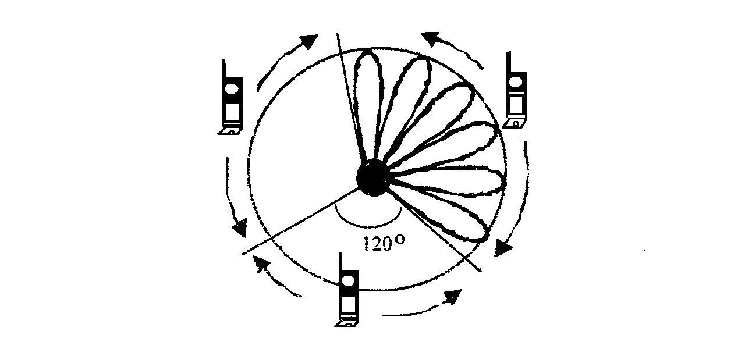

شكل 4.15: بيم هاي مستقيم براي يك آنتن هوشمند
4- الف-6-2: تركيب هاي آرايه اي تنظيمي
آرايه تنظيمي ظاهرا ساختار پترن آنتن مربوط را بهبود مي بخشد تا پرتو جهتي را در راستاي سيگنال اصلي قرار دهد. بنابراين آن نسبت SNR را زياد وسمت هاي تداخلي را از بين مي برد.در رابطه با اين نوع آرايه تنظيمي آنتن هاي هوشمند ، مدلهاي مختلفي به عنوان تركيب هاي widrowوApplebaum شناخته مي شود. اين موضوع در شكل 4.16 توضيح داده شده است.
تركيبbaum Apple پايه بر اساس خروجي لحظه اي به طور ديناميكي تنظيم مي شود. از طرف ديگر پايه در مدل widrow با محاسبه اختلاف بين خروجي آرايه و سيگنال مرجع شكل مي گيرد. شكل دهنده نياز به دانستن موقعيت منبع پتانسيل دارد. اين موضوع بوسيله ابزار يك لامپ جستجوگر (ردياب) از ميان اطلاعات برداري عملي مي باشد.مدلwidrow نياز به دانستن اولويت سيگنال مطلوب دارد، به اين ترتيب سيگنال خطا توليد مي شود.سيگنال خطا همبستگي متقاطع با نمونه ورودي جزئي دارد تا بهره را براي المان-هاي پايه فراهم كند. كاهش خطا مطابق با كاهش پاسخ آنتن به سيگنالهايي منجر مي شود كه باعث از بين رفتن پترن در راستاي متقابل مي شود.
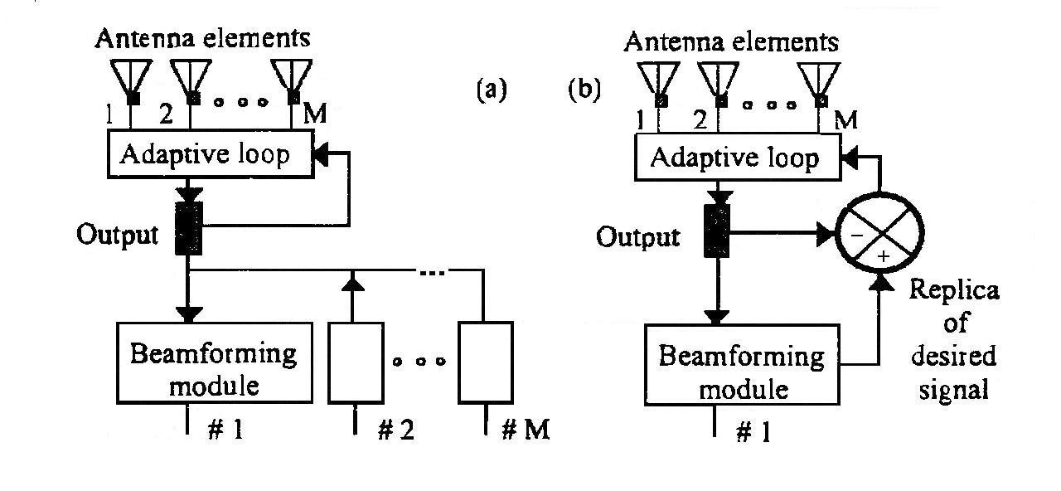

شكل 4.16: تركيب آرايه سازگار: (a) مدل Applebaum (b) مدل widrow
4-الف –6-3: تركيب آرايه پرتو سوئيچ شده:
اين تكنولوژي آرايه مربوطه همانطوريكه قبلا مشخص شده در شبكه شكل دهي پرتو استفاده مي شود تا پرتو جهتي ثابت با خروجي مطابق با موقعيت پرتو ثابت ايجاد كند. خروجي نمونه گيري شده بصورت هم زمان يا پشت سرهم سوئيچ شده تا فعاليت پرتو را مشخص كند.
يک مدل معمول از ماتريس Butler كه مي تواند در شبكه شكل دهي موج استفاده شود در شكل 4.17 توضيح داده شده است. دو المان آنتن كه با فاصله d از هم مجزا هستند وجود دارد. بخش عمودي دو المان را با فاز و دامنه اي كه مشخص شده است راه اندازي مي كند. المان هاي با دامنه يكسان بطور متفاوت در دو فاز بر انگيخته مي شوند.پرتوي نتيجه داراي يك پيك در سمت راست راستاي مستقيم هدف مي باشد. زاويه آفست پرتو $\text{arcsin}\left(−λ4d\right)$=$θ_{1}$ مي باشد.
ماتريس Butler اصولا سيستم تغذيه اي براي آرايه ميسر مي سازد تا شماري از پرتو هاي چندگانه را توليد كند. سيستم تغذيه تعدادي پورت ورودي دارد كه با هر يك از پورت هاي ورودي، آرايه اي با آفست بر گرفته از يكديگر با زاويه محدود توليد مي كند.
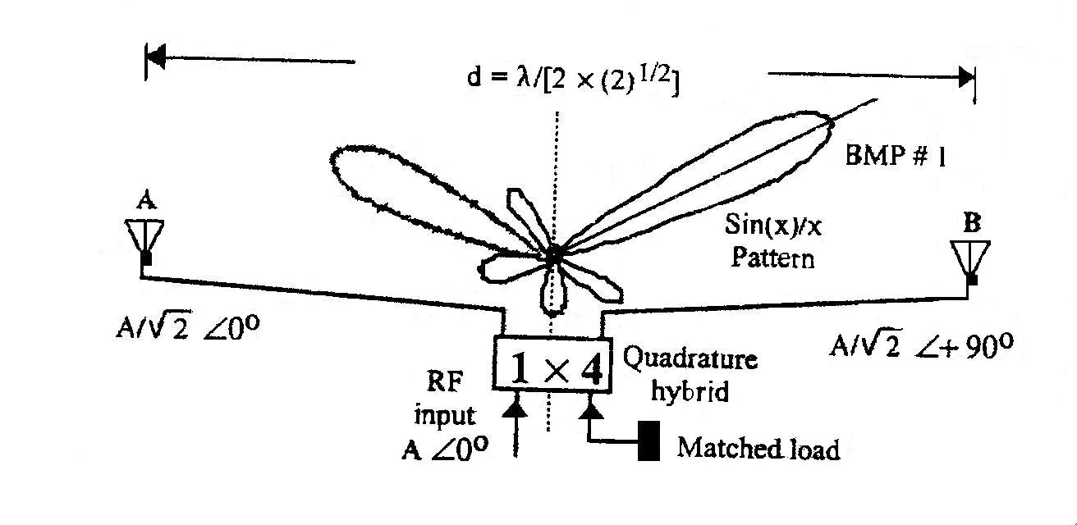
همانطور كه در شكل 4.17 توضيح داده شده است. ماتريس سوئچينگ براي كاربردهاي خاص استفاده مي شود. اصولا سيستم پرتو ثابت حقيقي در فضا با يك فاكتور آرايه سنجيده شده بوسيله يك فاكتور المان مناسب تشكيل مي شود. پيچيدگي Butler در نوع نمايش داده شده در شكل 4.17 مي تواند شكل دهي موج را تسهيل كند.

شكل 4.17: يک پايه دو بيم ماتريس .Butler BMP#1): بيم شکل يافته با پورت ورودي#1)
در شكل 4.18(a) نشان داده شده که ماتريس شكل دهي تركيبي از تقاطع هيبريد و فيلترهاي فاز ثابت مي باشد تا نتيجه مطلوب را به انجام برساند. سيستم تغذيه در شكل 4.18(a) شامل يک تقاطع هيبريد مثل يک موج بر جادويي tee ويک شيفت دهنده فاز ثابت${\text{90}}^{°}$ درجه مي باشد.
شكل هيبريد كه در شك4.18(b) توضيح داده شده است، در آن تقاطع هيبريد خاصيتي دارد كه پورت هاي 1و4 همانند پورت هاي 2و3 خوب جفت نمي شود. اغلب فرستندگي از پورت 2و3 برابر است در حاليكه فرستندگي از پورت 4 به پورت هاي2و 3 با زاويه ${\text{180}}^{°}$متفاوت است.
اكنون اثر برانگيختي پورت 1 را ببينيد. سيگنال رسانده شده به المان B ،$\left(−{\text{90}}^{°}\right)$ درجه نسبت به المان A جهش خواهد داشت و از ايزوتوپ راستايي شكل نشان داده مي شود كه طول مسير $ℓ$ (از المان A) ، $λ_{O}4$بلندتر از المان B خواهد بود. اين كار عملا انجام مي شود که $\left(−{\text{90}}^{°}\right)$ درجه فاز در المان B جبران شود تا جهت پرتو مربوطه در سمت چپ و به اندازه ${\text{45}}^{°}$درجه از خط مركزي قرار گيرد.هنگامي پورت 4 بر انگيخته مي شود فاز المان b با ${\text{90}}^{°}$ درجه فاز مربوطه المان A دچار تقدم مي شود و از اين رو پرتو در زاويه ${\text{45}}^{°}$ در سمت راست خط مركزي توليد مي كند.
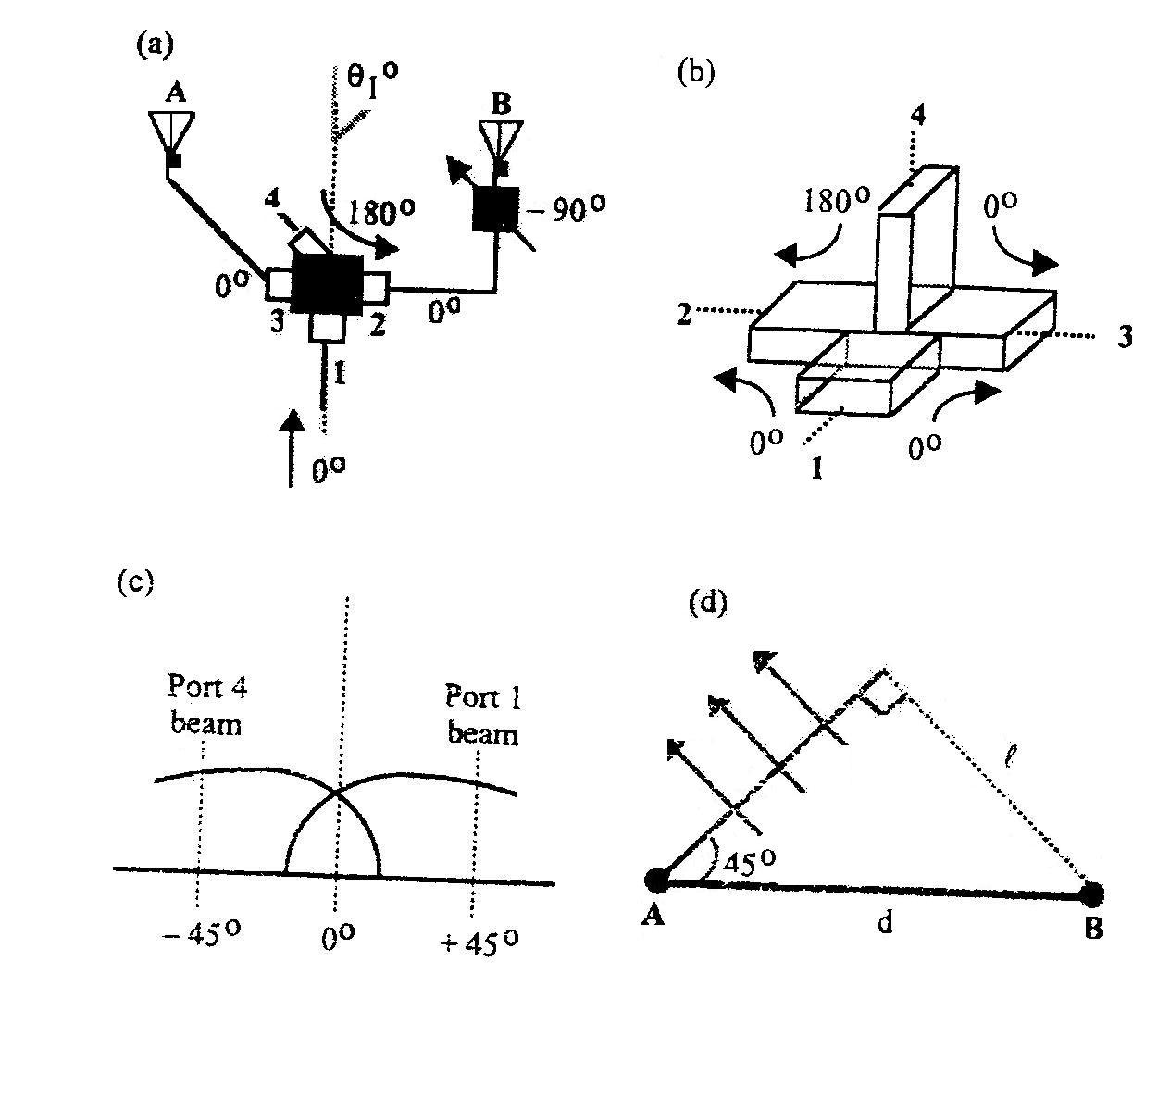
تا وقتي كه پورت 4و1 جفت نشده اند اين پرتو ها مستقل اند و به صورت مجزا ممكن است وجود داشته باشد. اين قانون در اين دو المان آرايه ممكن است بسط داده شود و آرايه هاي الماني بسيار كه شماري از پورت هاي ورودي جفت نشده مستقل را نتيجه خواهد دادكه هر يك پرتو سيگنال قابل استفاده در آرايه با قابليت بهره بسيار بالا را توليد مي كند. تعدادي از المانها در آرايه مي بايست متناسب با توان 2 باشد تا ماتريس شكل دهي پرتو را كه قابل استفاده در تقاطع هاي هيبريد است راتوليد كند.

شکل:4.18 هيبريد چهار گانه ابتدايی ناشی از کاربرد کاربرد يکTجادويی:$\left(a\right)$يک آرايه دو المانه؛$\left(b\right)$Tجادويی؛$\left(c\right)$بيم در برابر پورت های بر انگيخته شده؛و$\left(d\right)$مسير تاخير $\left(ℓ\right)$بهبود يافته از بيم پورت 4.
روش ديگر براي کاربرد هيبريد ترسيمي غير هم راستا با استفاده از تزويج كننده هاي جهتي است كه در شكل 4.19 توضيح داده شده است. براي مثال ماتريسButlerپرتويي را مي تواند توليد كند كه در چهار موقعيت ورودي مناسب سوئيچ بكند اين امر در شكل 4.17 توضيح داده شده است كه در آن از 4 هيبريد غير هم راستا به علاوه دو شيفت دهنده فاز ثابت استفاده شده است در كل تعداد پرتوها برابر با تعداد المان هاي استفاده شده مي باشد. هر پرتو داراي پهناي باند (به درجه) برابر با $\left[\text{50}\left(N−1\right)\right]×\left(N2\right)$است به طوريكه N تعداد المان و λ طول موج است، به علاوه موقعيت پرتو θ(كه زاويه مرز پاياني راستاي تنظيم را تشريح مي كند) با رابطه زير مشخص مي شود.
رابطه 4.5: $\text{Sin}\left(θ\right)=\left(π\text{Nd}\right)\left[k−\left(12\right)\right],k=1,2,\text{.}\text{.}\text{.}\text{.},\left(N2\right)$
شدت ميدان آرايه با نتيجه معروف فاكتور آرايه $F\left(φ\right)$شناخته شده وفاكتور المان داده مي شودصريحا $F\left(φ\right)$بارابطه زير داده شده است.
رابطه 4.6:$F\left(φ\right)=\text{Sin}\left(Nφ2\right)\text{NSin}\left(φ2\right)$
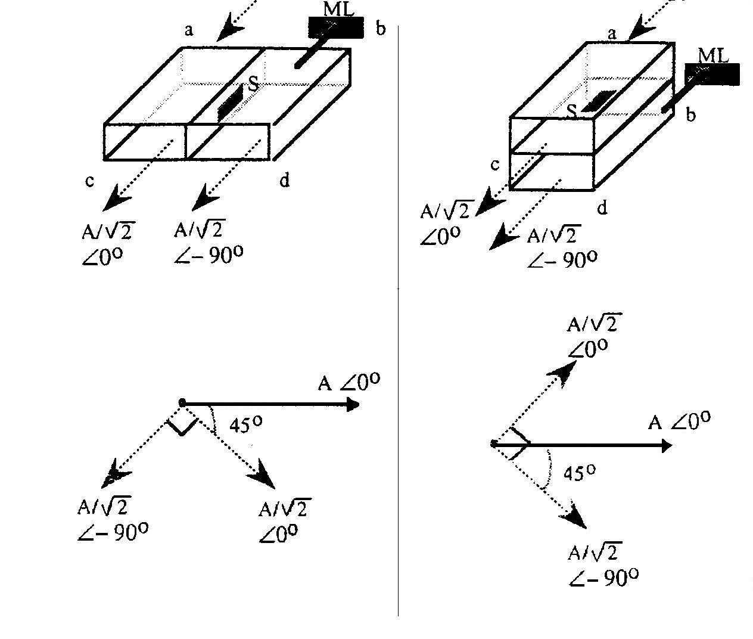
با$φ=\left(2πdλ\right)\text{Sin}\left(θ\right)−δ$بطوريكه$δ$ بر اختلاف فاز، توليد شده با ماتريس تقدم دارد.اين براي تعداد بيم Kآنچنانكه $\left(2k−1\right)πN$ مشخص شده است. آرايه Butler مي تواند ساخته شود تا اينکه بيم های همه توان های 2 را داشته باشيم؛ كه به صورت:${2,2}^{2},2^{3},2^{4},2^{5}$ و ... است.

شکل 4.19:هيبريد چهارگانه تزويج شده بر مبنای راستا(الف):هيبريد تزويج شده پهلويی؛(ب)هيبريد تزويج شده عمودی؛S:شکاف تزويج شده در فضای حائل بين دو موجبر؛و،ML:ظرفيت منطبق شده.
ماتريس Butler به دست آمده براساس آرايه ، از مجموعه اي از تقويت كننده های ماتريس هيبريديHMAs ${}^{1}$استفاده مي شود . يكHMA مطابق است با مجمو عه موازي از تقويت كننده ها که با
1Hybrid-Matrix Amplifiers-
ورودي هايي تغذيه مي شود وخرو جي ها يش تر كيب مي شوند تا ماتريس پورت چندگانه تزويج هيبريدي ساخته شود.اتصال ماتريس هاي هيبريدي به صورت پشت به پشت اين امکان را فراهم مي سازد که مسيرهايی که اطلاعات آنها در پورتهاي ورودي وخروجي مجزا می شوند،توليد شوند.(براي مثال ماتريس $4×4$را در نظر بگيريد؛ ورودي سيگنال در پورت ورودي1 #از پورت خروجي4 #خارج مي شود وغيره) از اين رو در گره هاي مشروحه رابطه فاز مشخصي روي سيگنال هاي پورت ورودي توزيع مي كنند. با تقويت كننده منطبق مشروط بين دو ماتريس سيگنال ها روي همه مسيرها تقويت مي شوند. HMAاين قابليت را به همه تقويت كننده هايي كه در همه بخشهاي ورودي /خروجي پورتها به كار برده شده اند منتقل مي كند.
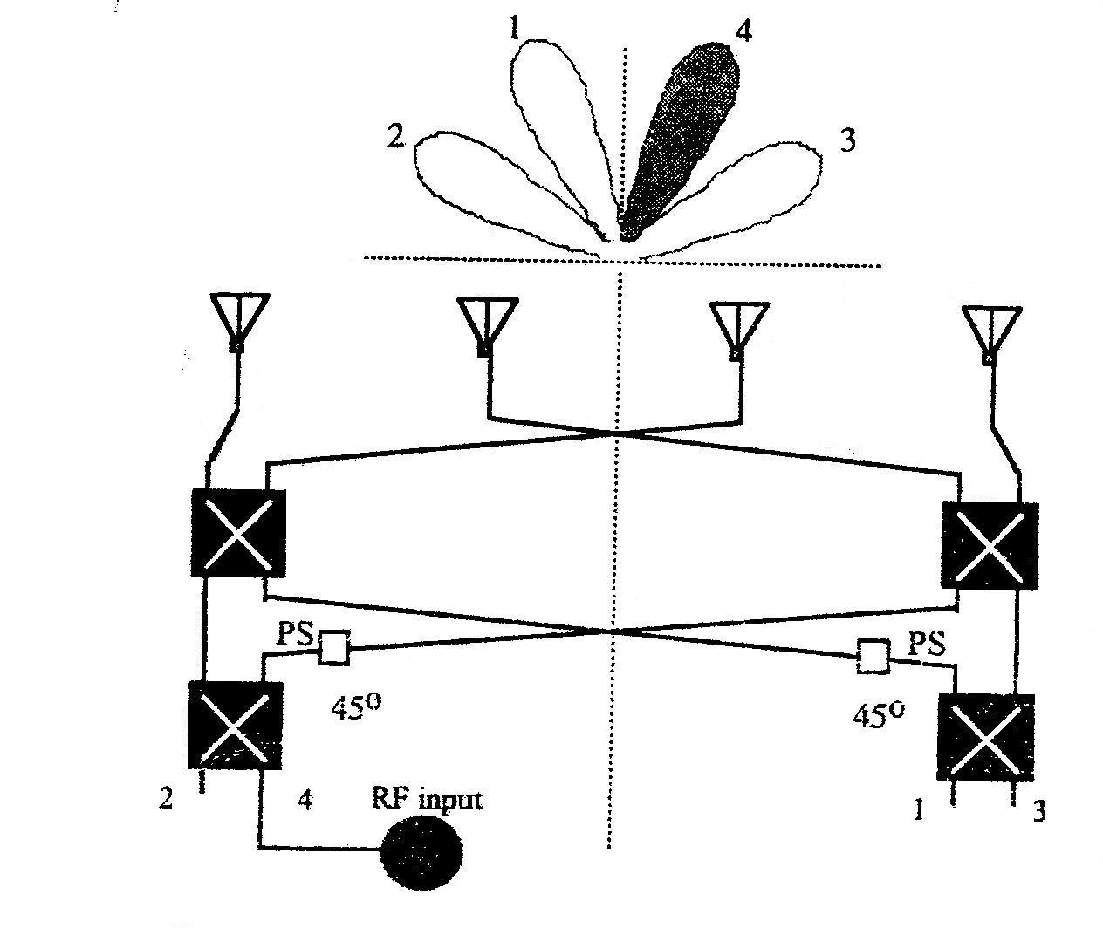
اين امر به طور قابل توجه در همه كاربرها جائي كه فرستنده داراي آنتن هاي چندگانه است کاربرد دارد وHMAها به آنهااجازه مي دهند تا خروجي را به طور مساعدي تقسيم كنند. در زمان مشابه براي هر قطاع يا بيم به طور مستقل ترافيک سيگنال ثابت نگه داشته می شود.اين مفهوم تقسيم مطلوب، با سيستم هاي موثر وگران قيمت عملي است. HMAها اغلب محدوده ديناميكي بالا با تقويت كننده هاي زياد توليد مي كنند.

شكل 4.20: تركيب چهار موقعيت در پرتو قابل سوئيچ براي استفاده در ماتريس Butlar: (ps: شيفت دهنده فاز)
مثال 1-4:
تجزيه و تحليل ماتريس شكل بيم براي آرايه چهار المان در شكل 4.21 :
راه حل: با مراجعه به شكل 4.21 ماتريس، تركيب هاي هيبريد با اختلاف فاز ${\text{90}}^{°}$ درجه با توانايي ارسال را استفاده مي كند.
با رديابي سيگنال از چهار پورت به المان هاي آرايه، يكي از آنها مي تواند تصديق كند كه توزيع هاي فاز مربوطه چنان كه در زير آمده است، برقرار مي شود:
$0^{°},−{\text{135}}^{°},−{\text{270}}^{°},−{\text{405}}^{°}$ Port1:
$0^{°},−{\text{45}}^{°},−{\text{90}}^{°},−{\text{135}}^{°}$ Port2:
$0^{°},+{\text{45}}^{°},+{\text{90}}^{°},+{\text{135}}^{°}$ Port3:
$0^{°},+{\text{135}}^{°},+{\text{270}}^{°},+{\text{405}}^{°}$ Port4:
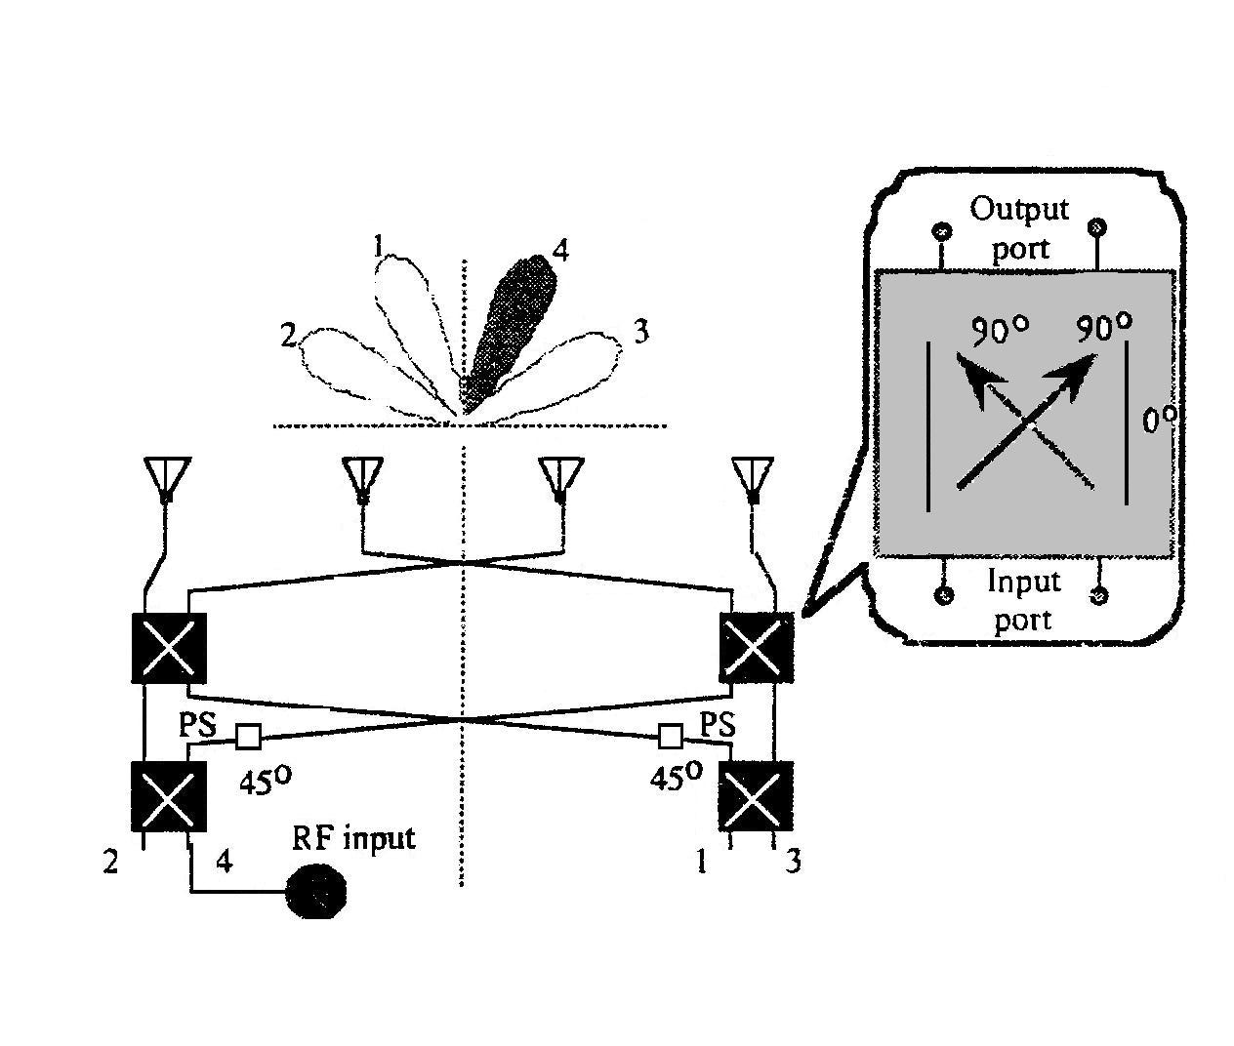
همچنين سيستم به گونه اي كه در شكل 4.21نمايش داده شده است 4 بيم توليد مي كند.

شكل4.21 : نمايش نقش هيبريدچهارگانه در ماتريس Butler چهارالماني: هيبريد يك اختلاف فاز ${\text{90}}^{°}$ درجه را در ارسال عرضه مي كند.
در ديد عملياتی در يك مجموعه تزويج كننده جهتي، سيگنال ورودي از بخش متحرك نمونه گيري مي كند.نمونه گيري با ابزار نمونه گيري كننده سيگنال انجام مي شود. اطلاعات مربوطه جمع شده تا سوئيچ قابل بر نامه ريزي را سوئيچ كند تا موقعيت پرتو سيگنال ورودي از هدف مشترك سيار مورد نظر را بدست آورد. سيگنال برگشتي به گيرنده درجهت رو به رو حركت مي كند. سيستمي كه در شكل 4.22نشان داده شده است، شامل نحوه كار در استفاده مستقيم از داپلر بطوري كه سيگنال هاي دريافتي مجزا باشند،است.
بكارگيري پرتو سوئيچ شده آنتن هوشمند، پردازش سيگنال را در حوزه ديجيتال يا آنالوگ انجام دهد. در شماي ديجيتال سيگنال RF به فرکانس متوسط تبديل مي شود كه باند پايه را دوباره بدست مي دهد. تبديل آنالوگ به ديجيتال در باند پايه اطلاعات ديجيتال را براي شكل دهي پرتو با استفاده از نرم افزار فراهم مي كند. تحقق ديجيتال و آنالوگ اجازه مي دهد كه پي ببريم محدوده وسيعي از تكنولوژي بي سيم كه شامل سيستم هاي CDMA, TDMA , FDMA مي باشد.
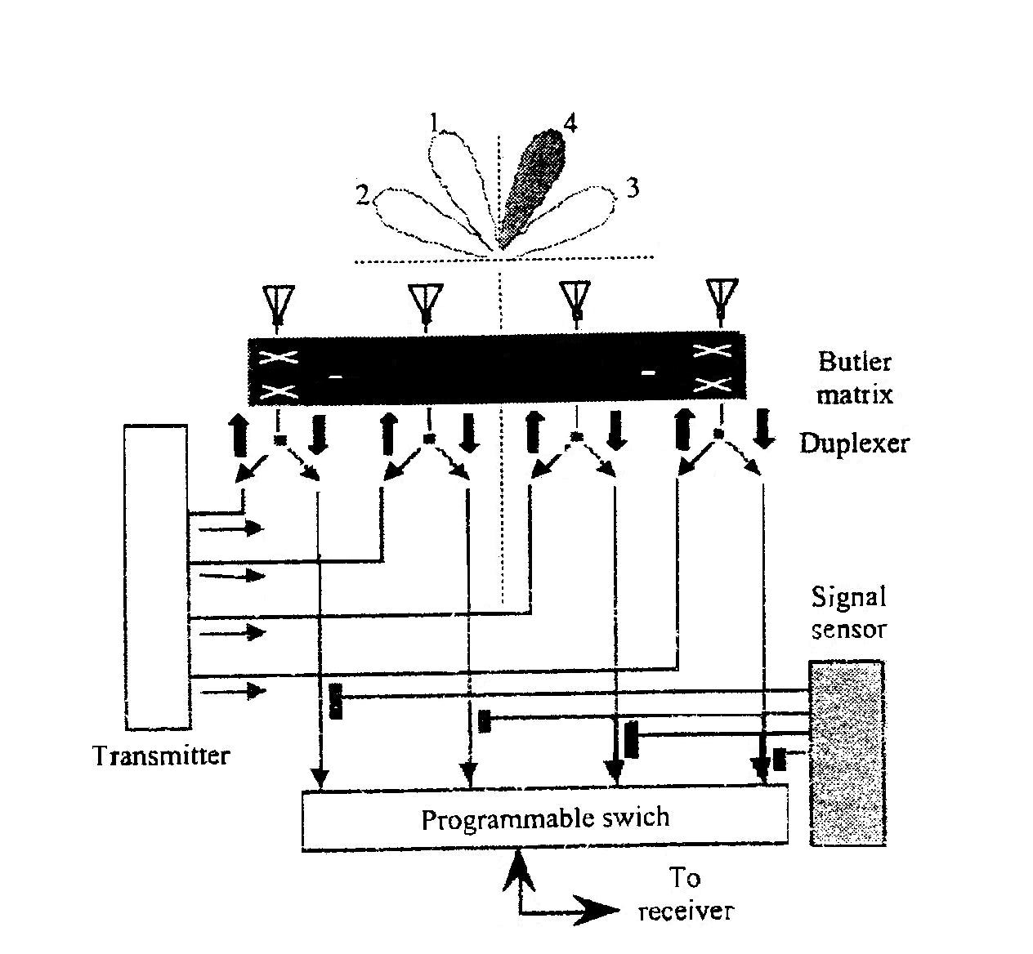
فوايد قابل ملاحظه آنتن هاي هوشمند بر گرفته از ويژگي هاو پتانسيل آنها مي باشد تا برد افزايش يافته اي را فراهم آورده و در زمان توسعه آن هزينه ها را نيزكاهش دهد. كارايی برد افزايش يافته آنتن (در قالب پوشش و گسترش امواج) به عنوان نتيجه اي از طراحي مربوط به آن مي باشد كه هدف آن نفوذ انرژي الكترو مغناطيسي از طريق موانع آن از قبيل ساختمان مي باشد و هدف ديگر آن پر نمودن حفره هاي نفوذي است.

شکل 4.22:پياده سازي آنتن هوشمند با سوئيچ قابل برنامه ريزی
سيستم هاي آنتن هوشمند مي توانند براي هر سيستمي كه با آن در اشتراك هستند بيم مجزايي را توليد كنند و اثر نويز و تداخل را براي هر سيستم مشترك و ايستگاه پايه به حداقل برساند. گسترش برد، سيستم هاي سيار را قادر مي سازد تا دورتر از ايستگاه پايه و بدون افزايش توان انتقال توسط واحد سيار عمل كنند. با استفاده از يك آرايه N عنصره مي توان SNR بهتری (نسبت سيگنال به نويز) بدست آورد.كه اين كار بدون تداخل و يا محو شدگي چند مسيره صورت می گيرد.
اين اصلاح SNR متناسب با موقعيت عنصر بكار رفته مي باشد. به عنوان مثال يك آنتن هوشمند كه از آرايه هشت عنصري استفاده مي كند در يك سيستم CDMA و در فركانس كاري $\text{1920}$ مگاهرتزی مي تواند اصلاح برد 60% را بدون هيچ گونه افزايش توان فرستنده فراهم كند.همچنين مي تواند عملكرد نويز پيش كانال را در يك گيرنده و با مقدار$9$ دسي بل پيشنهاد نمايد كه قابل مقايسه با طرح قراردادي مي باشد.
4-الف-7: نكات نتيجه گيري شده
اخيرا تاكيد بيشتر بر عملكرد سيستم هاي ارتباطي بي سيم صورت مي گيرد، امروزه شبکه های بی سيم پياده سازي شده اند تا تعداد كاربران تلفن هاي سلولي در حال افزايش را با هم مطابقت نمايند؛ در چنين شرايطی آنتن هوشمند نقش كليدي را ايفا مي كند. سيستم هاي تابشي، آرايه مورد نظر و منتخب خود را دريافت مي كنند كه اين طريق در بحث آنتن هوشمند نشان داده شده است. اين مفاهيم بطور عميق در كاربرد هاي رادار وارد شده است و اطلاعات مربوط به آن از طريق توسعه سيستم هاي ارتباطي بي سيم بدست آمده است. محيط محوشوندگي منحصر بفرد و مشخصه هاي ارتباطات بي سيم در رابطه با اين طراحي ها در نظر گرفته شده اند. تصميماتي كه جهت بكارگيري سيستم آنتن هوشمند اتخاذ شده بر پايه جنبه هاي طراحي هاي زير مي باشد: 1. هزينه مورد نياز سيستم جهت افزايش ظرفيت؛ 2. قرار دادن تجهيزات و ملزومات مورد نظر كه ابعاد و وزن ساختار كلي سيستم را نشان مي دهد؛ 3. مشخصه هاي عملكرد سيستم از قبيل شكل الگوي عمودي و افقي، بهره آنتن، پلاريزسيون، تداخل، محوشدگي، شرايط ايزوسيون و ملزومات عرض باند كه مربوط به باند فركانس مي باشد.
به عبارت ساده تر مي توان بيان كرد يك سيستم هوشمند نيازمند آنتني است كه هوشمند باشد و از لحاظ عملكرد موثر باشد. با توسعه سيستم هاي ارتباطي بي سيم آنتن هوشمند در اين تكنولوژي جايگاهي را براي خود فراهم آورده است. بخش حاضر يك راهبردي را فراهم کرده و ديدگاه هاي آينده آن را فراهم مي نمايد.

بخش دوم:

آنتن هاي آرايه فازي

4-ب-1:تاريخچه
از جنگ جهاني دوم عمده ي کاربردهاي آرايه فازي در مورد رادارها بوده است. بيشتر پيشرفت هاي آرايه فازي در زمينه تکنولوژي و تئوري آنها مربوط به دهه هاي 60 و 50 مي باشد. با اين وجود، استفاده عملي آنها به اواخر دهه 60 مربوط است. شيفت دهنده هاي فاز سريع و تکنولوژي رايانه براي کنترل آرايه ها دو عامل اصلي براي پيشرفت آرايه فازي در آن زمان بوده است.

4-ب-2: انواع آرايه ها

آرايه ي مربوط به يک آنتن از دو يا چند بازتابنده تشکيل شده است. و هر بازتابنده به عنوان يک المان در نظر گرفته مي شود. المان هايي که يک آرايه را تشکيل مي دهند، مي توانند دو قطبي يا سوراخي در يک موجبر وياهر نوع ديگري از بازتابنده ها باشند. آنتن هاي آرايه اي پرتوهاي مستقيم را متمرکزمي کنند که مي توانند در هر جهتي به صورت مکانيکي يا الکتريکي هدايت شوند.
هدايت الکتريکي پرتوها به وسيله فاز جريان المان هاي آرايه کنترل مي شود. به همين دليل آرايه ها با هدايت الکتريکي را مي توان آرايه هاي فازي ناميد. آنتن هاي آرايه فازي اگر چه در مقايسه با آنتن هاي ساده گران تر و پيچيده تر به نظر مي رسند، ولي به علت انعطاف پذيري بالاي آن براي هدايت پرتو الکتريکي و همچنين احتياج روزافزون به سيستم هاي راداري چندگونه ي خاص اين نوع آنتن ها را براي رادارها مورد توجه قرار مي دهند. در زير به دو نوع از انواع آرايه ها که به صورت مرسوم استفاده مي شوند، اشاره مي شود:
4-ب-2-1: آرايه هاي خطي (Linear Array)
همان طور که شکل زير نشان مي دهد، آنتن آرايه خطي شامل N المان مشابه است با فاصله d از هم. که معمولا بر حسب طول موج اندازه گيري مي گردد. از روي شکل واضح است که موج خروجي از المان N ام منجر به اختلاف فاز $\text{KdSin}ψ$ مي شود که$K=2πλ$.

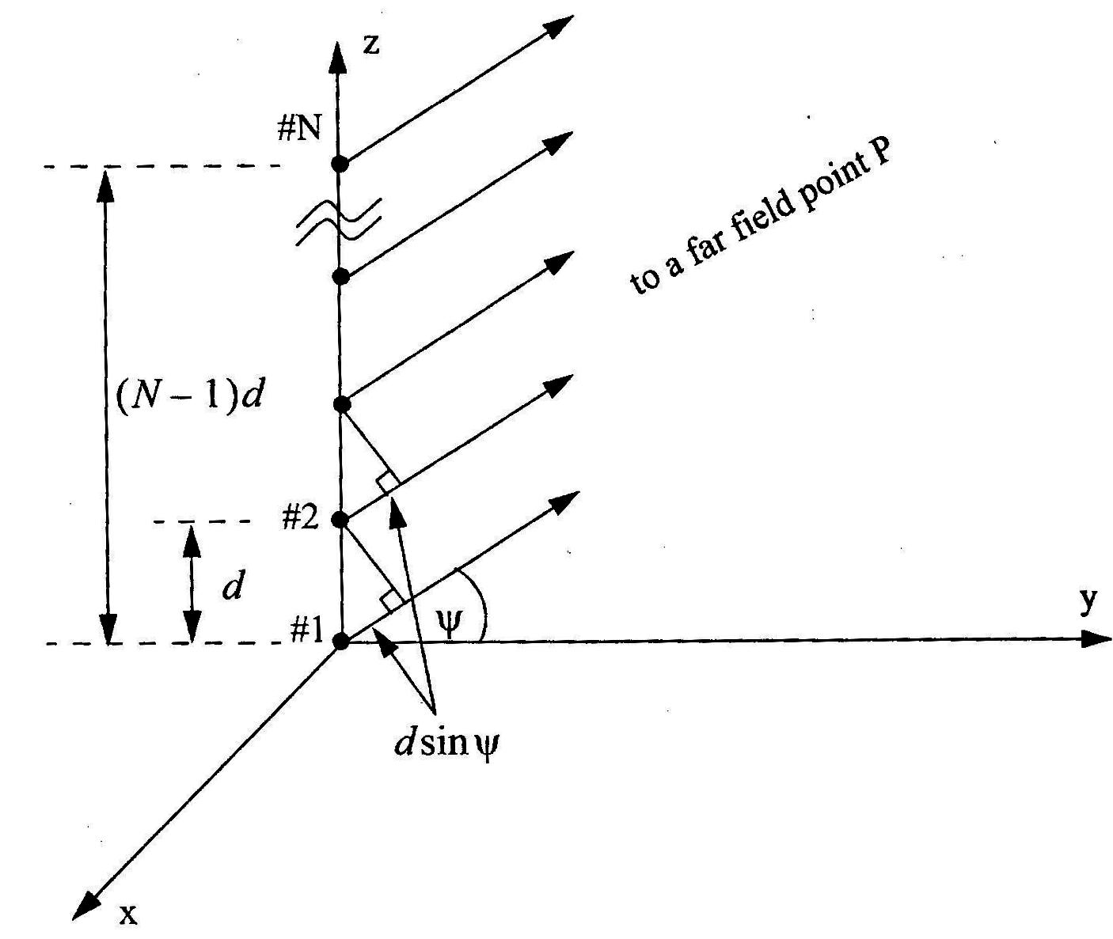

شکل 4.23:آرايه خطی.

4-ب-2-2:آرايه هاي مسطح (Planar Array)
اين نوع آرايه ها بسط طبيعي آرايه هاي خطي هستند که مي توانند اشکال گوناگوني داشته باشند. و
شکل آنها وابسته به فاصله بين المان ها و توزيع تعريف شده براي شبکه ي آن ها مي باشد. انواع شبکه هم عبارتند از شبکه هاي مستطيلي، دايره اي، شش ضلعي، مستطيلي با مرز دايره اي،شش ضلعي با مرز دايره اي

و دايره هاي متحد المرکز که شکل موارد ياد شده در زير نشان داده شده است:

شکل4.24: آرايه فازي از نوع مسطح.

همان طور که در شکل زير نشان داده شده است، براي يک شبکه مستطيلي، رهگيري اين نوع

از آرايه ها براساس زاويه هاي $φ$ و $θ$ مي باشد. که $φ$ را زاويه ي قوس افقي در جهت عقربه هاي ساعت و $θ$ را زاويه ارتفاع گويند.
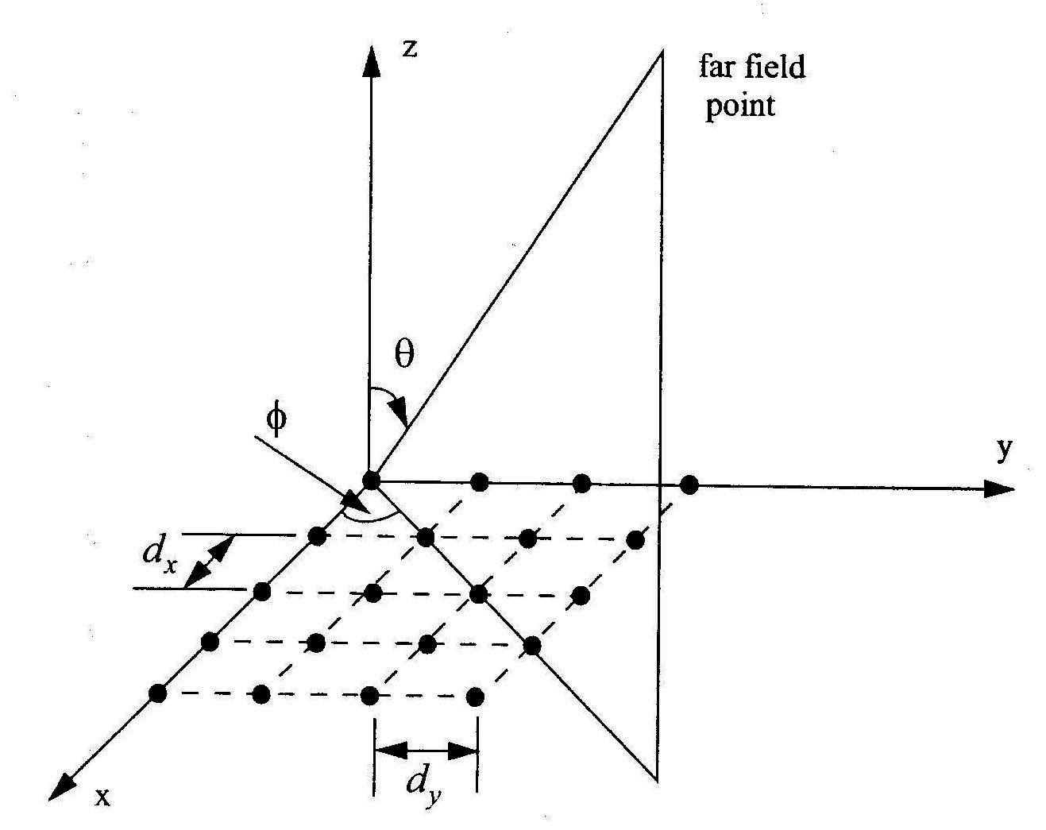

شکل 4.25:آرايه مسطح مستطيلی.

4-ب-3: ويژگي هاي آرايه فازي
قبل از شروع هر چيز بايد اين نکته را متذکر شويم که رادارها جزء قطعات فعال محسوب مي شوند.
يعني اينکه رادار با انطباق سيگنال فرستاده شده و سيگنال دريافت شده و آناليز آنها به حضور شي انعکاس دهنده و خصوصيات آن شي پي مي برد.
پردازنده هاي فازي از فشرده سازي سيگنال در حوزه زمان براي بالا بردن دقت و برخي از خصوصيات داپلر سيگنال ها استفاده مي کنند. يکي از دلايل عمده استفاده از آرايه فازي در رادارها اين است که پرتو آنتن مي تواند بدون هيچ تاخير زماني اي در يک جهت جديد مورد نظر رهگيري شود. در حالي که با موقعيت فعلي اش خيلي متفات است.
اين خاصيت را چالاکي پرتو (Beam Agility) مي گويند. يکي از مهمترين عوامل در زماني که رادار مي خواهد چند کار را به طور همزمان انجام دهد، يا چندين هدف را به طور همزمان شناسايي کند، همين چالاکي پرتو مي باشد. که سرعت کارهاي راداري را چند برابر مي کند.
در آرايه فازي، اهداف در کمترين زمان و با کمترين توان شناسايي مي شوند. و اين يکي از پيچيدگي هاي کار مي باشد. عوامل متعددي فرآيند طراحي رادارهاي آرايه فازي را پيچيده مي کنند.
مهمترين اين عوامل عبارتند از: چالاکي پرتو، توان توزيع شبکه (يا بخش هاي فرستنده و گيرنده که هر آرايه شامل صدها بخش فرستنده و گيرنده مي باشد.)، شيفت دهنده هاي فاز.
عوامل ياد شده هزينه ساخت رادار را خيلي بالا مي برند. ولي به خاطر عملکرد خوبشان مجبوريم از خصوصيات اين رادارها استفاده کنيم.

4-ب-3-1: تکنولوژي شيفت دهنده فاز

سوييچ هاي ميکرومکانيکي و الکتريکي: جستجو براي شيفت دهنده هاي گاليم- آرسنيک چندين تکنولوژي را ايجاد نموده است. و از جمله آن ها سوييچ هاي ميکروالکترو مکانيکال مي باشد. آن ها يک قطعه

مکانيکي فشرده مي باشند که در شکل زير نشان داده شده است:
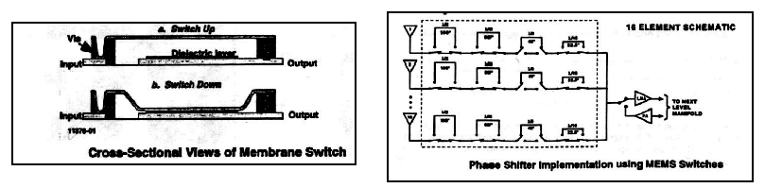
شکل 4.26:سوييچ هاي ميکروالکترومکانيکال
4-ب-3-2:تکنولوژي شيفت دهنده فاز دي الکتريک ولتاژ متغير
اساس کار اين شيفت دهنده هاي فاز بر پايه ي تغيير بعضي از خصوصيات مواد سراميکي استفاده شده
در يک ميدان الکتريکي است. همان طور که در شکل زير نشان داده شده است، ولتاژ مستقيم بر روي يک لايه مواد به کار برده مي شود.
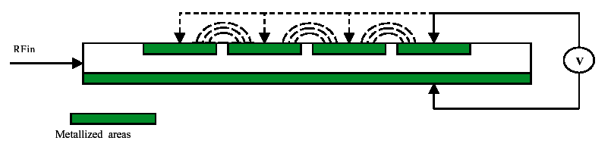

شکل 4.27:شيفت دهنده ي فاز دي الکتريک ولتاژ متغير

موج RF در سمت چپ لايه تزريق مي شود و در ادامه در ميان آن منتشر مي شود. به وسيله ولتاژ مستقيم کنترل شده سرعت اين اتشار تغيير مي کند. بنابر اين فاز سيگنال را در انتهاي اتصال مي توان کنترل نمود.

فصل پنجم

نتیجه
پیشنهاد

نتيجه و ﭘيشنهاد :
همانطورکه می دانيم با توسعة روز افزون تکنولوژی شبکه های بی سيم و فناوری ارتباطات واطلاعات، زمينه برای دستبرد به اطلاعات سری سازمانها نيز به گونه ای راحت تر فراهم شده است . بنابراين اولا نياز به يک سيستم ﻳﮑﭙارچة ﭘدافند به روز با ملزومات اولية آن يعنی آنتنهای هوشمند وثانيا طراحی سيستمهای ارتباطی اين شبکه به نحوی که امنيت اطلاعات در آن در سطحی بالا منظور گردد شديدا احساس می شود ودر اين راستا به ساخته های ساير کشورها آنگونه که در حال حاضر موجود است ومی بينيم ( منظور سيستم JY-10) اعتمادی نيست . اميد که روزی فرا رسد در اين زمينة حياتی به خود کفايي برسيم . ان شاء الله .

1 James klark Maxuel
2 Hainrish Hertz
3Alexander Pupuf
4Marckouni
Terued Dufarest
Hertze
Markeni
Rubick
کلمة internetوقتی با i نوشته می شود معنای عام می دهد ولی با I همان شبکة جهانی اينترنت از آن مستفاد می شود.
Baud: به تعدادی نمونه برداری در هر ثانيه باد گفته می شود و درهر باد يک سمبل (symbol) فرستاده می شود .
QPSK (Quadrature phase shift keying - کدگذاری (مدولاسيون ) با شيفت فاز چهار گانه ) نوعی مدولاسيون است که در آن می توان در هر سمبل (symbol) 2 بيت اطلاعات ارسال کرد وبدين ترتيب به سرعت ارسال داده (مثلاboudps - 2400)دو برابر خواهد شد . (bps- 4800)
QAM-64(Quadrate Amplitude Modulation-= مدولاسيون دامنة چهار گانه) نوعی مدولاسيون است که شامل دامنه های بيشتری است . در اين نوع مدولاسيون 64 ترکيب وجود دارد که باآن ها می توان به ازای هر سمبل 6 بيت اطلاعات را ارسال نمود وبدين ترتيب می توان روی يک خط boud- 2400 تا سرعت boudps 144400 داده ارسال کرد .
QAM-16(Quadrate Amplitude Modulation- مدولاسيون دامنة چهار گانه ) نوعی مدولاسيون است که در آن از چهار دامنه وچهار فاز مختلف استفاده شده و16 ترکيب معتبر بدست می دهد با اين مدولاسيون می توان در هر سمبل چهار بيت اطلاعات ارسال نمود و بدين ترتيب می توان روی يک خط boud- 2400 تا سرعت boudps 9600 داده ارسال کرد.
Smart Antenna-1
Co-channel Iinterference-2
Fading Effectives-1 3-Multipath Components
Bit Error Ratio-24Spatical Processing-
Statistics-3 Macrocel-1 Microcel-2 Addaptive Spatial Filter -4
Radio Frequency-1 3- Multiple Antenna
Multiuser-2 4- Beem Pattern
Digital Signal Processing

